RANCANG BANGUN SISTEM INFORMASI SALES TARGETING MENGGUNAKAN METODE *STRAIGHT LINE* PADA PT. INTIMEDIKA PUSPA INDAH

Skripsi Sarjana ini diajukan sebagai

salah satu syarat kelulusan pada Program Strata satu (S1)

untuk Program Studi Sistem Informasi Fakultas Teknik

Universitas Darma Persada

Oleh

RAHMAT SETIAWAN

2016240082



Jurusan Sistem Informasi

Fakultas Teknik

Universitas Darma Persada

Jakarta

2020

**LEMBAR PERSETUJUAN SKRIPSI**

Skripsi yang berjudul :

**RANCANG BANGUN SISTEM INFORMASI *SALES TARGETING* MENGGUNAKAN METODE *STRAIGHT LINE* PADA PT. INTIMEDIKA PUSPA INDAH**

Telah **disetujui dan disahkan** serta diizinkan untuk dipresentasikan pada Sidang Tugas Akhir Program Strata Satu (S1) untuk Program Studi Sistem Informasi pada Semester Genap Tahun Ajaran 2019/2020.

PEMBIMBING LAPANGAN DOSEN PEMBIMBING SKRIPSI

M. Rafli Satriawan, S.Kom Endang Ayu S, S.T.,MMSI

KETUA PROGRAM STUDI

SISTEM INFORMASI

Eka Yuni Astuty, MMSI

**LEMBAR PENGESAHAN SKRIPSI**

Skripsi yang berjudul:

**Rancang Bangun Sistem Informasi *Sales Targeting* Menggunakan Metode *Straight Line*  Pada PT.Intimedika Puspa Indah**

Pembimbing Lapangan Dosen Pembimbing

**M. Rafli Satriawan, S.Kom** **Endang Ayu S, S.T.,MMSI**

Ketua Jurusan

Sistem Informasi

**Eka Yuni Astuty, S.Kom.,MMSI**

**LEMBAR PERNYATAAN PERSETUJUAN PUBLIKASI KARYA ILMIAH UNTUK KEPENTINGAN AKADEMIS**

Sebagai sivitas akademik Universitas Darma Persada, saya yang bertandatangan di bawah ini:

Nama : Rahmat Setiawan  
NIM : 2016240082  
Program Studi : Sistem Informasi  
Fakultas : Teknik  
Jenis Karya : Skripsi

Demi pengembangan ilmu pengetahuan, menyetujui untuk memberikan kepada Universtas Darma Persada **Hak Bebas Royalti Noneksklusif** (**Non-exclusive Royalty-Free Right**) atas karya ilmiah saya yang berjudul:

**Rancang Bangun Sistem Informasi *Sales Targeting* Menggunakan Metode *Straight Line*  Pada PT.Intimedika Puspa Indah**

beserta perangkat yang ada (jika diperlukan). Dengan Hak Bebas Royalti Noneksklusif ini Universitas Darma Persada berhak menyimpan, mengalih media/formatkan, mengelola dalam bentuk pangkalan data (*database*), merawat, dan mempublikasikan tugas akhir saya tanpa meminta izin dari saya selama tetap mencantumkan nama saya sebagai penulis/pencipta dan sebagai pemilik Hak Cipta.

Demikian pernyataan ini saya buat dengan sebenarnya.

Dibuat di : Jakarta

Pada tanggal : 1 April 2020

Yang menyatakan

Rahmat Setiawan

**KATA PENGANTAR**

Puji syukur Alhamdullillah, penulis panjatkan kehadirat Allah, SWT., yang telah melimpahkan rahmat dan karunia-Nya, sehingga pada akhirnya penulis dapat menyelesaikan tugas ini dengan baik. Skripsi ini penulis sajikan dalam bentuk buku yang sederhana. Adapun judul Skripsi yang penulis ambil adalah sebagai berikut :

**RANCANG BANGUN SISTEM INFORMASI *SALES TARGETING* MENGGUNAKAN METODE *STRAIGHT LINE* PADA PT. INTIMEDIKA PUSPA INDAH**

Tujuan penulisan Skripsi ini dibuat salah satu syarat kelulusan pada Program Strata satu (S1) untuk Program Studi Sistem Informasi Fakultas Teknik Universitas Darma Persada.

Sebagai bahan penulisan diambil berdasarkan hasil penelitian, observasi dan beberapa sumber literatur yang mendukung penulisan Skripsi ini. Penulis menyadari bahwa tanpa bimbingan dan dorongan dari semua pihak, maka penulisan Skripsi ini tidak akan lancar. Oleh karena itu pada kesempatan ini, izinkanlah penulis menyampaikan ucapan terima kasih kepada :

1. Ir. Agus Sun Sugiarto., MT., selaku Dekan Fakultas Teknik Universitas Darma Persada.
2. Eka Yuni Astuty, S.Kom., MMSI, selaku Ketua Jurusan Sistem Informasi Fakultas Teknik Universitas Darma Persada
3. Endang Ayu S, S.T.,MMSI, selaku Dosen Pembimbing Skripsi
4. Mira Febriana Sesunan, S.Kom., M.Cs selaku Dosen Pembimbing Akademik.
5. Staff / karyawan / dosen dilingkungan Fakultas Teknik Universitas Darma Persada.
6. Johanes Hendrajaja selaku Direktur Utama PT Intimedika Puspa Indah
7. Hardian Kristi selaku Koordinator serta Atasan Divisi IT
8. Muhammad Rafli Satriawan Selaku Pembimbing Lapangan PT Intimedika Puspa Indah
9. Saidi Selaku Pembimbing Lapangan Divisi Sales
10. Andika Utama, Febriyan Faturrahman selaku Rekan Kerja di Divisi IT
11. Orang tua tercinta dan adik yang telah memberikan dukungan moral maupun spiritual.
12. Para sahabat tercinta Mohammad Fahmi Fadli, Tiara Ramadayanti, Fidelia Dara Ferinza, Muhammad Irham Fadhilah, Nurul Azmi Abidin, Salman Alfarisy, Nurhidayat, Husni Febriansyah
13. Rekan-rekan mahasiswa jurusan Sistem Informasi angkatan 2016.

Serta semua pihak yang terlalu banyak untuk disebut satu persatu sehingga terwujudnya penulisan ini. Penulis menyadari bahwa penulisan Skripsi ini masih jauh sekali dari sempurna, untuk itu penulis mohon kritik dan saran yang bersifat membangun demi kesempurnaan penulisan dimasa yang akan datang.

Akhir kata semoga Skripsi ini dapat berguna bagi penulis khususnya dan bagi para pembaca yang berminat pada umumnya.

Jakarta, 1 April 2020

Rahmat Setiawan

DAFTAR ISI

BAB I : PENDAHULUAN

1.1 Latar Belakang Masalah 1

1.2 Rumusan Masalah 2

1.3 Tujuan Penelitian 2

1.4 Manfaat Penelitian 2

1.5 Ruang Lingkup 3

1.6 Sistematika Penulisan 3

BAB II : LANDASAN TEORI

2.1 Konsep Dasar Sistem 5

2.1.1 Karakteristik Sistem 7

2.2 Konsep Dasar Informasi 9

2.2.1 Kualitas Informasi 9

2.3 Analisa Sistem Informasi 10

2.4 Rancang Bangun Sistem Informasi 12

2.5 Targeting 12

2.6 Sales 13

2.7 Sales Funnel 13

2.8 Sales Targeting 14

BAB III : Metodologi Penelitian

3.1 Kerangka Pemikiran 15

3.2 Pengumpulan Data 16

3.3 Metodologi Pengembangan Sistem 17

3.4 Waktu dan Tempat Penelitian 19

3.4.1 Waktu Penelitian 19

3.4.2 Tempat Penelitian 19

3.5 Alat dan Bahan Penelitian 20

3.5.1 Alat Penelitian 20

3.5.2 Bahan Penelitian 20

BAB IV IDENTIFIKASI ORGANISASI

4.1 Tinjauan Organisasi 21

4.1.1 Sejarah Organisasi 21

4.1.2 Struktur Organisasi 22

4.2 Analisa Sistem 24

4.2.1 Use Case Diagram 24

4.2.2 Skenario Berjalan 25

4.2.3 Activity Diagram 30

4.2.4 Spesifikasi Dokumen Masukan 33

4.2.5 Spesifikasi Dokumen Pengeluaran 33

4.3 Use Case Usulan 34

4.3.1 Skenario Usulan 36

4.3.2 Activity Usulan 53

4.3.3 Rancangan Masukan 68

4.3.4 Rancangan Keluaran 69

4.3.5 Rancangan Basis Data 70

BAB V : HASIL DAN PEMBAHASAN

5.1 Tampilan Aplikasi 80

5.1.1 Hak Akses Sales 80

5.1.2 Hak Akses Direktur 86

5.1.3 Hak Akses Admin 90

5.2 Uji coba Aplikasi 92

5.2.1 Uji coba Struktural 92

5.2.2 Uji coba fungsional 92

5.2.3 Uji coba Validasi 92

BAB VI : KESIMPULAN DAN SARAN

6.1 Kesimpulan 93

6.2 Saran 93

Daftar Pustaka 94

Daftar Riwayat Hidup 95

###### DAFTAR SIMBOL

1. Simbol Use Case Diagram

|  |  |  |  |
| --- | --- | --- | --- |
| NO | GAMBAR | NAMA | KETERANGAN |
| 1 |  | Actor | Actor adalah pengguna sistem. Actor tidak terbatas hanya manusia saja, jika sebuah sistem berkomunikasi dengan aplikasi lain dan membutuhkan input atau memberikan output, maka aplikasi tersebut juga bisa dianggap sebagai actor. |
| 2 |  | Dependency | Hubungan dimana perubahan yang terjadi pada suatu elemen mandiri (independent) akan mempengaruhi elemen yang bergantung padanya elemen yang tidak mandiri (independent). |
| 3 |  | Association | Asosiasi digunakan untuk menghubungkan actor dengan use case. Asosiasi digambarkan dengan sebuah garis yang menghubungkan antara Actor dengan Use Case. |
| 4 |  | System Boundary | Menspesifikasikan paket yang menampilkan sistem secara terbatas. |
| 5 |  | Use Case | Deskripsi dari urutan aksi-aksi yang ditampilkan sistem yang menghasilkan suatu hasil yang terukur bagi suatu aktor |
| 6 | <<include>> | Include | Melakukan yang harus terpenuhi agar sebuah event dapat terjadi, dimana pada kondisi ini sebuah use case adalah bagian dari use case lainnya. |
| 7 | <<extend>> | Extend | Menspesifikasikan bahwa use case target memperluas perilaku dari use case sumber pada suatu titik yang diberikan. |

1. Simbol Activity Diagram

|  |  |  |  |
| --- | --- | --- | --- |
| NO | GAMBAR | NAMA | KETERANGAN |
| 1 |  | Action | State dari sistem yang mencerminkan eksekusi dari suatu aksi |
| 2 |  | Initial Node | Bagaimana objek dibentuk atau diawali. |
| 3 |  | Actifity Final Node | Bagaimana objek diakhiri |
| 4 |  | Decission | Pilihan untuk mengambil keputusan dan diakhiri kondisi |
| 5 |  | Transition | Sebuah kejadian yang memicu sebuah state objek dengan cara memperbaharui satu atau lebih nilai atributnya |

**DAFTAR GAMBAR**

Halaman

Gambar 3.1 Kerangka Pemikiran…………………………………………...……15

Gambar 3.2 Metode Waterfall……………………………………………………16

Gambar 4.1 Struktur Organisasi……………………………………………...…..22

Gambar 4.2 *Use Case* Berjalan…………………………………...……………....24

Gambar 4.3 Activity Kunjungan Harian……….………………………………...30

Gambar 4.4 Activity Penawaran……………………………………....................31

Gambar 4.5 Activity Targeting………………………………...............................32

Gambar 4.6 *Use Case* Hak Akses Sales……………………….……………….....34

Gambar 4.7 *Use Case* Hak Akses Direktur……………………….….…..............35

Gambar 4.8 *Activity* Login Hak Akses Sales……………….....…………………50

Gambar 4.9 *Activity* Targeting Hak Akses Sales………………………………….51

Gambar 4.10 *Activity Target Plan*………..............................................................52

Gambar 4.11 *Activity Kunjungan Harian*……………….......................................53

Gambar 4.12 *Activity Penawaran Hak Akses Sales*…………………………….…54

Gambar 4.13 *Activity Funnel Hak Akses Sales*…………..……………………….55

Gambar 4.14 *Activity Logout Hak Akses Sales* …..………………………………56

Gambar 4.15 Activity Login Hak Ases Direktur …...……………………………57

Gambar 4.16 Activity Buat Target Hak Akses Direktur …..………………….....58

Gambar 4.17 Activity Penawaran Hak Akses Direktur…..……………………...59

Gambar 4.18 Activity Funnel Hak Akses Direktur …..…………...…………….60

Gambar 4.19 Activity *Logout* Hak Akses Direktur ……………..………………61

Gambar 4.20 Entity Relationship Diagram (ERD)…..……..……………………64

Gambar 4.21 Tampilan Login …………..………..…….......................................74

Gambar 4.22 Tampilan Dashboard…..………..…................................................78

Gambar 4.23 Tampilan Input Target…………..…….……...................................91

Gambar 4.24 Tampilan Kunjungan Harian………………….…..………….……98

Gambar 4.25 Tampilan Target Plan………………………………………….….103

Gambar 4.26 Tampilan Form Input Penawaran……..…………..………………110

Gambar 4.27 Tampilan *Lihat Funnel*…………...……………………………....117

Gambar 4.28 Tampilan Targeting………………................................................129

Gambar 5.1 Tampilan *Index*……………………………………………..…….139

Gambar 5.2 Tampilan *Login*………………….……………………..……...…140

Gambar 5.3 Tampilan *Dashboard*……...……………………...……...............140

Gambar 5.4 Tampilan *Buat Target*…...…………………………...…...............141

Gambar 5.5 Tampilan *Target Plan*…………………………………………….141

Gambar 5.6 Tampilan Input Target Plan…………...………………………….142

Gambar 5.7 Tampilan Input Kunjungan Harian ………………………….…...142

Gambar 5.8 Tampilan Form Penawaran…………………………………….…143

Gambar 5.9 Tampilan Input Penawaran………………………………….…….143

Gambar 5.10 Tampilan Funnel……………….………………………………...144

Gambar 5.11 Tampilan Halaman Edit Funnel………….....................................144

Gambar 5.12 Tampilan Index Direktur…………................................................145

Gambar 5.13 Tampilan Login…………..............................................................146

Gambar 5.14 Tampilan Dashboard…………………………………….………..147

Gambar 5.15 Tampilan Persetujuan Penawaran………………………….……..148

Gambar 5.16 Tampilan Persetujuan Funnel…………………………………….148

Gambar 5.17 Tampilan Targetting……………………………………………....149

Gambar 5.18 Tampilan Uji Coba Validasi………………………………………151

**DAFTAR TABEL**

Halaman

Tabel 4.1 Skenario Kunjungan Harian ……………............................................25

Tabel 4.2 Skenario Penawaran……………………………………………….....27

Tabel 4.3 Skenario Targeting……………………………….…………………..29

Tabel 4.4 Skenario *Login* Hak Akses Sales…..………………………………...36

Tabel 4.5 Skenario Target Sales……………..……………………...…………..37

Tabel 4.6 Skenario Kunjengan Harian..……………………………....………....38

Tabel 4.7 Skenario Target Plan……………………………………………….…39

Tabel 4.8 Skenario Penawaran …………….........................................................40

Tabel 4.9 Skenario Progres Funnel………...……..……………………………....41

Tabel 4.10 Skenario Logout……………………………………………………....42

Tabel 4.11 Skenario Login Hak Akses Direktur……………………………….....43

Tabel 4.12 Skenario *Target* Direktur …………………………………………..44

Tabel 4.13 Skenario Menyetujui Penawaran…….……………..……………….45

Tabel 4.14 Skenario Menyetujui Funnel….………..……....................................47

Tabel 4.15 Skenario Login……………………………………………………....49

Tabel 4.16 Tabel Spesifikasi File Login User…………………………………...65

Tabel 4.17 Tabel Spesifikasi File data User……………………………………..65

Tabel 4.18 Tabel Spesifikasi File data kunjungan harian …...……….………….66

Tabel 4.19 Tabel Data Customer…………………………………………………67

Tabel 4.20 Tabel Modality……………………………………………………….68

Tabel 4.21 Tabel Data Penawaran………………………………………………..69

Tabel 4.22 Tabel Data Order……………………………………………………..70

Tabel 4.23 Tabel Data Funnel…………………………………………………….71

Tabel 4.24 Tabel Targeting……………………………………………………….73

Tabel 4.25 Tabel Target…………………………………………………………..73

Tabel4.26 Tabel Pembobotan Data Sample………………………………………96

Tabel 4.27 Tabel Hasil Peramalan………………………………………………..97

Tabel 5.1 Uji Coba Stuktural……………………...……………………...…… 150

Tabel 5.2 Uji Coba Fungsional………………………………………………… 151

**DAFTAR PERSAMAAN**

**P(IV.1)** Menghitung *Projected Value* (Yc) 14

**BAB I**

**PENDAHULUAN**

* 1. **Latar Belakang Masalah**

Seiring perkembangan zaman, perkembanan teknologi semakin pesat dengan banyak hal baru yang dapat menyertai kehidupan di dalam manusia. Hal ini kemudian mendorong setiap individu untuk terus mengikuti perkembangan di bidang teknologi.

Divisi *sales* dan marketing merupakan ujung tombak dari sebuah perusahaan, oleh sebab itulah PT. Intimedika Puspa Indah memiliki divisi *sales* dan *marketing*. Setiap *sales* memiliki target penjualan tahunan sebagai acuan penilaian performa pegawai oleh direktur. Namun masih banyak *sales* yang tidak memenuhi target penjualan tahunan dikarenakan *sales* kurang mengetahui informasi seputar pencapaian target penjualan nya sendiri, serta tidak mengetahui progress dari tiap-tiap penawaran yang telah dibuat dan juga banyak terjadi penawaran ganda pada satu instansi dikarenakan kurang nya kordinasi antar *sales*.

Untuk itu diperlukan nya sebuah website yang memuat informasi seputar target, riwayat penjualan *sales*, daftar customer dan pencapaian *sales* agar membantu *sales* memahami tentang kondisi target serta penjualan nya.

Berdasarkan latar belakang masalah diatas, penulis mencoba untuk membuat sebuah sistem website yang dapat membantu direktur serta *sales* menyelesaikan permasalahan yang ada. Sehinga penulis menjadikan nya sebagai topik tugas akhir yang berjudul **“Rancang Bangun Sistem Informasi *Sales* *Targeting* menggunakan metode *Straight Line* pada PT. Intimedika Puspa Indah”.**

**1.2 Rumusan Masalah**

1. *Sales* tidak mengetahui perkiraan target yang harus dicapai dalam satu tahun.
2. Tidak adanya *funnel* (Progres Penjualan) dalam pencapaian target penjualan.
3. Sering terjadinya kunjungan ganda dalam satu instansi rumah sakit.

**1.3 Tujuan Penelitian**

1. Untuk menunjukan kepada setiap *sales* berapa target yang harus dicapai dalam satu tahun.
2. Mengetahui progres dari setiap penawaran yang telah diberikan.
3. Mencegah terjadinya kunjungan ganda dalam satu instansi rumah sakit

**1.4 Manfaat Penelitian**

1. Dapat memberikan perhitungan target yang harus dicapai secara akurat berdasarkan penjualan yang telah dilakukan pada tahun-tahun sebelumnya.
2. Agar *sales* dapat menentukan prioritas penawaran mana yang akan ditinjau lebih lanjut
3. Agar tidak terjadi *miscommunication* dalam membuat sebuah penawaran.

**1.5 Ruang Lingkup**

1. Ruang lingkup penelitian ini hanya difokuskan pada divisi *sales* mulai dari proses kunjungan sampai *sales* *targeting.*
2. Sistem dibatasi pada bagian *sales* saja.
3. Tidak membahas seputar pembayaran order.
4. *Sales* menjadi pembahasan utama penelitian ini.
   1. **Sistematika Penulisan**

Dalam penulisan Skripsi ini dilakukan pembagian dalam beberapa bab, antara lain:

**BAB I Pendahuluan**

Dalam bab ini dijelaskan mengenai latar belakang, perumusan masalah, maksud atau tujuan penelitian, manfaat penelitian, ruang lingkup, dan sistematika penulisan.

**BAB II Landasan Teori**

Dalam bab ini dijelaskan mengenai beberapa referensi yang menjelaskan istilah-istilah atau teori-teori yang berkaitan dengan masalah yang diteliti dan memberikan penjelasan secara teoritis tentang peralatan *(tools)* perancangan sistem yang meliputi.

**BAB III**

**Metodologi Penelitian**

Dalam bab ini menguraikan tentang pendekatan, bahan dan cara yang akan digunakan dalam melaksanakan kerja praktek, termasuk langkah-langkah yang dilakukan untuk menyelesaikan masalah yang dihadapi.

**BAB IV Analisis Sistem**

Dalam bab ini menjelaskan secara rinci tentang tinjauan organisasi, sejarah perusahaan, struktur organisasi dan fungsi, serta menerangkan fungsi perusahaan menggunakan usecase dan activity diagram dan mengidentifikasi serta solusi sistem.

**BAB V Kesimpulan dan Saran**

Dalam bab ini menguraikan kesimpulan dari pokok permasalahan serta memberikan saran sehubungan dengan sistem yang ada untuk mengembangkan sistem yang akan datang.

**BAB II**

**LANDASAN TEORI**

**2.1 Konsep Dasar Sistem**

Menurut McLeod, Jr (2001:11) yang dimaksud dengan sistem adalah sekelompok elemen yang terintegrasi dengan maksud yang sama untuk mencapai suatu tujuan. Jika elemen sistem menggambarkan suatu perusahaan manufaktur, sumber daya input adalah bahan mentah, yang diubah menjadi barang jadi atau jasa melalui proses manufaktur.

Menurut Jogianto (2005:2) pada buku Analisis dan Desain Sistem Informasi mendefinisikan sistem adalah kumpulan dari elemen-elemen yang berinteraksi untuk mencapai suatu tujuan tertentu. sistem ini menggambarkan suatu kejadian-kejadian dan kesatuan yang nyata adalah suatu objek nyata, seperti tempat, benda, dan orang-orang yang betul-betul ada dan terjadi.tujuan tertentu.

Istilah sistem secara umum dapat didefinisikan sebagai kumpulan hal atau elemen yang saling bekerja sama atau yang dihubungkan dengan cara-cara tertentu sehingga membentuk satu kesatuan untuk melaksanakan suatu fungsi guna mencapai suatu tujuan.

1. Apa itu Subsistem?

Subsistem adalah komponen yang koheren dan agak independen dari sistem yang lebih besar.

Subsistem merupakan komponen atau bagian dari suatu system, subsistem ini bisa phisik ataupun abstrak. Subsistem sebenarnya hanyalah sistem di dalam suatu sistem, ini berarti bahwa sistem berada pada lebih dari satu tingkat. Pemisalan lainnya, mobil adalah suatu system yang terdiri dari system-sistem bawahan seperti system mesin, system badan mobil dan system rangka. Masing-masing system ini terdiri dari system tingkat yang lebih rendah lagi.

Berikut adalah contoh dari beberapa subsistem tubuh manusia:

* 1. Sistem Peredaran Darah
  2. Sistem pencernaan
  3. Sistem saraf
  4. Sistem rangka

1. Apa itu Supersistem?

uprasistem adalah sistem yang mempunyai hubungan lebih luas dari sistem.

Jika suatu sistem menjadi bagian dari sistem lain yang lebih besar, maka sistem yang lebih besar tersebut dikenal dengan sebutan supersistem. Sebagai contoh, jika pemerintah kabupaten disebut sebagai sebuah sistem, maka pemerintah provinsi berkedudukan sebagai supersistem. Jika ditinjau dari pemerintah pusat, pemerintah provinsi adalah subsistem dan pemerintah pusat adalah supersistem.

Contoh suprasistem :

Jika sekolah dipandang sebagai suatu sistem, pendidikan adalah suprasistemnya.

Jika perusahaan kita pandang sebagai sebuah sistem. Maka industri merupakan suprasistemnya dan pemasaran sebagai subsistemnya.

**2.1.1 Karakteristik Sistem**

Suatu sistem mempunyai karakteristik atau sifat-sifat tertentu, yaitu mempunyai komponen-komponen, batas sistem, lingkungan luar sistem, masukan, keluaran, pengolahan dan sasaran atau tujuan.

1. Komponen Sistem

Suatu sistem terdiri dari sejumlah komponen yang saling berinteraksi, yang artinya saling bekerja sama membentuk suatu kesatuan. Komponen- 8 komponen sistem atau elemen-elemen sistem dapat berupa suatu subsistem atau bagian-bagian dari sistem. Setiap subsistem mempunyai karakteristik dari sistem yang menjalankan suatu fungsi tertentu dan mempengaruhi proses sistem secara keseluruhan.

1. Batasan sistem

Batasan sistem merupakan daerah yang membatasi antara suatu sistem dengan sistem lainnya atau dengan lingkungan luarnya.

1. Lingkungan luar sistem

Lingkungan diluar suatu sistem adalah apapun diluar batas dari sistem yang mempengaruhi sistem operasi.

1. Penghubung sistem

Penghubung sistem merupakan media yang menghubungkan antara satu subsistem dengan subsistem yang lainnya. Melalui penghubung ini kemungkinan sumber-sumber daya mengalir dari satu subsistem ke subsistem lainnya.

1. Masukan sistem

Masukan sistem adalah energi yang dimasukan kedalam sistem. Masukan dapat berupa masukan perawatan dan masukan signal maintenance input adalah energi yang dimasukan supaya sistem tersebut dapat berjalan. Singnal input adalah energi yang diperoses untuk mendapatkan keluaran dari sistem.

1. Keluaran sistem

Keluaran sistem adalah energi yang diolah dan diklasifikasikan menjadi keluaran yang berguna. Keluaran dapat merupakan masukan untuk subsistem yang lain.

1. Pengolahan system

Pengolahan atau proses merupakan perubahan dari masukan menjadi keluaran, proses merupakan bagian yang melakukan perubahan atau transformasi dari masukan menjadi keluaran yang berguna

1. Sasaran sistem

Suatu sistem mempunyai sasaran atau tujuan, kalau sistem tidak mempunyai sasaran maka sistem tidak akan ada. Suatu sistem dikatakan berhasil bila mengenai sasaran atau tujuannya.

**2.2 Konsep Dasar Informasi**

Menurut Sutarman  (2012:3) konsep Sistem Informasi. Informasi adalah data yang diolah menjadi bentuk yang lebih berguna dan lebih berarti bagi penerimanya. Sumber informasi adalah data. Data kenyataan yang menggambarkan suatu kejadian yang terjadi pada saat tertentu

Menurut Tata Sutabri (2012:22) pada buku Analisis Sistem Informasi, Informasi adalah data yang telah diklasifikasikan atau diolah atau diinterpretasikan untuk digunakan dalam proses pengambilan keputusan.

Menurut HM Jogiyanto (2005:11) Sistem informasi adalah suatu sistem di dalam suatu organisasi yang mempertemukan kebutuhan pengolahan transaksi harian, mendukung operasi, berifat manajerial dan kegiatan strategi dari suatu organisasidan menyediakan pihak luar tertentu dengan laporan – laporan yang diperlukan.

**2.2.1 Kualitas Informasi**

Menurut Tata Sutabri (2012:33-34) pada buku Analisis Sistem Informasi, Kualitas dari suatu informasi tergantung dari 3 hal, yaitu informasi harus akurat (accurate), tepat waktu (timeliness), dan relevan (relevance).

1. **Akurasi (Accuracy)**

Sebuah Informasi dapat dikatakan akurat jika informasi tersebut tidak bias atau menyesatkan, bebas dari kesalahan-kesalahan dan harus jelas mencerminkan maksudnya. Ketidakakuratan sebuah informasi  dapat terjadi karena sumber informasi atau Data mengalami gangguan atau kesengajaan sehingga merusak atau merubah data-data asli tersebut.

1. **Tepat Waktu (timeliness)**

Bahwa informasi yang dihasilkan dari suatu proses pengolahan data, datangnya tidak boleh terlambat Informasi yang terlambat tidak akan mempunyai nilai yang baik, sehingga kalau digunakan sebagai dasar dalam pengambilan keputusan dapat menimbulkan kesalahan dalam tindakan yang akan diambil. Kebutuhan  akan tepat waktunya sebuah informasi  itulah yang pada akhirnya akan menyebabkan mahalnya nilai suatu informasi.

1. **Relevan (Relevance)**

Informasi tersebut mempunyai manfaat untuk pemakainya. Relevansi informasi untuk tiap-tiap orang satu dengan yang lainnya berbeda, misalnya informasi mengenai sebab-musabab kerusakan mesin produksi kepada akuntan perusahaan adalah kurang relevan dan akan lebih relevan bila ditujukan kepada ahli teknik perusahaan. Sebaliknya informasi mengenai harga pokok produksi untuk ahli teknik, merupakan informasi yang kurang relevan, tetapi relevan untuk akuntan perusahaan.

**2.3 Analisa Sistem Informasi**

Menurut pendapat Satzinger, J.W., Jackson, R.B., & Burd, S.D. (2010, p4) adalah proses pemahaman dan penentuan secara rinci apa yang seharusnya dicapai oleh sistem informasi. maka dapat ditarik kesimpulan bahwa “Analisis sistem adalah tahapan penelitian terhadap sistem berjalan dan bertujuan untuk mengetahui segala permasalahan yang terjadi serta memudahkan dalam menjalankan tahap selanjutnya yaitu tahap perancangan sistem.

Menurut Yakub (2012:142), Analisa sistem dapat diartikan sebagai suatu proses untuk memahami sistem yang ada, dengan menganalisa jabatan dan uraian tugas (*business users*), proses bisnis (business prosess), ketentuan atau aturan (*business rule*), masalah dan mencari solusinya (*business problem and business soulution*), dan rencana-rencana perusahaan (*business plan*).

Berdasarkan beberapa pendapat para ahli yang dikemukakan di atas dapat ditarik kesimpulan bahwa analisis sitem adalah suatu proses sistem yang secara umum digunakan sebagai landasan konseptual yang mempunyai tujuan untuk memperbaiki berbagai fungsi didalam suatu sistem tertentu.

Untuk mendapatkan hasil yang maksimal dalam sebuah sistem, maka diperlukan terlebih dahulu adanya sistem informasi tentang sistem yng sedang berjalan, meliputi deskripsi prosedur dan analisa dokumen yang digunakan.

Tahap-tahap Analisa Sistem

Tahapan analisis sistem dilakukan setelah tahapan perencanaan dan sebelum tahapan desainsistem. Tahapan analisis sistem merupakan sebuah tahapan yang sangatlah penting, hal ini dikarenakan apabila terjadi kesalahan dalam melakukan analisis sistem maka akan menyebabkankesalahan pada tahap selanjutnya.

Langkah-langkah di Analisis Sistem :

Di dalam tahap analisis sistem terdapat langkah-langkah dasar yang harus dilakukan oleh analis sistem :

1. Identify*,* yaitu mengidentifikasi masalah
2. Understand*,* yaitu memahami kerja dari sistem yang ada
3. Analyze*,* yaitu menganalisis sistem
4. *Report,* yaitu membuat laporan hasil analisis.

**2.4 Rancang Bangun Sistem Informasi**

Rancang merupakan serangkaian prosedur untuk menerjemahkan hasil analisa dari sebuah sistem ke dalam bahasa pemrograman untuk mendeskripsikan dengan detail bagaimana komponen-komponen sistem diimplementasikan (Pressman, 2002). Rancangan sistem adalah penentuan proses dan data yang diperlukan oleh sistem baru (McLeod, 2002). Perancangan adalah kegiatan yang memiliki tujuan untuk mendesain sistem baru yang dapat menyelesaikan masalah-masalah yang dihadapi perusahaan yang diperoleh dari pemilihan alternatif sistem yang terbaik (Ladjamudin, 2005). Sedangkan pengertian bangun atau pembangunan sistem adalah kegiatan menciptakan sistem baru maupun mengganti atau memperbaiki sistem yang telah ada baik secara keseluruhan maupun sebagian (Pressman, 2002). Bangun sistem adalah membangun sistem informasi dan komponen yang didasarkan pada spesifikasi desain (Whitten et al, 2004).

Dengan demikian pengertian rancang bangun merupakan kegiatan menerjemahkan hasil analisa ke dalam bentuk paket perangkat lunak kemudian menciptakan sistem tersebut ataupun memperbaiki sistem yang sudah ada.

**2.5 Targeting**

Target bagi tenaga penjual juga berkaitan dengan uang atau penghasilan yang akan didapatkan semakin tinggi target yang dicapai, maka semakin banyak penghasilan yang akan didapatkan, apalagi bila Tenaga Penjual melakukan penjualan melebihi dari target yang ditetapkan, contohnya over target, misal target Rp.70 Jt, mampu menjual Rp.100 Jt, maka penghasilannya akan lebih bertambah banyak. Bila kita dapat menyimpulkan, bahwa sebenarnya target itu adalah sesuatu yang ada didepan dan dihadapan kita, sesuatu itu bisa berupa sasaran hidup, cita-cita hidup, keinginan, tujuan dan sebagainya.

**2.6 Sales**

Sales yaitu bagian dari suatu perusahaan yang kegiatannya adalah menjual, memastikan produk yang terlihat ataupun tidak. Selain itu juga berkewajiban untuk menawarkan aset atau produk sehingga bisa terjual dengan harga yang sesuai perencanaan perusahaan tapi juga diterima oleh konsumen.

**2.7 Sales Funnel**

Sales Funnel adalah cara mudah untuk memvisualisasikan perjalanan pelanggan atau yang biasa disebut customer journey, melalui proses penjualan Anda. Proses perjalanan pelanggan ini biasa terjadi karena mereka menyadari kalau mereka butuh produk Anda dan akhirnya melakukan pembelian. Perjalanan inilah yang disebut Sales Funnel. Sales Funnel ini bisa menggambarkan bagaimana setiap penjualan dimulai dengan adanya banyak calon pelanggan, kemudian berakhir dengan lebih sedikit orang yang melakukan pembelian.

**2.8 Sales Targeting**

*Sales Targeting(*Target Penjualan) atau sering dikenal oleh Tenaga Penjual sebagai tanggung jawab mereka dalam melakukan penjualan, biasanya di sebutkan dalam bentuk nilai rupiah, atau unit barang, ataupun polis asuransi yang harus mereka dapati atau capai dengan batas waktu tertentu atau biasanya dalam waktu satu bulan. Contoh : Target bulan ini Rp.30 Juta, maka hasil penjualan dari tanggal satu sampai akhir bulan ditanggal 31 harus mencapai akumulasi sebesar Rp.70 Juta, bila lebih maka Tenaga Penjual ini over Target, bila kurang dari Rp.70 Jt, maka Tenaga Penjual itu tidak mencapai target.

**2.8.1 Metode *Straight Line***

Pada Metode Garis Lurus(*Straight Line Method*) besarnya nilai penyusutan aktiva tetap dari waktu ke waktu adalah sama, baik dalam hitungan tahun maupun dalam hitungan hari atau bulan.

Yc = a + bx

a = $\frac{Σy}{n}$

b = $\frac{Σxy}{Σx^{2}}$ P(IV.1)

**BAB III**

**METODOLOGI PENELITIAN**

**3.1 Kerangka Pemikiran**

Dalam melakukan penelitian ini, peneliti melakukan tahapn-tahapan kegiatan dengan mengikuti rencana kegiatan yang tertuang dalma kerangka penelitian seperti berikut:

**PROSES YANG DILAKUKAN**

Analisa sistem ini menggunakan siklus hidup waterfall, sistem dilakukan secara berurutan atau secara liniear dengan Metode Straight Line dengan tahapan (1)Menghitung jumlah data yang dimiliki, (2)Mencari median dari jumlah data tersebut,(3)Mencari nilai kuadrat dari jumlah data yang dimiliki(4)Mencari nilai xy dengan cara mengkalikan jumlah data dengan *Biaya Purchase Order*(y),(5)Mencari nilai *Projected Value(Yc).*

**MASALAH**

1. *Sales* tidak mengetahui perkiraan target yang harus dicapai dalam satu tahun.
2. Tidak adanya funnel dalam pencapaian target penjualan
3. Sering terjadinya kunjungan ganda dalam satu instansi rumah sakit

**SOLUSI**  
Pembuatan Rancang Bangun Sistem *Sales Targeting* menggunakan metode *Straight Line* berbasis web sesuai dengan permasalahan dirumuskan

**HASIL YANG DI HARAPKAN**

1. Memberikan informasi kepada sales sejauh mana target penjualan yang telah dicapai.
2. Membantu pemilik dalam mengetahui sudah sejauh mana progres penjualan sudah dilakukan
3. Membantu sales untuk mengetahui Rumah sakit mana yang sedang melakukan penawaran sehingga bisa menghindari terjadi nya penawaran ganda.

**Gambar 3.1** Kerangka Pemikiran

Pada penelitian ini peneliti mengidentifikasi masalah dari sistem informasi *sales targeting* yang sedang berjalan pada PT. Intimedika Puspa Indah terlebih dahulu. Setelah itu membangun solusi dengan melangkah ketahap pengumpulan data meliputi Studi Pustaka dari jurnal jurnal yang memiliki kasus yang sama, Wawancara dengan bagian terkait dan dengan observasi langsung ke PT. Intimedika Puspa Indah. Selanjutnya tahap Analisa meliputi Use Case sistem usulan, Activity Diagram sistem usulan, dan ERD dari sistem usulan. Analisa sistem ini menggunakan siklus hidup waterfall, Proses yang dilakukan dengan Analisa, Design, Code dan Testing, Penerapan dan Pemeliharaan. Metode yang digunakan dalam analisis ini dengan *Straight Line* dengan tahapan(1)Menghitung jumlah data yang dimiliki, (2)Mencari median dari jumlah data tersebut,(3)Mencari nilai kuadrat dari jumlah data yang dimiliki(4)Mencari nilai xy dengan cara mengkalikan jumlah data dengan *Biaya Purchase Order*(y),(5)Mencari nilai *Projected Value(Yc).*

Hasil yang diharapkan adalah dapat memberikan informasi kepada sales sejauh mana target telah di capai, Membantu pemilik dalam mengetahui sudah sejauh mana progres penjualan sudah dilakukan serta membantu sales untuk mengetahui Rumah sakit mana yang sedang melakukan penawaran sehingga bisa menghindari terjadi nya penawaran ganda.

**3.2 Pengumpulan Data**

Dalam melakukan penelitian, data yang dikumpulkan akan digunakan untuk memecahkan masalah yang ada sehingga data tersebut harus benar-benar dipercaya dan akurat. Metode pengumpulan data yang dipergunakan pada penelitian ini adalah:

**1. Observasi**

Metode ini dilakukan dengan dengan cara datang langsung untuk mengamati proses Kunjungan maupun membuat penawaran pada PT. Intimedika Puspa Indah.

**2. Wawancara**

Metode ini dilakukan dengan cara bertanya dan mendengarkan jawaban langsung dari Supervisorsales PT. Intimedika Puspa Indah.

**3. Studi Pustaka**

Studi pustaka adalah suatu kegiatan yang tidak dapat dipisahkan dari suatu penelitian. Dari buku-buku referensi seorang peneliti bisa memecahkan masalah berdasarkan teori-teori yang telah diuji kebenarannya dan diakui secara umum. Selain itu peneliti juga dapat menelaah penelitian-penelitian sebelumnya yang sejenis atau berkaitan dengan objek yang sedang diteliti.

**3.3 Metodologi Pengembangan Sistem**

Metodologi penelitian yang digunakan untuk Rancang Bangun Sistem Informasi Sales Targeting ini menggunakan pola *Waterfall*.

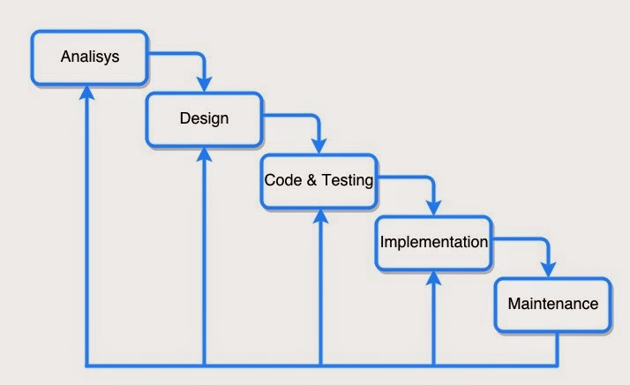

**Gambar 3.2** Metode Waterfall (Sumber Pressman,2012)

1. Analisis Sistem (Systems Analysis)

Analisa sistem adalah tahap di mana dilakukan beberapa aktivitas berikut:

1. Melakukan studi literatur untuk menemukan suatu kasus yang bisa ditangani oleh sistem.
2. Brainstorming dalam tim pengembang mengenai kasus mana yang paling tepat dimodelkan dengan sistem.
3. Mengklasifikasikan masalah, peluang, dan solusi yang mungkin diterapkan untuk kasus tersebut.
4. Analisa kebutuhan pada sistem dan membuat batasanÂ sistem.
5. Mendefinisikan kebutuhan sistem.
6. Perancangan Sistem (Systems Design)

Pada tahap ini, features dan operasi-operasi pada sistem dideskripsikan secara detail. Aktivitas-aktivitas yang dilakukan adalah:

1. Menganalisa interaksi obyek dan fungsi pada sistem.
2. Menganalisa data dan membuat skema database.
3. Merancang user interface.
4. Code & Testing(Systems Implementation)

Pada tahap ini hasil perhitungan *Sales Targeting* menggunakan metode *Straight Line*  yang sudah dibuat ditranslasikan kedalam *source code.* Setelah pengkodean selesai dilakukan testing terhadap sistem yang telah dibuat tadi dengan menggunakan *Blackbox Testing* meliputi mencari *bugs* atau *error* dari tampilan aplikasi, kesesuaian fungsi – fungsi yang ada pada aplikasi dan kesesuaian alur fungsi dengan proses yang diinginkan.

1. Implementasi Sistem(System Implementation

Tahap berikutnya adalah implementasi yaitu mengimplementasikan rancangan dari tahap-tahap sebelumnya dan melakukan uji coba.

1. Dalam implementasi, dilakukan aktivitas-aktivitas sebagai berikut:
2. Pembuatan database sesuai skema rancangan.
3. Pembuatan aplikasi berdasarkan desain sistem.
4. Pengujian dan perbaikan aplikasi (debugging).
5. Pemeliharaan Sistem (Systems Maintenance)

Dilakukan oleh admin yang ditunjuk untuk menjaga sistem tetap mampu beroperasi secara benar melalui kemampuan sistem dalam mengadaptasikan diri sesuai dengan kebutuhan

**3.4 Waktu dan Tempat Penelitian**

**3.4.1 Waktu Penelitian**

Penelitian ini dilaksanakan mulai bulan Oktober 2019 sampai dengan bulan Desember 2020.

**3.4.2 Tempat Penelitian**

Penelitian ini dilaksanakan di PT. Intimedika Puspa Indah Blok E10 No.32, Jl. Gading Kirana Utara, RT.10/RW.8, Klp. Gading Bar., Kec. Klp. Gading, Kota Jkt Utara, Daerah Khusus Ibukota Jakarta 14240

**3.5 Alat dan Bahan Penelitian**

**3.5.1 Alat Penelitian**

Dalam menyusun laporan ini, alat penelitian yang digunakan adalah sebagai berikut :

1. CPU INTEL CORE 2 DUO @ 1,25 GHZ

2. RAM 1 GB

3. Harddisk 250 GB

Adapun perangkat lunak yang digunakan adalah :

1. Sistem Operasi Windows 10

2. Microsoft Office 2010

3. Draw io

4. Balsamic 3.7

5. PHP 5

6. Javascript

7. Visual Studio Code

**3.5.2 Bahan Penelitian**

Bahan penelitian yang digunakan berupa *paper, textbook*, dan dokumentasi lainnya yang didapat dari :

* + 1. Form Penawaran, form PO, form kunjungan harian.

1. Sejarah dan struktur organisasi.
2. Laporan Penawaran dan Laporan PO tahun 2019

**BAB IV**

**IDENTIFIKASI ORGANISASI**

**4.1 Tinjauan Organisasi**

PT. Intimedika Puspa Indah adalah distributor alat kesehatan terkemuka untuk lembaga farmasi dan kesehatan. Perangkat yang disediakan digunakan di banyak bidang, termasuk laboratorium farmasi, kedokteran, kebidanan, keperawatan, fisioterapi, laboratorium klinis.

Perusahaan ini melayani pelanggan terutama Indonesia baik secara langsung atau melalui transaksi online (masa depan). Perusahaan ini percaya bahwa layanan yang sangat baik adalah kombinasi dari kualitas barang yang kami sediakan, harga barang yang terjangkau bersama dengan perawatan dan layanan konsultasi yang sangat baik yang dapat Anda percayai. Dengan pengalaman kami yang mapan dan pelanggan yang bahagia, kami dengan senang hati memberikan solusi dari kebutuhan perangkat medis.

**4.1.1 Sejarah Organisasi**

PT. Intimedika Puspa Indah didirikan pada tahun 2000 oleh Johannes Hendrajaja berdasarkan Akta Notaris No. 159 Tanggal 22 Mei 2000. Notaris Drs. Atrino Leswara, SH. Status badan hukum berupa Perseroan. PT. Intimedika Puspa Indah beralamat kan di jalan Boulevard Raya Blok QJ7 No 9 yang menjual berbagai macam alat kesehatan di bidang Radiologi.

**4.1.2 Struktur Organisasi**

Berikut ini adalah struktur organisasi PT. Intimedika Puspa Indah

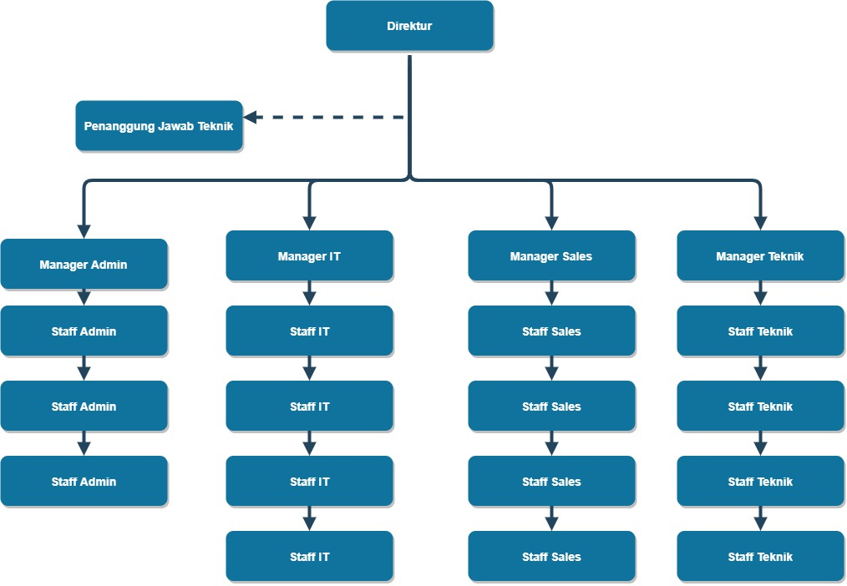

**Gambar 4.1** Sturktur Organisasi

(Sumber:Dokumen PT. Intimedika)

Berikut adalah fungs-fungsi bagian di PT. Intimedika Puspa Indah:

1. Direktur

Sebagai pemimpin perusahaan, pemimpin proyek, memberikan persetujuan terhadap penawaran, target, *purchase order* dan pengawas tata tertib karyawan sehingga kualitas kinerja karyawan tetap terjaga serta penanggung jawab perusahaan.

1. Penanggung Jawab Teknik

Bertanggung jawab atas hasil Pekerjaan departemen Teknik

1. Admin Dept.

Sebagai bagian yang melakukan pencatatan terhadap keluar masuk serta stock barang

1. *Finance Dept.*

Sebagai bagian yang bertanggung jawab terhadap keluar masuk nya uang perusahaan dan perpajakan

1. *Sales Dept.*

Bagian yang bertanggung jawab di bidang penjualan, membuat penawaran dan promosi

1. *IT Dept.*

Bagian yang bertanggung jawab dalam mengembangkan aplikasi perusahaan

**4.2 Analisa Sistem**

**4.2.1 Use Case Diagram**

Diagram Use Case menggambarkan interaksi antara Sales, Customer, dan Direktur.

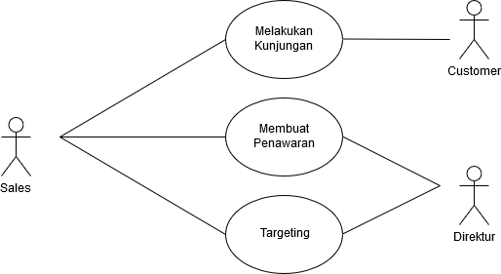

Gambar 4.2 *Use Case* Berjalan

**4.2.2 Skenario Berjalan**

A. Skenario Melakukan Kunjungan Harian

**Tabel 4.1** Melakukan Kunjungan Harian

|  |  |
| --- | --- |
| Nama *Use Case :* Melakukan Kunjungan Harian Unique ID: 1 | |
| Area: Sales, Customer | |
| Aktor: Sales, Customer | |
| Penjelasan :  Sales melakukan kunjungan harian ke instansi customer. | |
| *Trigering Type*: External | |
| *Trigering Event*:  Memenuhi target penjualan tahunan. | |
| Langkah Utama | Informasi |
| 1. *Sales* datang langsung ke Rumah Sakit | Untuk menemui *customer*. |
| 1. *Sales* menawarkan produk kepada customer | Sales menawarkan secara langsung. |
| 1. Apabila *customer* tidak berminat, maka kunjungan berakhir | Pertemuan dengan *customer* selesai. |
| 1. Apabila  *customer* berminat maka customer akan meminta penawaran harga. | *Customer*  membuat daftar permintaan penawaran harga. |
| 1. *Sales* menyiapkan penawaran harga. | Disiapkan oleh sales berdasarkan data permintaan dari customer. |
| Pra-Kondisi: *Sales* mendatangi instansi *customer.* | |
| Post-Kondisi: *Sales* menyiapkan penawaran harga. | |
| Asumsi: Menawarkan produk kepada *customer.* | |
| Jaminan Sukses: *Customer* meminta penawaran harga. | |
| Minimum Jaminan: *Customer* tidak berminat terhadap produk | |
| Prioritas: Tinggi | |
| Resiko: Tinggi | |

B. Skenario Membuat Penawaran

**Tabel 4.2** Membuat Penawaran

|  |  |
| --- | --- |
| Nama *Use Case :* Membuat Penawaran Unique ID: 2 | |
| Area: Sales, Customer, Direktur | |
| Aktor: Sales, Customer, Direktur | |
| Penjelasan :  *Sales* membuat penawaran harga. | |
| *Trigering Type*: External | |
| *Trigering Event*:  Adanya permintaan penawaran harga dari customer. | |
| Langkah Utama | Informasi |
| 1. *Sales* membuat form penawaran harga. | Membuat form penawaran sesuai permintaan dari *customer.* |
| 1. *Sales* mengajukan persetujuan penawaran harga kepada Direktur. | Menyerahkan form penawaran. |
| 1. Jika form penawaran tidak disetujui maka, proses selesai. | Penawaran selesai |
| 1. Jika disetujui, makan Direktur akan memvalidasi penawaran. | Menyetujui validasi berdasarkan form yang telah dibuat oleh sales. |
| 1. *Sales* menerima penawaran yang telah di validasi | *Sales* menerima kembali form yang telah di validasi. |
| 1. Menyerahkan penawaran kepada customer. | Diserahkan oleh sales dengan tatap muka langsung bertemu dengan *customer* atau dikirim via email. |
| 1. Customer menrima penawaran harga. | Menerima form penawaran yang diberikan oleh *sales.* |
| 1. Jika harga tidak cocok, maka akan dilakukan negoisasi harga dengan sales. | Customer meminta harga baru. |
| 1. Jika Harga cocok, maka customer akan membuat Purchase Order | PO dibuat berdasarkan harga yang telah disetujui kedua pihak |
| Pra-Kondisi: Menyiapkan form penawaran | |
| Post-Kondisi: *Sales* menerima PO dari *Customer.* | |
| Asumsi: *Customer* sudah membuat PO. | |
| Jaminan Sukses: Harga penawaran cocok. | |
| Minimum Jaminan: Masih melakukan Negoisasi | |
| Prioritas: Tinggi | |
| Resiko: Tinggi | |

C. Skenario Targeting

**Tabel 4.3** *Targeting*

|  |  |
| --- | --- |
| Nama *Use Case :* Targeting Unique ID: 3 | |
| Area: Sales, Direktur | |
| Aktor: Sales, Direktur | |
| Penjelasan :  Sales meminta persetujuan PO agar bisa di catat di *targeting sales.* | |
| *Trigering Type*: External | |
| *Trigering Event*:  Adanya permintaan PO dari *customer* | |
| Langkah Utama | Informasi |
| 1. *Sales* meminta persetujuan PO | PO diberikan langsung kepada Direktur |
| 1. Jika tidak disetuji maka PO batal. | PO tidak tercatat di *targeting sales* |
| 1. JIka disetujui maka PO di catat ke *targeting sales.* | Proses Selesai |
| Pra-Kondisi: Sales meminta persetujuan PO | |
| Post-Kondisi: PO tercatat ke *targeting sales.* | |
| Asumsi: *targeting sales bertambah* | |
| Jaminan Sukses: PO diterima. | |
| Minimum Jaminan: PO tidak diterima. | |
| Prioritas: Tinggi | |
| Resiko: Tinggi | |

**4.2.3 Activity diagram**

Berikut adalah *Activity Diagram* berjalan di PT. Intimedika Puspa Indah

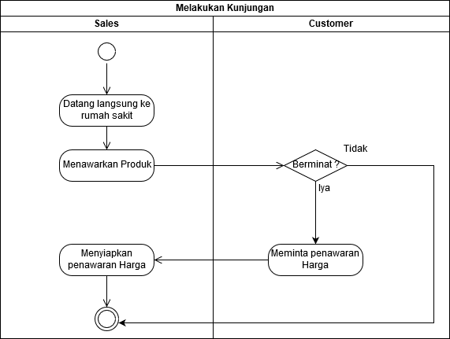

**Gambar 4.3** Activity Kunjungan Harian

Activity diagram sistem berjalan diatas menggambarkan prosedur pengisian form kunjungan harian.

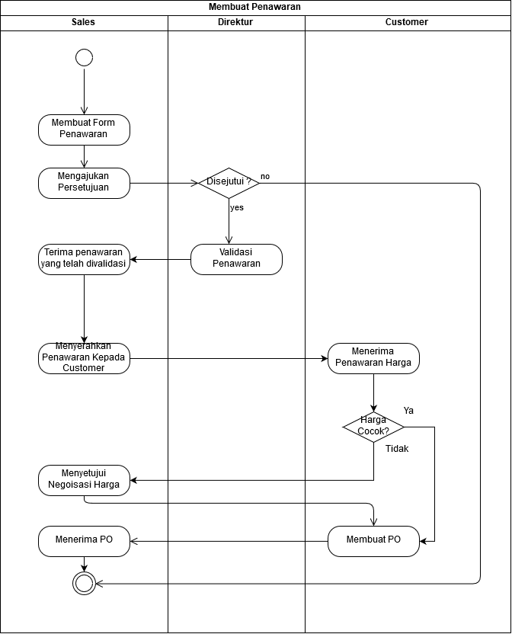

**Gambar 4.4** Activity Penawaran

Activity diagram sistem berjalan diatas menggambarkan prosedur pembuatan penawaran oleh sales yang akan diajukan kepada customer dan terlebih dahulu disetujui oleh Direktur.

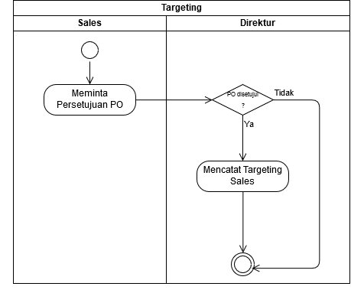

**Gambar 4.5** Activity Targeting

Activity diagram sistem berjalan diatas menggambarkan prosedur pencatatan PO ke targeting.

**4.2.4** Spesifikasi Dokumen Masukan

Nama Dokumen : Purchase Order

Fungsi : Sebagai bukti adanya pembelian barang

Tujuan : Direktur, Administrator

Media : Dapat berupa kertas ataupun soft file

Jumlah : 1 file

**4.2.5** Spesifikasi Dokumen Keluaran

Nama Dokumen : Penawaran Harga

Fungsi : Sebagai acuan dalam melakukan Purchase Order

Tujuan : Customer

Media : Dapat berupa kertas ataupun soft file

Jumlah : 1 file

4.2.6 Identifikasi Kebutuhan Sistem

Berdasarkan hasil pengamatan, maka kesimpulan dalam pencatatan target sales tidak tercatat dengan baik sehingga masih banyak kekurangan seperti *sales* tidak mengetahui sudah sejauh mana target tercapai.

4.2.7 Solusi Sistem

Dari permasalahan yang diuraikan, maka tujuannya adalah: “Membanguns sistem informasi *sales targeting* dengan metode *straight line*” yang dapat mempermudah *sales* dalam melihat sudah sejauh mana target dicapai dan berapa target yang harus dicapai pada tahun-tahun berikutnya.

**4.3 Use Case Usulan**

Diagram Use Case yang menggambarkan interaksi sales dengan direktur

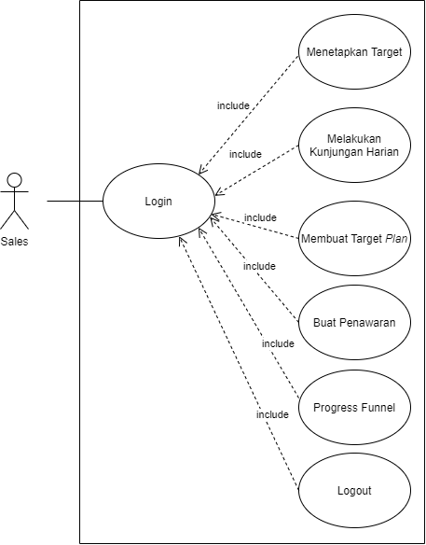

**Gambar 4.6** Use Case Hak Akses Sales

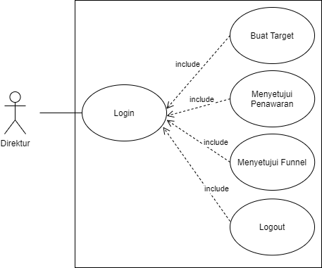

**Gambar 4.7** Use Case Hak Akses Direktur

**4.3.1 Skenario Usulan**

1. Skenario Login Hak Akses Sales

**Table 4.4** Skenario Login Hak Akses Sales

|  |  |
| --- | --- |
| Nama *Use Case : Login* Unique ID: 4 | |
| Area: *Sales* | |
| Aktor: *Sales* | |
| Penjelasan :  Sales melakukan proses login untuk masuk kedalam system | |
| *Trigering Type*: External | |
| *Trigering Event*:  Ketika *Sales* ingin memasuki system | |
| Langkah Utama | Informasi |
| 1. *Sales* mengakses halaman website | Halaman index |
| 1. *Sales* melakukan proses login | User Id, Password |
| 1. Akan tampil beranda khusus *Sales* | Dashboard *Sales* |
| Pra-Kondisi: Memiliki Hak Akses | |
| Post-Kondisi: *Sales* masuk ke tampilan beranda | |
| Asumsi: *Sales* dapat mengakses sistem. | |
| Jaminan Sukses: Login Berhasil | |
| Minimum Jaminan: Login Gagal | |
| Prioritas: Tinggi | |
| Resiko: Tinggi | |

2. Skenario Targeting Sales

**Table 4.5** Target Sales

|  |  |
| --- | --- |
| Nama *Use Case : Targeting* Unique ID: 5 | |
| Area: *Sales* | |
| Aktor: *Sales* | |
| Penjelasan :  Sales menginput target dan tahun yang ingin dicapai | |
| *Trigering Type*: External | |
| *Trigering Event*:  Ketika *Sales* ingin menetapkan target tahunan nya. | |
| Langkah Utama | Informasi |
| 1. *Sales* mengakses menu *profile* | Menu bar |
| 1. Akan tampil menu profile dari *sales* yang melakukan login. | Halaman Profile |
| 1. *Sales* memilih edit target | Halaman Profile |
| 1. *Sales* menginput nominal serta tahun target yang akan dicapai | *Input* target *sales.* |
| Pra-Kondisi: Sudah berhasil melakukan *Login* | |
| Post-Kondisi: *Sales* berhasil melakukan input target. | |
| Asumsi: *Sales* dapat mengakses sistem. | |
| Jaminan Sukses: Target disetujui | |
| Minimum Jaminan: Target ditolak | |
| Prioritas: Tinggi | |
| Resiko: Tinggi | |

3. Skenario Kunjungan harian sales

**Table 4.6** Kunjungan Harian

|  |  |
| --- | --- |
| Nama *Use Case :* Kunjungan Harian Unique ID: 6 | |
| Area: *Sales* | |
| Aktor: *Sales* | |
| Penjelasan :  Sales menginput data kunjungan harian yang telah dilakukan. | |
| *Trigering Type*: External | |
| *Trigering Event*:  Ketika *Sales* telah melakukan kunjungan harian. | |
| Langkah Utama | Informasi |
| 1. *Sales* mengakses menu kunjungan harian | Menu bar |
| 1. Akan tampil halaman kunjungan harian. | Form |
| 1. *Sales* menginput data kunjungan harian yang telah dilakukan | Form |
| 1. *Sales* menyimpan data kunjungan harian yang telah di input | *Submit,* form*.* |
| Pra-Kondisi: Sudah berhasil melakukan *Login* | |
| Post-Kondisi: *Sales* berhasil melakukan input data kunjungan harian. | |
| Asumsi: *Sales* berhasil melakukan input data kedalam database. | |
| Jaminan Sukses: sistem memberikan informasi berhasil memasukan data. | |
| Minimum Jaminan: sistem memberikan informasi gagal memasukan data | |
| Prioritas: Tinggi | |
| Resiko: Tinggi | |

1. Skenario *Target Plan* sales

**Table 4.7** *Target Plan*

|  |  |
| --- | --- |
| Nama *Use Case :Target Plan* Unique ID: 7 | |
| Area: *Sales* | |
| Aktor: *Sales* | |
| Penjelasan :  *Sales* membuat perencanaan berdasarkan rumah sakit kunjungan untuk memenuhi target nya | |
| *Trigering Type*: External | |
| *Trigering Event*: Ketika *sales* ingin mencapai target | |
| Langkah Utama | Informasi |
| 1. *Sales* mengakses menu *target plan* | Menu bar |
| 1. Akan tampil halaman buat penawaran | Halaman buat penawaran |
| 1. *Sales* menginput jumlah modality yang ingin dibuat. | *Input* jumlah modality |
| 1. Sistem menampilkan form *target plan*. | Form |
| 1. *Sales* menginput *target plan.* | Form |
| 1. *Sales* menyimpan form *target plan* yang telah terinput | *Submit,* Form |
| Pra-Kondisi: Sudah berhasil menginput form Kunjungan | |
| Post-Kondisi: *Sales* berhasil membuat *target plan* | |
| Asumsi: *Sales* ingin membuat perencanaan penjualan. | |
| Jaminan Sukses: sistem memberikan informasi berhasil memasukan data. | |
| Minimum Jaminan: sistem memberikan informasi gagal memasukan data | |
| Prioritas: Tinggi | |
| Resiko: Tinggi | |

1. Skenario Penawaran Sales

**Table 4.8** Penawaran

|  |  |
| --- | --- |
| Nama *Use Case:* Penawaran Unique ID: 8 | |
| Area: *Sales* | |
| Aktor: *Sales* | |
| Penjelasan :  *Sales* membuat penawaran dengan cara mengisi form penawaran sesuai request dari *customer*. | |
| *Trigering Type*: External | |
| *Trigering Event*:  Ketika *customer* meminta penawaran kepada *sales*. | |
| Langkah Utama | Informasi |
| 1. *Sales* mengakses menu penawaran | Menu bar |
| 1. Akan tampil halaman buat penawaran | Halaman buat penawaran |
| 1. *Sales* menginput jumlah modality yang ingin dibuat. | *Input* jumlah modality |
| 1. Sistem menampilkan form penawaran. | Form |
| 1. *Sales* menginput penawaran | Form |
| 1. *Sales* menyimpan form penawaran yang telah terinput | *Submit,* Form |
| Pra-Kondisi: Sudah berhasil melakukan *Login* | |
| Post-Kondisi: *Sales* berhasil membuat penawaran. | |
| Asumsi: *Sales* ingin membuat penawaran untuk *customer*. | |
| Jaminan Sukses: sistem memberikan informasi berhasil memasukan data. | |
| Minimum Jaminan: sistem memberikan informasi gagal memasukan data | |
| Prioritas: Tinggi | |
| Resiko: Tinggi | |

1. Skenario Progress Funnel sales

**Table 4.9** Progress Funnel

|  |  |
| --- | --- |
| Nama *Use Case :*Funnel Unique ID: 9 | |
| Area: *Sales* | |
| Aktor: *Sales* | |
| Penjelasan :  *Sales* menginput progress funnel dari penawaran. | |
| *Trigering Type*: External | |
| *Trigering Event*:  Ketika penawaran yang dibuat oleh *sales* disetujui oleh Direktur. | |
| Langkah Utama | Informasi |
| 1. *Sales* mengakses menu *funnel* | Menu bar |
| 1. Akan tampil halaman *funnel* | Halaman *funnel* |
| 1. *Sales* memilih penawaran yang akan diinput progress nya. | Halaman *funnel* |
| 1. Sistem menampilkan progress dari *funnel* penjualan. | Form |
| 1. *Sales* menginput progress *funnel* | Form |
| 1. *Sales* menyimpan progress *funnel* yang telah terinput | *Submit,* Form |
| Pra-Kondisi: Penawaran telah disetujui oleh Direktur | |
| Post-Kondisi: *Sales* berhasil menginput progress *funnel*. | |
| Asumsi: *Sales* mendapat kemajuan dari penawaran. | |
| Jaminan Sukses: *customer* melakukan *Pre Order*. | |
| Minimum Jaminan: *customer* membatalkan penawaran | |
| Prioritas: Tinggi | |
| Resiko: Tinggi | |

1. Skenario *Logoout sales*

**Tabel 4.10** Logout

|  |  |
| --- | --- |
| Nama *Use Case:* Logout Unique ID: 10 | |
| Area: *Sales* | |
| Aktor: Sales | |
| Penjelasan :  Sales melakukan proses keluar dari system | |
| *Trigering Type*: External | |
| *Trigering Event*:  Setelah *Sales* selesai pemakaian system | |
| Langkah Utama | Informasi |
| 1. *Sales* pilih Logout | Keluar dari Aplikasi |
| Pra-Kondisi: *Sales* pilih menu Logout | |
| Post-Kondisi: Kembali ke halaman Login | |
| Asumsi: *Sales* keluar dari aplikasi | |
| Jaminan Sukses: Logout Berhasil | |
| Minimum Jaminan: Logout Gagal | |
| Prioritas: Tinggi | |
| Resiko: Tinggi | |

1. Skenario *login* Hak Akses Direktur

**Table 4.11** Skenario Login Hak Akses Direktur

|  |  |
| --- | --- |
| Nama *Use Case: Login* Unique ID: 11 | |
| Area: Direktur | |
| Aktor: Direktur | |
| Penjelasan :  Direktur melakukan proses login untuk masuk kedalam system | |
| *Trigering Type*: External | |
| *Trigering Event*:  Ketika *Direktur* ingin memasuki system | |
| Langkah Utama | Informasi |
| 1. *Direktur* mengakses halaman website | Halaman index |
| 1. *Direktur* melakukan proses login | User Id, Password |
| 1. Akan tampil beranda khusus Direktur | Dashboard Direktur |
| Pra-Kondisi: Memiliki Hak Akses | |
| Post-Kondisi: *Sales* masuk ke tampilan beranda | |
| Asumsi: *Sales* dapat mengakses sistem. | |
| Jaminan Sukses: Login Berhasil | |
| Minimum Jaminan: Login Gagal | |
| Prioritas: Tinggi | |
| Resiko: Tinggi | |

1. Skenario target direktur

**Table 4.12** Target Direktur

|  |  |
| --- | --- |
| Nama *Use Case :*Target Direktur Unique ID: 12 | |
| Area: *Sales* | |
| Aktor: *Sales* | |
| Penjelasan :  Direktur menginput target dan tahun yang ingin ditetapkan | |
| *Trigering Type*: External | |
| *Trigering Event*:  Ketika Direktur ingin menetapkan target tahunan nya. | |
| Langkah Utama | Informasi |
| 1. Direktur mengakses menu *profile* | Menu bar |
| 1. Akan tampil menu profile dari Direkturyang melakukan login. | Halaman Profile |
| 1. Direktur memilih edit target | Halaman Profile |
| 1. Direkturmenginput nominal serta tahun target yang akan ditetapkan | *Input* target Direktur*.* |
| Pra-Kondisi: Sudah berhasil melakukan *Login* | |
| Post-Kondisi: *Sales* berhasil melakukan input target. | |
| Asumsi: *Sales* dapat mengakses sistem. | |
| Jaminan Sukses: sistem menampilkan data berhasil ditambahkan | |
| Minimum Jaminan: Target ditolak | |
| Prioritas: Tinggi | |
| Resiko: Tinggi | |

1. Skenario menyetujui penawaran

**Table 4.13** Menyetujui Penawaran

|  |  |
| --- | --- |
| Nama *Use Case:* Menyetujui Penawaran Unique ID: 13 | |
| Area: Direktur | |
| Aktor: Direktur | |
| Penjelasan :  Direktur memberikan persetujuan atas penawaran yang diajukan oleh *sales*. | |
| *Trigering Type*: External | |
| *Trigering Event*:  Ketika *sales* membuat penawaran. | |
| Langkah Utama | Informasi |
| 1. Direkturmengakses menu penawaran | Menu bar |
| 1. Akan tampil halaman penawaran | Halaman penawaran |
| 1. Direktur memilih penawaran yang ingin diberikan persetujuan | Halaman penawaran |
| 1. Jika Penawaran ditolak, maka sistem akan memberikan informasi kepada *sales* bahwa penawaran nya telah ditolak. | Halaman penawaran |
| 1. Jika Penawaran disetujui, maka sistem akan memberikan informasi kepada *sales* bahwa penawaran nya telah disetujui dan sales bisa melanjutkan nya ke progress *funnel* | Halaman penawaran |
| Pra-Kondisi: Sudah berhasil melakukan *Login* | |
| Post-Kondisi: Direktur telah melakukan persetujuan atau penolakan terhadap penawaran yang dipilih. | |
| Asumsi: *Sales* mengajukan persetujuan untuk penawaran yang dibuat. | |
| Jaminan Sukses: sistem memberikan informasi berhasil melakukan persetujuan/penolakan. | |
| Minimum Jaminan: sistem memberikan informasi gagal melakukan persetujuan/penolakan | |
| Prioritas: Tinggi | |
| Resiko: Tinggi | |

1. Skenario menyetujui funnel

**Table 4.14** Menyetujui *Funnel*

|  |  |
| --- | --- |
| Nama *Use Case:* Menyetujui *Funnel* Unique ID: 14 | |
| Area: Direktur | |
| Aktor: Direktur | |
| Penjelasan :  Direktur memberikan persetujuan atas *Pre-Order* yang diajukan oleh *sales*. | |
| *Trigering Type*: External | |
| *Trigering Event*:  Ketika *sales* membuat *Pre-Order*. | |
| Langkah Utama | Informasi |
| 1. Direkturmengakses menu *Funnel* | Menu bar |
| 1. Akan tampil halaman *Funnel* | Halaman *Funnel* |
| 1. Direktur memilih *Funnel* yang ingin diberikan persetujuan | Halaman *Funnel* |
| 1. Jika *Funnel* ditolak, maka sistem akan memberikan informasi kepada *sales* bahwa *Funnel* nya telah ditolak. | Halaman *Funnel* |
| 1. Jika *Funnel* disetujui, maka sistem akan memberikan informasi kepada *sales* bahwa penawaran nya telah disetujui dan sales bisa melanjutkan nya ke progress *funnel* | Halaman *Funnel* |
| Pra-Kondisi: Sudah berhasil melakukan *Login* | |
| Post-Kondisi: Direktur telah melakukan persetujuan atau penolakan terhadap *Funnel* yang dipilih. | |
| Asumsi: *Sales* mengajukan persetujuan untuk *Pre-Order* yang dibuat. | |
| Jaminan Sukses: sistem memberikan informasi berhasil melakukan persetujuan/penolakan. | |
| Minimum Jaminan: sistem memberikan informasi gagal melakukan persetujuan/penolakan | |
| Prioritas: Tinggi | |
| Resiko: Tinggi | |

**4.3.2 Activity Usulan**

1. **Hak Akses Sales**

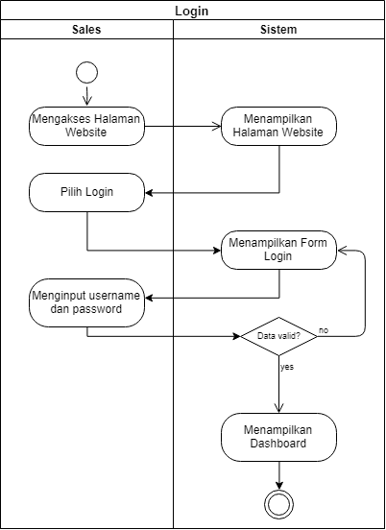

**Gambar 4.8** Activity Login Hak Akses Sales

Activity diagram sistem berjalan diatas menggambarkan prosedur *login* Hak Akses *Sales.*

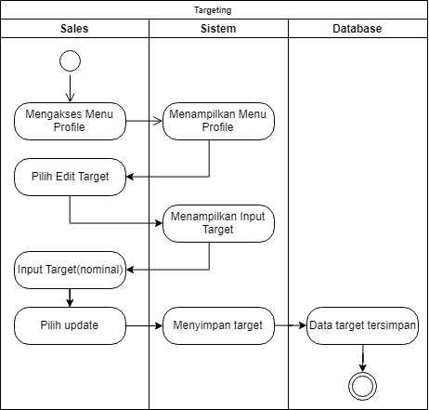

**Gambar 4.9** Activity Targeting Hak Akses Sales

Activity diagram sistem berjalan diatas menggambarkan prosedur penetapan target sales.

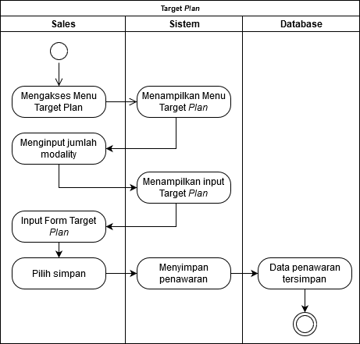

**Gambar 4.10** Activity Target *Plan*

Activity diagram sistem berjalan diatas menggambarkan prosedur pembuatan target *plan* *sales.*

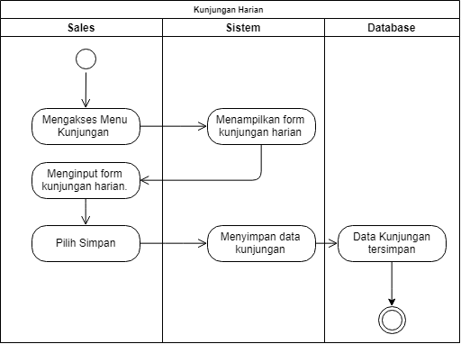

**Gambar 4.11** Activity Kunjungan Harian Hak Akses Sales

Activity diagram sistem berjalan diatas menggambarkan prosedur input kunjungan harian.

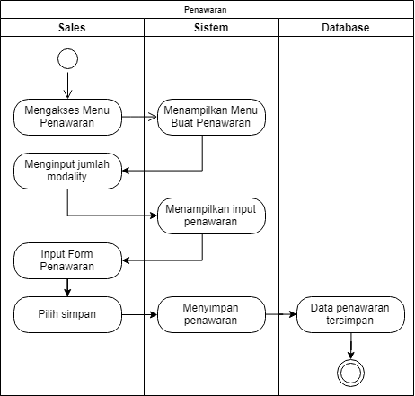

**Gambar 4.12** Activity Penawaran Hak Akses Sales

Activity diagram sistem berjalan diatas menggambarkan prosedur buat penawaran.

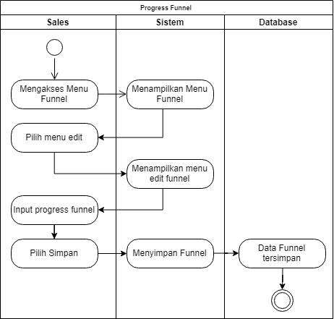

**Gambar 4.13** Activity Funnel Hak Akses Sales

Activity diagram sistem berjalan diatas menggambarkan prosedur funnel hak akses *sales*.

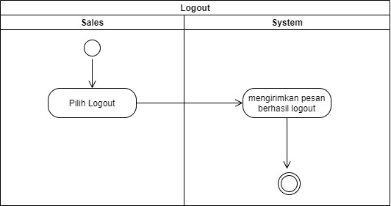

**Gambar 4.14** Activity Logout Hak Akses *Sales*

Activity diagram sistem berjalan diatas menggambarkan prosedur *logout* hak akses *sales*

1. **Hak Akses Direktur**



**Gambar 4.15** Activity Login Hak Ases Direktur

Activity diagram sistem berjalan diatas menggambarkan prosedur *login* hak akses direktur

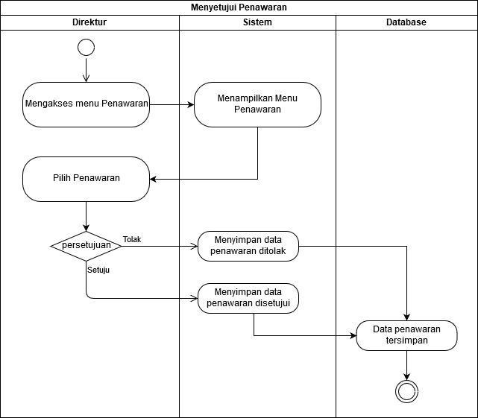

**Gambar 4.17** Activity Penawaran Hak Akses Direktur

Activity diagram sistem berjalan diatas menggambarkan prosedur persetujuan penawaran hak akses direktur

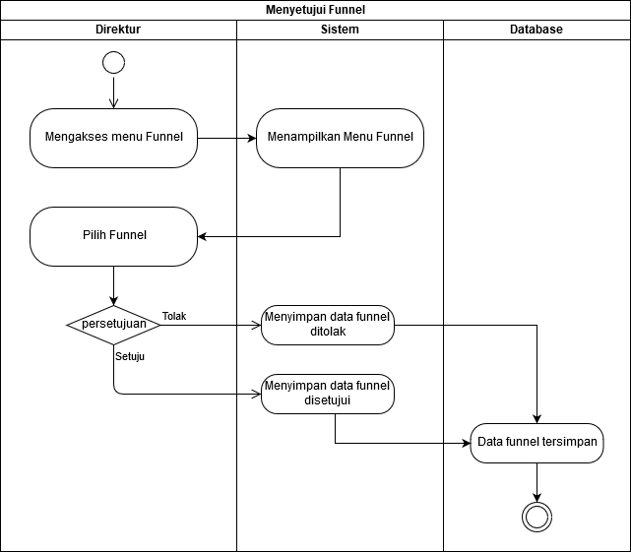

**Gambar 4.18** Activity Funnel Hak Akses Direktur

Activity diagram sistem berjalan diatas menggambarkan prosedur persetujuan *funnel* hak akses direktur

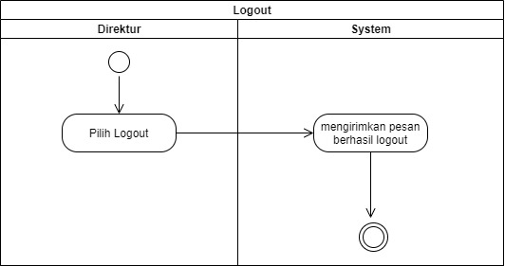

**Gambar 4.19**Activity *Logout* Hak Akses Direktur

Activity diagram sistem berjalan diatas menggambarkan prosedur *logout* hak akses direktur.

### Rancangan Masukan

1. Nama Masukan : Data Targeting

Sumber : Sales

Tujuan : Memasukkan jumlah target yang akan dicapai dalam 1 tahun

Fungsi :Menginput nominal dan tahun target

Rangkap : 1

Frekuensi : 1 tahun

Volume : 1000 Data

1. Nama Masukan : Data kunjungan harian

Sumber : Customer

Tujuan : Memasukkan data kunjungan harian

Fungsi : Menginput nama dan nama instansi customer

Rangkap : 1

Frekuensi : 1 tahun

Volume : 1000 Data

1. Nama Masukan : Data Penawaran

Sumber : *Sales*

Tujuan : Memasukkan penawaran

Fungsi :Menginput penawaran

Rangkap : 1

Frekuensi : 1 tahun

Volume : 1000 Data

### Rancangan Keluaran

Nama Keluaran : Laporan kunjungan harian

Sumber : Pengelolaan Data

Tujuan : Diseminasi Data

Fungsi : Menghasilkan Laporan kunjungan harian

Rangkap : 1

Frekuensi : 1 tahun

Volume : 1000 Data

### Rancangan Basis Data

**Entity Relationship Diagram (ERD)**

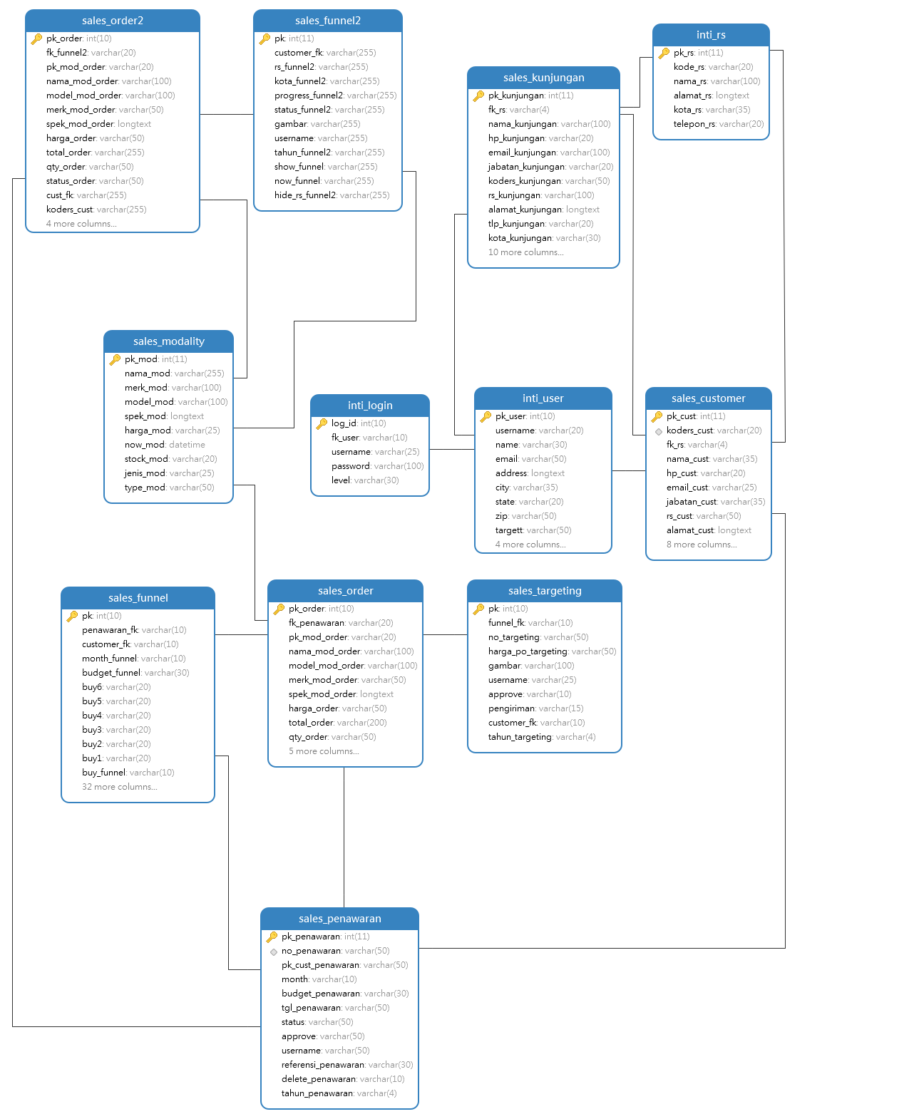

**Gambar 4.20** Entity Relationship Diagram (ERD)

**Spesifikasi File**

**1. Tabel inti_login**

Tabel inti_login berfungsi menyimpan data login client

**Tabel 4.16** Tabel Spesifikasi File Login User

|  |  |  |  |  |
| --- | --- | --- | --- | --- |
| **No** | **Nama Field** | **Type** | **Size** | **Ket** |
| 1 | log_id | Int | 10 | PK |
| 2 | fk_user | Varchar | 10 | FK |
| 3 | Username | Varchar | 25 |  |
| 4 | Password | Varchar | 100 |  |
| 5 | Level | Varchar | 30 |  |

**Tabel inti_user**

Tabel inti_user berfungsi menyimpan data user

**Tabel 4.17** Tabel Spesifikasi File data User

|  |  |  |  |  |
| --- | --- | --- | --- | --- |
| **No** | **Nama Field** | **Type** | **Size** | **Ket** |
| 1 | Pk_user | Int | 10 | PK |
| 2 | username | Varchar | 20 |  |
| 3 | name | Varchar | 30 |  |
| 4 | email | Varchar | 50 |  |
| 5 | address | longtext | - |  |
| 6 | state | Varchar | 50 |  |
| 7 | zip | Varchar | 50 |  |
| 8 | targett | Varchar | 20 |  |
| 9 | level | Varchar | 10 |  |
| 10 | Approve_target | Varchar | 10 |  |
| 11 | Super_target | Varchar | 20 |  |
| 12 | Tahun_target | Varchar | 4 |  |

**Tabel sales_kunjungan**

Tabel sales_kunjungan berfungsi menyimpan data kunjungan harian

**Tabel 4.18** Tabel Spesifikasi File data kunjungan harian

|  |  |  |  |  |
| --- | --- | --- | --- | --- |
| **No** | **Nama Field** | **Type** | **Size** | **Ket** |
| 1 | Pk_kunjungan | Int | 11 | PK |
| 2 | Fk_rs | varchar | 4 |  |
| 3 | nama_kunjungan | Varchar | 50 |  |
| 4 | hp_kunjungan | Varchar | 20 |  |
| 5 | email_kunjungan | Varchar | 50 |  |
| 6 | jabatan_kunjungan | Varchar | 20 |  |
| 7 | Koders_kunjungan | Varchar | 50 |  |
| 8 | rs_kunjungan | Varchar | 25 |  |
| 9 | alamat_kunjungan | longtext |  |  |
| 10 | kota_kunjungan | Varchar | 20 |  |
| 11 | negara_kunjungan | Varchar | 30 |  |
| 12 | req_kunjungan | longtext | 20 |  |
| 13 | img_kunjungan | Varchar | 30 |  |
| 14 | now_kunjungan | Varchar | 100 |  |
| 15 | date_kunjungan | Varchar | 50 |  |
| 16 | gambar | Varchar | 50 |  |
| 17 | username | Varchar | 50 |  |
| 18 | hasil_kunjungan | longtext |  |  |

**Tabel sales_customer**

Tabel sales_penawaran berfungsi menyimpan data customer

**Tabel 4.19** Data Customer

|  |  |  |  |  |
| --- | --- | --- | --- | --- |
| **No** | **Nama Field** | **Type** | **Size** | **Ket** |
| 1 | Pk_cust | Int | 11 | PK |
| 2 | Fk_rs | Varchar | 4 |  |
| 2 | Koders_cust | Varchar | 20 |  |
| 3 | Nama_cust | Varchar | 35 |  |
| 4 | Hp_cust | Varchar | 20 |  |
| 5 | Email_cust | Varchar | 25 |  |
| 6 | Jabatan_cust | Varchar | 35 |  |
| 7 | Rs_cust | Varchar | 50 |  |
| 8 | Alamat_cust | longtext | - |  |
| 9 | Kota_cust | Varchar | 50 |  |
| 10 | Negara_cust | Varchar | 50 |  |
| 11 | Pos_cust | Varchar | 10 |  |
| 12 | Now_cust | Varchar | 20 |  |
| 13 | username | Varchar | 50 |  |
| 14 | Npwp_cust | Varchar | 255 |  |
| 15 | Dry_film_cust | Varchar | 255 |  |

**Tabel sales_modality**

Tabel sales_modality berfungsi menyimpan data modality

**Tabel 4.20** Data Modality

|  |  |  |  |  |
| --- | --- | --- | --- | --- |
| **No** | **Nama Field** | **Type** | **Size** | **Ket** |
| 1 | Pk_mod | Int | 11 | PK |
| 2 | nama_mod | Varchar | 255 |  |
| 3 | merk_mod | Varchar | 100 |  |
| 4 | model_mod | Varchar | 100 |  |
| 5 | spek_mod | Varchar | 255 |  |
| 6 | harga_mod | Varchar | 25 |  |
| 7 | now_mod | Varchar | 99 |  |
| 8 | stock_mod | Varchar | 50 |  |

**Tabel sales_penawaran**

Tabel sales_penawaran berfungsi menyimpan data penawaran

**Tabel 4.21** Data Penawaran

|  |  |  |  |  |
| --- | --- | --- | --- | --- |
| **No** | **Nama Field** | **Type** | **Size** | **Ket** |
| 1 | Pk_penawaran | Int | 10 | PK |
| 2 | no_penawaran | Varchar | 10 |  |
| 3 | Pk_cust_penawaran | Varchar | 100 | fk |
| 4 | month | Varchar | 255 |  |
| 5 | budget_penawaran | Varchar | 25 |  |
| 6 | tgl_penawaran | Varchar | 50 |  |
| 7 | Status | Varchar | 50 |  |
| 8 | Approve | Varchar | 50 |  |
| 9 | username | Varchar | 255 |  |
| 10 | referensi_penawaran | Varchar | 255 |  |
| 11 | tahun_penawaran | Varchar | 255 |  |

**Tabel sales_order**

Tabel sales_order berfungsi menyimpan data order dari penawaran

**Tabel 4.22** data order

|  |  |  |  |  |
| --- | --- | --- | --- | --- |
| **No** | **Nama Field** | **Type** | **Size** | **Ket** |
| 1 | Pk_order | Int | 10 | PK |
| 2 | Pk_mod_order | Varchar | 10 |  |
| 3 | Nama_mod_order | Varchar | 100 | fk |
| 4 | Model_mod_order | Varchar | 255 |  |
| 5 | Merk_mod_order | Varchar | 25 |  |
| 6 | Spek_mod_order | Varchar | 50 |  |
| 7 | harga_order | Varchar | 50 |  |
| 8 | total_order | Varchar | 50 |  |
| 9 | qty_order | Varchar | 255 |  |
| 10 | Status_order | Varchar | 255 |  |
| 11 | Cust_fk | Varchar | 255 |  |

**Tabel sales_funnel**

Tabel sales_funnel berfungsi menyimpan data funnel dari penawaran yang telah di setujui

**Tabel 4.23** Data Funnel

|  |  |  |  |  |
| --- | --- | --- | --- | --- |
| **No** | **Nama Field** | **Type** | **Size** | **Ket** |
| 1 | Pk | Int | 10 | PK |
| 2 | Penawaran_fk | Varchar | 10 | fk |
| 3 | Customer_fk | Varchar | 100 | fk |
| 4 | ­month_funnel | Varchar | 255 |  |
| 5 | budget_funnel | Varchar | 25 |  |
| 6 | Buy6 | Varchar | 50 |  |
| 7 | Buy5 | Varchar | 50 |  |
| 8 | Buy4 | Varchar | 50 |  |
| 9 | Buy3 | Varchar | 255 |  |
| 10 | Buy2 | Varchar | 255 |  |
| 11 | Buy1 | Varchar | 255 |  |
| 12 | Buy_funnel | Varchar | 255 |  |
| 13 | Status_funnel | Varchar | 25 |  |
| 14 | Status2_funnel | Varchar | 50 |  |
| 15 | Start funnel | Varchar | 50 |  |
| 16 | Approve2 | Varchar | 50 |  |
| 17 | approve | Varchar | 255 |  |
| 18 | Gambar | Varchar | 255 |  |
| 19 | Username | Varchar | 255 |  |
| 20 | Referensi_funnel | Varchar | 255 |  |
| 21 | Cancel | Varchar | 25 |  |
| 22 | Harga po | Varchar | 255 |  |
| 23 | Tgl upload | Varchar | 25 |  |
| 24 | Now30 | Varchar | 50 |  |
| 25 | Now 50 | Varchar | 255 |  |
| 26 | Now70 | Varchar | 255 |  |
| 27 | Now85 | Varchar | 25 |  |
| 28 | Now90 | Varchar | 50 |  |
| 29 | Tgl_presentasi | Varchar | 50 |  |
| 30 | Now_presentasi | Varchar | 50 |  |
| 31 | Mod_presentasi | Varchar | 255 |  |
| 32 | Delete_funnel | Varchar | 255 |  |
| 33 | Approve_presentasi | Varchar | 255 |  |
| 34 | Estimasi_date | Varchar | 255 |  |
| 35 | Tanggal_kirim | Varchar | 25 |  |
| 36 | Tanggal_terima | Varchar | 255 |  |
| 37 | Kirim | Varchar | 25 |  |
| 38 | Kirim50 | Varchar | 50 |  |
| 39 | Kirim100 | Varchar | 255 |  |
| 40 | Kirim70 | Varchar | 255 |  |
| 41 | Resi_kirim | Varchar | 25 |  |
| 42 | Resi_terima | Varchar | 50 |  |
| 43 | Tujuan_funnel | Varchar | 50 |  |
| 44 | Tahun_funnel | Varchar | 50 |  |

**Tabel sales_targeting**

1. Tabel sales_targeting berfungsi menyimpan data funnel yang telah berhasil melakukan *Purchase Order*

**Tabel 4.24** Targeting

|  |  |  |  |  |
| --- | --- | --- | --- | --- |
| **No** | **Nama Field** | **Type** | **Size** | **Ket** |
| 1 | funnel_fk | Int | 10 | PK |
| 2 | no_targeting | Varchar | 10 |  |
| 3 | harga_po_targeting | Varchar | 100 | fk |
| 4 | gambar | Varchar | 255 |  |
| 5 | gambar | Varchar | 25 |  |
| 6 | approve | Varchar | 50 |  |
| 7 | Pengiriman | Varchar | 50 |  |
| 8 | customer_fk | Varchar | 50 |  |
| 9 | tahun_targeting | Varchar | 255 |  |

1. **Tabel inti_rs**

|  |  |  |  |  |
| --- | --- | --- | --- | --- |
| **NO** | **Nama Field** | **Type** | **Size** | **Ket** |
| **1** | pk_rs | int | 11 |  |
| **2** | Kode_rs | varchar | 20 |  |
| **3** | Nama_rs | varchar | 100 |  |
| **4** | Alamat_rs | longtext | 0 |  |
| **5** | Kota_rs | varchar | 35 |  |
| **6** | Telepon_rs | varchar | 20 |  |

**Tabel 4.25** Target

* 1. **Implementasi Sistem**

Implementasi sistem dilakukan dengan setiap tampilan program yang dibangun dan pengkodean dalam bentuk file program. Berikut adalah implementasi sistem dari aplikasi sales targeting berbasis web :

**4.4.1 Rancang Tampilan Hak Akses Sales**

**a. Tampilan Login**

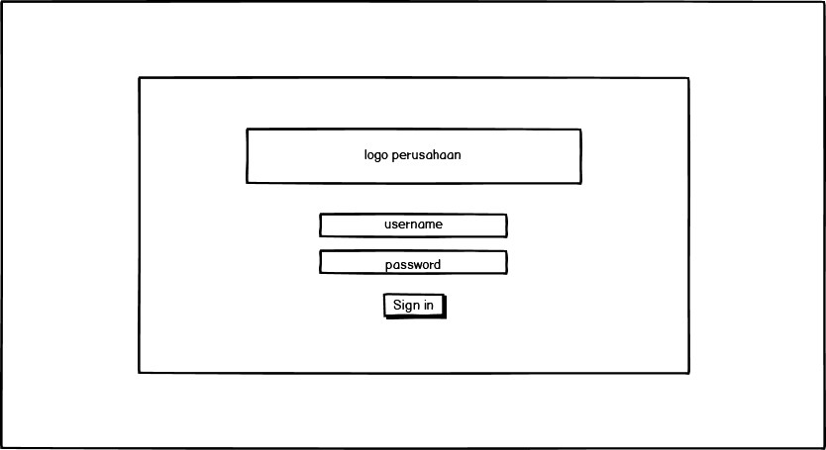

**Gambar 4.21** Tampilan Login

Pada halaman login, berisikan kolom input username dan password yang wajib diinput secara benar untuk masuk kedalam aplikasi. Berikut script dari halaman login :

|  |
| --- |
| <?php  require 'functionsales.php';  session_start();  if (isset($_COOKIE['log_id']) && isset($_COOKIE['user'])) {  $log_id = $_COOKIE['log_id'];  $user = $_COOKIE['user'];  // ambil username berdasarkan log_id  $hasil = mysqli_query($conn, "SELECT username FROM inti_login WHERE log_id = $log_id");  $row = mysqli_fetch_assoc($hasil);  // cek cookie dan username  if ($user === hash('sha256', $data['username'])) {  $_SESSION['login'] = true;  }  }  if (isset($_POST["login"])) {  $username = $_POST["username"];  $password = $_POST["password"];  if (empty($username)) {  echo "<script>alert('Username belum diisi!'); </script>";  } elseif (empty($password)) {  echo "<script>alert('Password belum diisi!'); </script>";  } else {  //---------------------------- query untuk mendapatkan username --------------------------------  $query = "SELECT * FROM inti_login WHERE username = '$username' ";  $hasil = mysqli_query($conn, $query);  $data = mysqli_fetch_array($hasil);  //---------------------------- cek kesesuaian password -------------------------------  if (password_verify($password, $data['password'])) {  // set session  $_SESSION['last_login_timestamp'] = time();  // cek remember me  if (isset($_POST['remember'])) {  // buat cookie  setcookie('log_id', $data['log_id'], time() + 86400);  setcookie('user', hash('sha256', $data['username']), time() + 86400);  }  echo "<script>document.location.href='menu.php';</script>";  //----------------------------- menyimpan username dan level ke dalam session ----------------------------------------  $_SESSION['level'] = $data['level'];  $_SESSION['username'] = $data['username'];  $_SESSION['fill'] = $data_temp['fill'];  }  echo "<script>alert('username atau password salah silahkan ulangi kembali'); </script>";  }  }  ?>  <?php  @$username = $_SESSION['username'];  $query = "SELECT * FROM inti_login WHERE username = '$username' ";  $hasil = mysqli_query($conn, $query);  $data = mysqli_fetch_array($hasil);  if (!($_SESSION['username'] = $data['username'])) {  ?>  <!DOCTYPE html>  <html>  <head>  <title>Intimedika</title>  <link rel="stylesheet" type="text/css" href="css/font-awesome.min.css">  <link rel="stylesheet" type="text/css" href="css/bootstrap.min.css">  <link rel="stylesheet" type="text/css" href="css/style1.css">  </head>  <body>  <div class="container-fluid container-home">  <!-- <div class="row justify-content-lg-center">  <div class="col-lg-5">  <img class="logoipi" src="image/logoipi.png"><br>  </div>  </div> -->  <div class="row justify-content-lg-center">  <div class="col-lg-5 head_home">  <a href="index.php"> <img class="logoipi" src="image/logoipi.png"></a><br>  <center>  <h1>SIGN IN</h1>  </center>  <div class="content2">  <div class="container">  <form method="post" action="">  <div class="form-group">  <label for="username">Username:</label>  <input type="username" class="form-control" id="username" placeholder="Enter username" autofocus name="username">  </div>  <div class="form-group">  <label for="pwd">Password:</label>  <input type="password" class="form-control" id="pwd" placeholder="Enter password" name="password">  </div>  <button type="submit" class="btn btn-primary" name="login">Sign in</button>  </form>  </div>  </div>  </div>  </div>  </div>  <?php include('script-footer.php'); ?>  <script>  $(document).ready(function() {  $(".content1").hide();  $(".signup").click(function() {  $(".content1").show();  $(".content2").hide();  });  });  $(document).ready(function() {  $(".signin").click(function() {  $(".content2").show();  $(".content1").hide();  });  });  </script>  </body>  </html>  <?php } else {  if ($_SESSION['level'] == "sales") {  header("location:sales/index.php");  } else if ($_SESSION['level'] == "superadmin") {  header("location:superadmin/index.php");  } else if ($_SESSION['level'] == "intiadmin") {  header("location:intiadmin/index.php");  }  } ?> |

**b. Tampilan Dashboard**

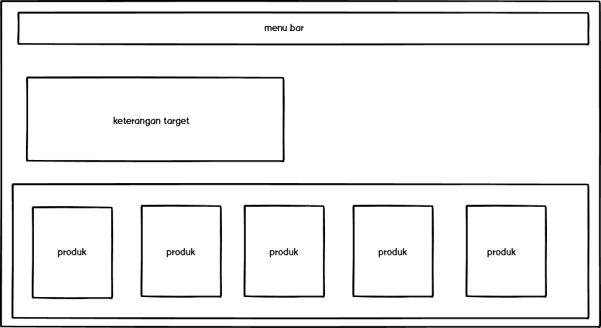

**Gambar 4.22** Tampilan Dashboard

Setelah berhasil login, admin akan masuk ke halaman dashboard. Berikut script dari halaman dashboard :

|  |
| --- |
| <?php  require '../functionsales.php';  session_start();  $username = $_SESSION['username'];  $result = mysqli_query($conn, "SELECT * FROM sales_targeting INNER JOIN sales_modality ON sales_targeting.pk_mod_targeting = sales_modality.pk_mod WHERE username = '$username' AND approve = 'approved'");  // $row = mysqli_fetch_assoc($result);  // $pk_mod_funnel = $row['pk_mod_funnel'];  $result3 = mysqli_query($conn, "SELECT * FROM inti_user WHERE username = '$username' ");  $row3 = mysqli_fetch_assoc($result3);  $name3 = $row3['name'];  $target3 = $row3['targett'];  $approvtarget = $row3['approve_target'];  $nowyear = date('Y');  $result5 = mysqli_query($conn, "SELECT SUM(harga_po_targeting) AS totalsum FROM sales_targeting WHERE approve = 'approved' AND username = '$username' AND pengiriman = 'terkirim' AND tahun_targeting = '$nowyear'");  $rows = mysqli_fetch_assoc($result5);  $total = $rows['totalsum'];  @$persen = $total / $target3;  $persen1 = $persen * 100;  // $rowpresen = mysqli_fetch_assoc($resultpresentasi);  // date_default_timezone_set('Asia/Jakarta');  // $tgl1 = strtotime($tgl_presentasi . "- 1 day");  // $reminders = date("l d-m-Y H:i", $tgl1);  // $expired = time() - (0 * 1 * 60 * 60);  if ($_SESSION['level'] == "sales") {  ?>  <!DOCTYPE html>  <html>  <head>  <title>Home</title>  <?php include('head.php'); ?>  </head>  <body>  <?php include('menu-bar.php'); ?>  <div class="container-footer">  <!-- buat footer -->  <div class="jumbotron card card-image img-fluid dashboard1" style=" width: 100%; background-size: cover;" alt="Responsive image">  <div class="text-white">  <div class="container-fluid">  <div class="row">  <h2 class="card-title h1-responsive pt-3 mb-5 font-bold col-md-12 pd-jdl"><strong>Selamat Datang di Portal  Sales  Intimedika</strong>  </h2>  <div class="col-md-6 myTarget" style="height: 200px; overflow-y: auto;">  <!-- <div style="float: left;"><h5>My Target</h5></div><br><br><br> -->  <div class="tgt-name">My Target <?php if ($target3 == !NULL && $approvtarget == 'approved') { ?>  <?= $row3['tahun_target']; ?>  <?php } ?>  <div style="float: right;"><i class="fas fa-user"></i> <?= $name3; ?></div>  </div>  <hr style="margin: 0px;">  <!-- <div class="persen5" style="float: left; font-size: 17px;"><?php echo rupiah($total); ?></div> -->  <!-- total pendapatan sales -->  <?php if ($persen1 >= '70') { ?>  <div class="persen5" style="float: left; font-size: 17px; color: #4fc678"><?php echo rupiah($total); ?></div>  <?php } elseif ($persen1 >= '50') { ?>  <div class="persen5" style="float: left; font-size: 17px; color: #ffa700"><?php echo rupiah($total); ?></div>  <?php } else { ?>  <div class="persen5" style="float: left; font-size: 17px; color: red"><?php echo rupiah($total); ?></div>  <?php } ?>  <div class="persen5 persen3" style="float: right;" onchange="<?php echo round($persen1); ?>"><?php echo round($persen1); ?>% / 100%</div><br>  <!-- <script type="text/javascript">  $(document).ready(function(){  if ( $('.persen3').change('13') ) {  $('.persen5').addClass('persen4');  }  });  </script> -->  <div class="progress" style="margin: 10px 0px 5px 0px;">  <?php if ($persen1 >= '70') { ?>  <div class="progress-bar" role="progressbar" style="background-color: #4fc678; width: <?php echo round($persen1); ?>%" aria-valuenow='0' aria-valuemin="0" aria-valuemax='100'><?php echo round($persen1); ?>%</div>  <?php } elseif ($persen1 >= '50') { ?>  <div class="progress-bar" role="progressbar" style="background-color: #ffa700; width: <?php echo round($persen1); ?>%" aria-valuenow='0' aria-valuemin="0" aria-valuemax='100'><?php echo round($persen1); ?>%</div>  <?php } else { ?>  <div class="progress-bar" role="progressbar" style="background-color: red; width: <?php echo round($persen1); ?>%" aria-valuenow='0' aria-valuemin="0" aria-valuemax='100'><?php echo round($persen1); ?>%</div>  <?php } ?>  </div>  <?php if ($target3 == !NULL && $approvtarget == 'approved') { ?>  <div class="tgt-txt persen5">Target : <?php echo rupiah($target3); ?></div><br>  <?php } else if ($target3 == !NULL && $approvtarget == 'rejected') { ?>  <div style="color: #00d1b2">Target ditolak! masukan target ulang</div>  <?php } elseif ($target3 == '') { ?>  <div style="color: #00d1b2">Target belum di masukan</div>  <?php } elseif ($target3 == !NULL && $approvtarget == '') { ?>  <div style="color: #00d1b2">Target belum di approve</div>  <?php } ?>  <?php if ($target3 == !NULL && $approvtarget == 'approved') { ?>  <div class="trgt1">  Sisa Target&nbsp;&nbsp;: <?php  $hasil = $target3 - $total;  if ($total >= $target3) {  echo 'Target sudah Tercapai';  } else {  echo rupiah($hasil);  } ?>  <?php  $hasil = $target3 - $total;  if ($total >= $target3) {  $hasil313 = $total - $target3;  ?>  <br>  Lebih Target&nbsp;:<?php echo rupiah($hasil313); ?>  <?php  }  ?>  </div>  <?php } else { ?>  <?php } ?>  <a class="btn btn-success btn-md" href="targeting.php"><i class="fas fa-clone left"></i>  Targeting</a>  </div>  <!-- <div class="col-md-3 myTarget" style="height: 200px; overflow-y: auto;">  <div class="tgt-name">Information  </div> -->  <!-- <hr style="margin: 0px;"><br>  <div class="row">  <div class="col-5">  <img src="../image/info.jpg" class="img-fluid" alt="">  </div>  <div class="col-7" style="color: #000;">  <?php  date_default_timezone_set('Asia/Jakarta');  $today = date("d-m-Y");  $day = time() + (1 * 24 * 60 * 60);  $besok = date('d-m-Y', $day);  ?>  <?php  $resultpresentasi = mysqli_query($conn, "SELECT * FROM sales_funnel  INNER JOIN sales_customer ON sales_customer.pk_cust = sales_funnel.customer_fk  WHERE sales_funnel.username = '" . $username . "'  AND sales_funnel.tgl_presentasi  BETWEEN '$today'  AND '$besok'  ORDER BY sales_funnel.tgl_presentasi  ASC");  while ($row = mysqli_fetch_assoc($resultpresentasi)) : ?>  <?php  $rs = $row['rs_cust'];  $kota = $row['kota_cust'];  $tgl = $row['tgl_presentasi'];  $nopen = $row['no_penawaran'];  $mod = $row['mod_presentasi'];  $approve = $row['approve_presentasi'];  ?>  <?php if ($tgl) { ?>  <?=  "  $nopen  Kamu memiliki jadwal Presentasi di $rs, $kota. <br> Pada Tanggal : $tgl  Untuk mempresentasikan $mod  "; ?>  <hr>  <?php } ?>  <?php endwhile; ?>  </div>  </div>  </div> -->  <!-- <div class="col-md-2 myTarget" style="height: 200px; overflow-y: auto;">  <div class="tgt-name">Intiwid Rispacs Demo  </div>  <hr style="margin: 0px;">  <p style="color: #000;"> Demo clik here... </p>  <a href="#" data-toggle="modal" data-target="#modalConfirmDelete">  <div class="intiwid1"><img src="../image/intiwid-logo.png"></div>  </a>  </div> -->  <!--Modal: modalConfirmDelete-->  <div class="modal fade" id="modalConfirmDelete" tabindex="-1" role="dialog" aria-labelledby="exampleModalLabel" aria-hidden="true">  <div class="modal-dialog modal-sm modal-notify modal-info" role="document">  <!--Content-->  <div class="modal-content text-center">  <!--Header-->  <div class="modal-header d-flex justify-content-center">  <p class="heading">Open Intiwid Rispacs?</p>  </div>  <!--Body-->  <div class="modal-body">  <img height="50%" src="../image/intiwid-logo.png" class="animated fadeInDown">  </div>  <!--Footer-->  <div class="modal-footer flex-center">  <a href="http://36.92.153.227:8089/intiwid" class="btn btn-outline-info" target="blank">Yes</a>  <a type="button" class="btn btn-danger waves-effect" data-dismiss="modal">No</a>  </div>  </div>  <!--/.Content-->  </div>  </div>  <!--Modal: modalConfirmDelete-->  </div>  </div>  </div>  </div>  <br>  <div class="container-fluid">  <h1 class="h1-responsive font-weight-bold text-center my-5">Our Products</h1>  <hr>  <div class="row">  <div class="col-md-3">  <!-- Card 1 -->  <div class="card" style="height: 500px; overflow-y: auto;">  <!-- Card image -->  <div class="view overlay zoom">  <img class="card-img-top" src="../image/irs.png" alt="Card image cap zoom">  <a href="#!">  <div class="mask rgba-white-slight"></div>  </a>  </div>  <!-- Card content -->  <div class="card-body">  <!-- Title -->  <h4 class="card-title title-card">Intiwid Radiology System</h4>  <!-- Text -->  <p class="card-text">Some quick example text to build on the card title and make up the bulk of the card's content.</p>  <!-- Button -->  <a href="#" class="btn btn-primary" data-toggle="modal" data-target="#modalPush">Read more..</a>  </div>  </div>  <br><br>  </div>  <!-- Card 1-->  <div class="col-md-3">  <!-- Card 2 -->  <div class="card" style="height: 500px; overflow-y: auto;">  <!-- Card image -->  <div class="view overlay zoom">  <img class="card-img-top" src="../image/cr12x.png" alt="Card image cap zoom">  <a href="#!">  <div class="mask rgba-white-slight"></div>  </a>  </div>  <!-- Card content -->  <div class="card-body">  <!-- Title -->  <h4 class="card-title title-card">CR 12-X AGFA</h4>  <!-- Text -->  <p class="card-text">An affordable entry into digital radiography that places you in complete control.</p>  <!-- Button -->  <a href="#" class="btn btn-primary" data-toggle="modal" data-target="#modalPush1">Read more..</a>  </div>  </div><br><br>  </div>  <!-- Card 2-->  <div class="col-md-3">  <!-- Card 3-->  <div class="card" style="height: 500px; overflow-y: auto;">  <!-- Card image -->  <div class="view overlay zoom">  <img class="card-img-top" src="../image/xray-film.png" alt="Card image cap zoom">  <a href="#!">  <div class="mask rgba-white-slight"></div>  </a>  </div>  <!-- Card content -->  <div class="card-body">  <!-- Title -->  <h4 class="card-title title-card">X-Ray Film AGFA</h4>  <!-- Text -->  <p class="card-text">Silver halide based X-ray film  Universal, environmental friendly developers and fixers...</p>  <!-- Button -->  <a href="#" class="btn btn-primary" data-toggle="modal" data-target="#modalPush2">Read more..</a>  </div>  </div><br><br>  </div>  <!-- Card 3-->  <div class="col-md-3">  <!-- Card 4-->  <div class="card" style="height: 500px; overflow-y: auto;">  <!-- Card image -->  <div class="view overlay zoom">  <img class="card-img-top" src="../image/ajex.png" alt="Card image cap zoom">  <a href="#!">  <div class="mask rgba-white-slight"></div>  </a>  </div>  <!-- Card content -->  <div class="card-body">  <!-- Title -->  <h4 class="card-title title-card">Ajex Meditech</h4>  <!-- Text -->  <p class="card-text">High frequency mobile X-Ray System, Powerful output covering most radiographic technique...</p>  <!-- Button -->  <a href="#" class="btn btn-primary" data-toggle="modal" data-target="#modalPush3">Read more..</a>  </div>  </div><br><br>  </div>  <!-- Card 4-->  </div>  </div>  <br><br><br><br><br><br><br><br>  <?php include('footer.php'); ?>  </div><!-- end of container footer -->  <!--Modal: Intiwid Radiology System-->  <div class="modal fade" id="modalPush" tabindex="-1" role="dialog" aria-labelledby="exampleModalLabel" aria-hidden="true">  <div class="modal-dialog modal-notify modal-info" role="document">  <!--Content-->  <div class="modal-content text-center">  <!--Header-->  <div class="modal-header d-flex justify-content-center">  <p class="heading">Intiwid Radiology System</p>  </div>  <!--Body-->  <div class="modal-body">  <i class="fas fa-bell fa-4x animated rotateIn mb-4"></i>  <div class="intiwid-system">  <h3>Intiwid</h3>  <pre>• Radiation Dose Report  • Dicom Structure Report  • 2D and 3D medical image viewing  • Multiplanar Reconstruction (MPR)  • Maximum Intensity Project (MIP)  • User Access Control (UAC)  • Standard tools :Cine, W/L,Rotation,Measurement (length), angle etc.</pre>  <h3>CareRay</h3>  <pre>  • 14×17′′ Wireless/tethered with handle  • Transfer of an image in ~4 seconds  • Full-Field Automatic Exposure Detection (F AED ) Technology  • 154 um pixel pitch  • Dual-bands (2.4/5GHz) at 300Mbps data transmission rate  • Extra long battery life, CesiumDetector (Csl).  </pre>  <h3>Epson L1110</h3>  <pre>• Low cost  • Clear Medical Dry Film (Inkjet)  • The print speed is high with a resolution of 5760 x 1440 dpi.</pre>  </div>  </div>  <!--Footer-->  </div>  <!--/.Content-->  </div>  </div>  <!--Modal: Intiwid radiology system-->  <!--Modal: CR AGFA-->  <div class="modal fade" id="modalPush1" tabindex="-1" role="dialog" aria-labelledby="exampleModalLabel" aria-hidden="true">  <div class="modal-dialog modal-notify modal-info" role="document">  <!--Content-->  <div class="modal-content text-center">  <!--Header-->  <div class="modal-header d-flex justify-content-center">  <p class="heading">CR 12-X AGFA</p>  </div>  <!--Body-->  <div class="modal-body">  <i class="fas fa-bell fa-4x animated rotateIn mb-4"></i>  <div class="intiwid-system">  <h3>CR 12X AGFA</h3>  <h2>Why choose the CR 12-X?</h2>  <pre>  BALANCE SPEED AND RESOLUTION  An affordable entry into digital radiography that places you in complete control.  One that allows you to make your own decisions when balancing the need for speed versus resolution – without compromising on image quality.  One that enables you to adapt and adjust your choice on a study-by-study basis and harness the power of MUSICA imaging processing software.  </pre>  <h2>Streamlined integrated workflow</h2>  <pre>Making your existing solutions work harder for you is a driving force in today’s economically challenging environment.  With the CR 12-X’s versatility and integration delivering increased workflow, you maximize your return on investment.  Suitable for general radiology, orthopaedics, chiropractic and full-leg/full spine applications, the CR 12-X’s broad range of application capabilities makes it highly versatile and cost-effective.  <strong>Fast and simple service and maintenance</strong>  The modular technology within the CR 12-X shortens installation and service time.  Its single slot cassette and plate handling uses only two motors, resulting in minimal intervention.  Covers, modules and parts are easy to replace, with a single tool making service and maintenance fast and simple.  In addition, smartcard technology (USB) stores the up-to-date site-specific settings and service information. This simplifies access to service data and on-site replacement.</pre>  </div>  </div>  <!--Footer-->  </div>  <!--/.Content-->  </div>  </div>  <!--Modal: modalPush-->  <!--Modal: XRAY FILM AGFA-->  <div class="modal fade" id="modalPush2" tabindex="-1" role="dialog" aria-labelledby="exampleModalLabel" aria-hidden="true">  <div class="modal-dialog modal-notify modal-info" role="document">  <!--Content-->  <div class="modal-content text-center">  <!--Header-->  <div class="modal-header d-flex justify-content-center">  <p class="heading">X-RAY Film AGFA</p>  </div>  <!--Body-->  <div class="modal-body">  <i class="fas fa-bell fa-4x animated rotateIn mb-4"></i>  <div class="intiwid-system">  <h3>X-Ray Film and Screen for Diagnostic Imaging</h3>  <pre>• Silver halide based X-ray film for General Radiology & Mammography offering sharp image quality  • Universal, environmental friendly developers and fixers for all types of processors and films  • Long-lasting and shockproof cassettes  • Processing chemistry  </pre>  </div>  </div>  <!--Footer-->  </div>  <!--/.Content-->  </div>  </div>  <!--Modal: XRAY FILM AGFA-->  <!--Modal: Ajex-->  <div class="modal fade" id="modalPush3" tabindex="-1" role="dialog" aria-labelledby="exampleModalLabel" aria-hidden="true">  <div class="modal-dialog modal-notify modal-info" role="document">  <!--Content-->  <div class="modal-content text-center">  <!--Header-->  <div class="modal-header d-flex justify-content-center">  <p class="heading">Ajex Meditech</p>  </div>  <!--Body-->  <div class="modal-body">  <i class="fas fa-bell fa-4x animated rotateIn mb-4"></i>  <div class="intiwid-system">  <h3>Ajex Meditech</h3>  <pre>Features  • High frequency inverter type generator  • Digital displays of kV, mAs and exposure time(sec.)  • Self-managible APR function with memory keys  • Stable output by dynamic voltage compensator  • Seif-detection of errer conditions  • Available bucky interface kit (Option)  Advantages  • Powerful output covering most radiographic technique  • Superb images from a high quality, small focal spot  </pre>  </div>  </div>  <!--Footer-->  </div>  <!--/.Content-->  </div>  </div>  <!--Modal: Ajex-->  <?php include('script-footer.php'); ?>  </body>  </html>  <?php } else {  header("location:../index.php");  } ?> |

**c. Tampilan Input Target**

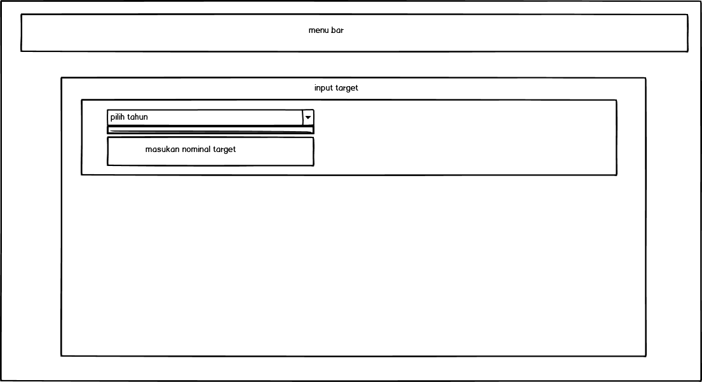

**Gambar 4.23** Tampilan Input Target

Berikut adalah tampilan untuk sales menginput target nya untuk satu tahun, berikut script untuk tampilan input target:

|  |
| --- |
| <?php  require '../functionsales.php';  session_start();  $username = $_SESSION['username'];  $nowyear = date('Y');  $resultView = mysqli_query($conn, "SELECT (tahun_targeting) FROM sales_targeting WHERE username = '$username' AND NOT tahun_targeting = '$nowyear' GROUP BY tahun_targeting");  $countTahun = mysqli_num_rows($resultView);  $result14 = mysqli_query($conn, "SELECT SUM(harga_po_targeting) AS total14 FROM sales_targeting WHERE tahun_targeting = '2014' AND username = '$username'");  $row14 = mysqli_fetch_assoc($result14);  $result15 = mysqli_query($conn, "SELECT SUM(harga_po_targeting) AS total15 FROM sales_targeting WHERE tahun_targeting = '2015' AND username = '$username'");  $row15 = mysqli_fetch_assoc($result15);  $result16 = mysqli_query($conn, "SELECT SUM(harga_po_targeting) AS total16 FROM sales_targeting WHERE tahun_targeting = '2016' AND username = '$username'");  $row16 = mysqli_fetch_assoc($result16);  $result17 = mysqli_query($conn, "SELECT SUM(harga_po_targeting) AS total17 FROM sales_targeting WHERE tahun_targeting = '2017' AND username = '$username'");  $row17 = mysqli_fetch_assoc($result17);  $result18 = mysqli_query($conn, "SELECT SUM(harga_po_targeting) AS total18 FROM sales_targeting WHERE tahun_targeting = '2018' AND username = '$username'");  $row18 = mysqli_fetch_assoc($result18);  $result19 = mysqli_query($conn, "SELECT SUM(harga_po_targeting) AS total19 FROM sales_targeting WHERE tahun_targeting = '2019' AND username = '$username'");  $row19 = mysqli_fetch_assoc($result19);  $total14 = $row14['total14'];  $total15 = $row15['total15'];  $total16 = $row16['total16'];  $total17 = $row17['total17'];  $total18 = $row18['total18'];  $total19 = $row19['total19'];  $totalPO = [$total14, $total15, $total16, $total17, $total18, $total19];  @$tahunTarget = $_POST['tahun1'];  $valueTahun = explode(',', $tahunTarget);  @$tahunTarget1 = $valueTahun[0];  @$tahunTarget2 = $valueTahun[1];  // echo $tahunTarget1;  // echo $tahunTarget2;  // $tahunTarget = 7;  @$myTarget = $_POST['ycTarget'];  if ($_SESSION['level'] == "sales") {  ?>  <!DOCTYPE html>  <html>  <head>  <title>Straight Line Method</title>  <?php include('head.php'); ?>  </head>  <body>  <?php include('menu-bar.php'); ?>  <div class="container-footer">  <!-- buat footer -->  <div class="bc-icons-2">  <?php include('breadcrumb.php'); ?>  <li class="breadcrumb-item"><a href="index.php">Home</a><i class="fas fa-angle-right mx-2" aria-hidden="true"></i></li>  <li class="breadcrumb-item active" aria-current="page">My Method</li>  </ol>  </nav>  </div>  <div class="container">  <div class="row">  <div class="col-md-12 mt-5">  <h3 style="text-align: center">Straight Line Method</h3>  <table class="table">  <thead class="thead-dark">  <tr>  <th scope="col">#</th>  <th scope="col">Tahun</th>  <th scope="col">Purchase Order(Y)</th>  <th scope="col">X</th>  <th scope="col">X2</th>  <th scope="col">XY</th>  </tr>  </thead>  <tbody>  <tr>  <?php  $i = 1;  $j = 0;  $l = (-5);  while ($row = mysqli_fetch_assoc($resultView)) : ?>  <th scope="row"><?= $i; ?></th>  <td><?= $row['tahun_targeting']; ?></td>  <td>  <?= rupiah($totalPO[$j]); ?>  <?php @$sigmaY += $totalPO[$j]; ?>  </td>  <td><?= $l;  ?></td>  <td>  <?php $l2 = ($l * $l);  @$sigmaX2 += $l2;  ?>  <?= $l2; ?>  </td>  <td>  <?php  $xy = ($totalPO[$j] * $l);  ?>  <?= angka($xy); ?>  <?php @$sigmaXy += $xy; ?>  </td>  </tr>  </tbody>  <?php $j++ ?>  <?php $i++ ?>  <?php $l += 2 ?>  <?php endwhile; ?>  <tfoot class="thead-dark">  <th scope="col"></th>  <th scope="col"></th>  <th scope="col"><?= rupiah($sigmaY); ?></th>  <th scope="col"></th>  <th scope="col"><?= $sigmaX2; ?></th>  <th scope="col"><?= angka($sigmaXy); ?></th>  </tfoot>  </table>  <?php  $tahunYc = ['2020', '2021', '2022', '2023', '2024', '2025'];  ?>  <h3 style="text-align: center">Projected Value (Yc)</h3>  <table class="table">  <thead class="thead-dark">  <tr>  <th>#</th>  <th>Tahun</th>  <th>X</th>  <th>Projected Value(Yc)</th>  </tr>  </thead>  <tbody>  <?php $no = 1; ?>  <?php $index = 0; ?>  <?php $xx = 7 ?>  <?php for ($h = 0; $h <= 5; $h++) : ?>  <tr>  <td><?= $no; ?></td>  <td><?= $tahunYc[$index]; ?></td>  <td><?= $xx; ?></td>  <td><?php  $a = ($sigmaY / $countTahun);  $b = ($sigmaXy / $sigmaX2);  $yc = $a + ($b * $xx);  echo angka($yc);  $ycTarget = $a + ($b * $tahunTarget1);  ?>  </td>  </tr>  </tbody>  <?php $no++; ?>  <?php $xx += 2; ?>  <?php $index++; ?>  <?php endfor; ?>  <tfoot class="thead-dark">  <th></th>  <th></th>  <th></th>  <th></th>  </tfoot>  </table>  </div>  </div>  </div>  </body>  </html>  <?php  if ($tahunTarget > 0) {  echo "  <script>  document.location.href = 'profile.php?tahun=$tahunTarget1&target=$ycTarget&tahun1=$tahunTarget2';  </script>  ";  }  ?>  <?php } else {  header("location:../index.php");  } ?> |

**4.4.2** **Implementasi Metode *Straight Line***

Untuk mengetahui berapakah target yang harus dicapai oleh sales pada tahun – tahun selanjutnya, maka dilakukan penghitungan dengan menggunakan metode *Straight Line*. Langkah pertama adalah melakukan pembobotan pada data sample (Perhatikan Tabel). Karena data yang akan dicari adalah data satu tahun kedepan, maka syarat utamanya adalah harus memiliki data satu tahun sebelumnya. Pada penelitian ini, data yang akan dicari adalah data 3 tahun kedepan maka data awal yang harus disiapkan adalah data sebelum tahun 2020.i

**Tabel 4.26** Pembobotan data sample

|  |  |  |  |  |
| --- | --- | --- | --- | --- |
| Tahun | *Purchase Order*(y) | x | X2 | xy |
| 2014 | Rp1,300,000,000.00 | -5 | 25 | -Rp6,500,000,000.00 |
| 2015 | Rp1,002,300,000.00 | -3 | 9 | -Rp3,006,900,000.00 |
| 2016 | Rp1,710,000,000.00 | -1 | 1 | -Rp1,710,000,000.00 |
| 2017 | Rp1,163,190,000.00 | 1 | 1 | Rp1,163,190,000.00 |
| 2018 | Rp1,218,090,000.00 | 3 | 9 | Rp3,654,270,000.00 |
| 2019 | Rp1,019,600,000.00 | 5 | 25 | Rp5,098,000,000.00 |

Untuk mendapatkan peramalan selama 3 tahun kedepan maka terlebih dahulu dicari nilai *x* dengan cara menghitung berapa jumlah data yang dimiliki, lalu jumlah data tersebut di bagi menjadi dua dan diambil median nya lalu dimasukan nilai pada data sebelum median yang dimulai dengan (-1) + 2 dan juga nilai setelah median dimulai dari 1 + 2 pada tiap-tiap data. Setelah didapat nilai *x,* dicari nilai *x­2* kuadrat dengan cara dikuadrat kan, lalu dicari nilai *xy* dengan cara mengkalikan nilai *x* dengan Biaya *Purchase Order(y)*.

Setelah didapat nilai *x, x2* dan *xy* maka dicarilah nilai *Projected Value(Yc)* dengan rumus sebagai berikut :

Diketahui

Yc = a + b.x

a = $\frac{Σy}{n}$

b = $\frac{Σxy}{Σx^{2}}$ P(IV.1)

Untuk mendapatkan nilai *a* maka terlebih dahulu harus dicari jumlah *Purchase Order* (∑*y)* lalu dibagi dengan jumlah data.

Untuk mendapatkan nilai *b,*dicari dari (∑xy)dibagi dengan (∑x2) yang didapat dari *Purchase Order* PT. Intimedika Puspa Indah pada tahun 2014 sampai 2019.

Setelah didapat nilai *a* dan *b,* dapat dihitung nilai *Project Value(Yc)* dengan cara menjumlah kan nilai *a* dan *b* dikalikan dengan tahun yang ingin diramalkan(*x)*. Berikut tabel hasil peramalan selama 3 tahun

**Tabel 2.27** Hasil Peramalan

|  |  |  |
| --- | --- | --- |
| Tahun | X | Projected Values(Yc) |
| 2020 | 7 | Rp1,105,386,000.00 |
| 2021 | 9 | Rp1,068,202,000.00 |
| 2022 | 11 | Rp1,031,018,000.00 |
| 2023 | 13 | Rp2.713.434.000 |
| 2024 | 15 | Rp2.888.050.000 |
| 2025 | 17 | Rp3.062.666.000 |

**d. Tampilan Kunjungan Harian**

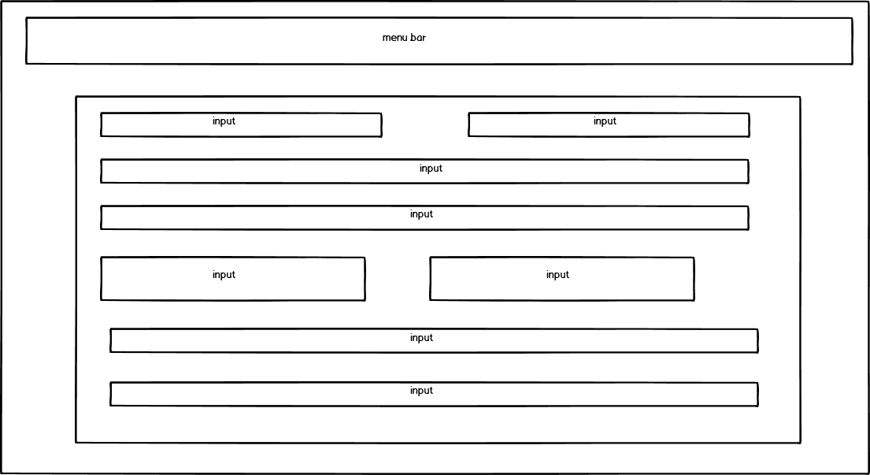

**Gambar 4.24** Tampilan Input Kunjungan Harian

Berikut adalah menu untuk melakukan input kunjungan harian sales, berikut dengan script untuk tampilan kunjungan harian:

|  |
| --- |
| <?php  require '../functionsales.php';  session_start();  if (isset($_POST['submit'])) {  if (kunjunganharian($_POST) > 0) {  echo "<script>alert('data berhasil dimasukkan');  document.location.href= 'generate_funnel.php';  </script>";  } else {  echo "<script>alert('data berhasil dimasukan');  document.location.href= 'kunjunganreport.php';  </script>";  }  }  $username = $_SESSION['username'];  if ($_SESSION['level'] == "sales") {  ?>  <!DOCTYPE html>  <html>  <head>  <title>Kunjungan Harian</title>  <?php include('head.php'); ?>  </head>  <body>  <?php include('menu-bar.php'); ?>  <div class="container-footer">  <!-- buat footer -->  <div class="bc-icons-2">  <?php include('breadcrumb.php'); ?>  <li class="breadcrumb-item"><a href="index.php">Home</a><i class="fas fa-angle-right mx-2" aria-hidden="true"></i></li>  <li class="breadcrumb-item active">Kunjungan harian</li>  </ol>  </nav>  </div>  <div class="container content1">  <div class="justify-content-md-center">  <h3 style="text-align: center">Form Kunjungan Harian Rumah Sakit Rumah Sakit</h3>  <div class="form-harian">  <form action="" method="POST">  <div class="form-row">  <input type="hidden" class="form-control" name="username" value="<?= $username; ?>"">    <div class=" md-form mt-3 col-md-6">  <label for="nama">Nama Customer</label>  <input type="text" class="form-control" id="nama" name="nama_kunjungan" required>  </div>  <div class="md-form mt-3 col-md-6">  <label for="hp">Mobile/HP</label>  <input type="text" class="form-control" id="hp" name="hp_kunjungan" pattern="[0-9]+">  </div>  </div>  <div class="md-form mt-3">  <label for="email">Email</label>  <input type="text" class="form-control" id="email" name="email_kunjungan">  </div>  <div class="md-form mt-3">  <label for="jabatan">Jabatan/Divisi</label>  <input type="text" class="form-control" id="jabatan" name="jabatan_kunjungan">  </div>  <!-- <div class="md-form mt-3">  <label for="kode_rs">Kode Rumah Sakit</label>  <input type="text" class="form-control" id="kode_rs" name="koders_kunjungan">  </div> -->  <div class="form-row">  <div class="md-form mt-3 col-md-3">  <select class="select3 form-control" id="nama_rs" name="rs_kunjungan" data-width="100%">  <option selected disabled>---Pilih Rumah Sakit---</option>  <?php  $result = mysqli_query($conn, "SELECT * FROM inti_rs");  while ($row = mysqli_fetch_assoc($result)) { ?>  <option value="<?= $row['pk_rs']; ?>">  <?php echo $row['nama_rs']; ?>  </option>  <?php } ?>  </select>  </div>  <div class=" md-form mt-3 col-md-3">  <select class="form-control mdb-select md-form select2" id="exampleFormControlSelect1" name="negara_kunjungan">  <option value="Indonesia">Indonesia</option>  <option value="Malaysia">Malaysia</option>  <option value="Singapura">Singapore</option>  </select>  </div>  </div>  <div class="md-form mt-3 col-md-3">  <!-- <label for="inputZip">Zip</label> -->  <input type="hidden" class="form-control" id="inputZip" name="pos_kunjungan">  </div>  <div class="md-form">  <textarea id="materialContactFormMessage" class="form-control md-textarea" rows="3" name="req_kunjungan"></textarea>  <label for="materialContactFormMessage">Inquery/Question/Request</label>  </div>  <div class="md-form">  <textarea id="materialContactFormMessage" class="form-control md-textarea" rows="3" cols="2" name="hasil_kunjungan"></textarea>  <label for="materialContactFormMessage">Hasil Kunjungan</label>  </div>  <button type="submit" class="btn btn-primary" name="submit">SIMPAN</button>  </form>  </div>  </div>  </div>  <?php include('footer.php'); ?>  </div><!-- end of container footer -->  <?php include('script-footer.php'); ?>  <script type="text/javascript">  $(function() {  $('.select1').selectpicker();  });  </script>  <script>  $('#date').datetimepicker({  format: 'd-m-Y H:i'  });  </script>  <!-- <script src="https://ajax.googleapis.com/ajax/libs/jquery/3.4.1/jquery.min.js"></script> -->  </body>  </html>  <?php } else {  header("location:../index.php");  } ?> |

**e. Tampilan *Target Plan***

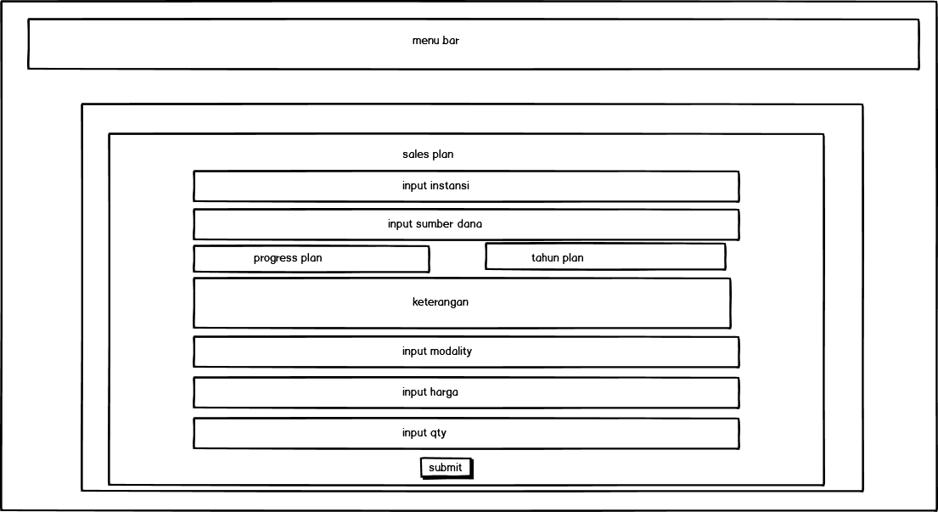

**Gambar 4.25** Input *Target Plan*

Berikut adalah tampilan untuk *target plan* sales, pada halaman ini sales dapat melakukan input *plan* untuk dapat memenuhi target nya, berikut dengan script :

|  |
| --- |
| <?php  require '../functionsales.php';  session_start();  $username = $_SESSION['username'];  if (isset($_POST['submit'])) {  if (funnel2($_POST) > 0) {  echo "<script>alert('data berhasil dimasukkan');  document.location.href= 'view_funnel2.php';  </script>";  } else {  echo "<script>alert('data gagal dimasukkan');  document.location.href= 'generate_funnel.php';  </script>";  }  }  if ($_SESSION['level'] == "sales") {  if ($_POST['count_add'] != 0) {  ?>  <!DOCTYPE html>  <html>  <head>  <title>Masukan Penawaran</title>  <?php include('head.php'); ?>  </head>  <body>  <?php include('menu-bar.php'); ?>  <div class="container-footer">  <!-- buat footer -->  <div class="bc-icons-2">  <?php include('breadcrumb.php'); ?>  <li class="breadcrumb-item"><a href="index.php">Home</a><i class="fas fa-angle-right mx-2" aria-hidden="true"></i></li>  <li class="breadcrumb-item"><a href="generate_funnel.php">Tambah Penawaran</a><i class="fas fa-angle-right mx-2" aria-hidden="true"></i></li>  <li class="breadcrumb-item active">Funnel Plan</li>  </ol>  </nav>  </div>  <div class="container-fluid content1">  <div class="row justify-content-md-center" style="margin: 0px;">  <div class="form-harian col-md-6">  <h3>Input Funnel Plan</h3>  <!-- <?php  $i = 0000;  while ($i <= 1000) {  printf('%04d ', $i);  $i++;  }  ?> -->  <!-- <form action="" method="post">  <div class="form-group">  <label for="count_add">Jumlah Form Penawaran yang diiginkan (numbers only)</label>  <input type="text" class="form-control" id="count_add" name="count_add" placeholder="Masukan jumlah penawaran yang ingin ditambahkan" required maxlength="1" pattern="[1-9]+">  <input type="submit" name="generate" value="Tambah Data" class="btn btn-success">  </div>  </form> -->  <a href="generate.php"><button class="btn btn-sm btn-success btn-penawaran">Tambahkan Data</button></a><br><br>  <form class="pnwrn" action="" method="POST">  <div class="form-group">  <label for="exampleFormControlSelect1">Rumah Sakit</label>  <select class="form-control select2" id="exampleFormControlSelect1" name="pk_kunjungan">  <!-- <option>---Pilih Rumah Sakit---</option> -->  <?php  $result = mysqli_query($conn, "SELECT * FROM sales_customer WHERE username = '$username'");  while ($row = mysqli_fetch_assoc($result)) { ?>  <option value=" <?php echo $row['pk_cust'] ?>">  <?php echo $row['rs_cust'] ?>  </option>  <?php } ?>  </select>  <br>  <div class="form-row">  <div class=" form-group col-md-6">  <label for="exampleFormControlSelect1">Funnel Progress</label>  <select class="form-control" id="exampleFormControlSelect1" name="progress_funnel2">  <option value="">Funnel Progress</option>  <?php  for ($j = 10; $j <= 100; $j += 10) { ?>  <option value="<?= $j; ?>%"><?= $j; ?>%</option>  <?php } ?>  </select>  </div>  <div class=" form-group col-md-6">  <?php $nowyear = date('Y'); ?>  <label for="exampleFormControlSelect1">Tahun</label>  <select class="form-control" id="exampleFormControlSelect1" name="tahun1">  <option value="<?= $nowyear; ?>"><?= $nowyear; ?></option>  <?php  for ($j = 2000; $j <= 2050; $j++) { ?>  <option value="<?= $j; ?>"><?= $j; ?></option>  <?php } ?>  </select>  </div>  </div>  </div>  <div class="form-group">  <label for="keterangan">Keterangan</label>  <textarea class="form-control" id="keterangan" name="keterangan1" placeholder="Keterangan.." required></textarea>  </div>  <hr>  <?php  $count_add = $_POST['count_add'];  for ($i = 1; $i <= $count_add; $i++) { ?>  <!-- --------------------------------1----------------- -->  <div class="penwaran1">  <h2><strong><?= $i; ?></strong></h2>  <div class="form-group">  <label for="exampleFormControlSelect1"><?php echo "Modality #$i"; ?></label>  <input type="hidden" name="count_add" value="<?= $count_add; ?>">  <select class="form-control select2" id="exampleFormControlSelect1" name="pk_mod1[]">  <!-- <option>---Pilih Modality---</option> -->  <?php  $result = mysqli_query($conn, "SELECT * FROM sales_modality");  while ($row = mysqli_fetch_assoc($result)) { ?>  <option value=" <?php echo $row['pk_mod'] ?>">  <?php echo $row['nama_mod'] . ' Harga : ' . rupiah($row['harga_mod']) ?>  </option>  <?php } ?>  </select>  </div>  <div class="form-group">  <label for="harga_penawaran"><?php echo "Harga Penawaran #$i" ?></label>  <div class="input-group mb-3">  <div class="input-group-prepend">  <span class="input-group-text">Rp</span>  </div>  <input type="text" class="form-control" name=" harga_penawaran1[]" placeholder="cth: 1000" required>  </div>  </div>  <div class="form-group">  <label for="qty"><?php echo "Qty Penawaran #$i" ?></label>  <div class="input-group mb-3">  <input type="text" class="form-control" id="qty" name="qty1[]" placeholder="Qty penawaran.." pattern="[0-9]+" required>  <div class="input-group-append">  <span class="input-group-text">/pcs</span>  </div>  </div>  </div>  <br>  <hr>  <br><br>  </div>  <?php } ?>  <!-- --------------------------------1----------------- -->  <!-- <div class="form-group">  <label for="pricelist">Pricelist</label>  <input type="text" class="form-control" id="pricelist" name="pricelist" value="<?= $row['harga_mod']; ?>">  </div> -->  <div class="form-group">  <!-- <label for="tanggal">Tanggal Penawaran</label> -->  <input type="hidden" class="form-control" id="date" name="tgl_penawaran" placeholder="tanggal penawaran..">  </div>  <div class="md-form mt-3">  <input type="hidden" class="form-control" name="username" value="<?= $username; ?>">  </div>  <button type="submit" name="submit" class="btn btn-primary">SIMPAN</button>  </form>  </div>  </div>  </div>  <?php include('footer.php'); ?>  </div><!-- end of container footer -->  <?php include('script-footer.php'); ?>  <script>  $('#tahun').datetimepicker({  timepicker: false,  theme: "dark",  format: 'Y'  });  </script>  <!-- <script src="https://cdn.rawgit.com/igorescobar/jQuery-Mask-Plugin/1ef022ab/dist/jquery.mask.min.js"></script>  <script type="text/javascript">  $(document).ready(function(){  // Format mata uang.  $( '.uang' ).mask('00.000.000.000', {reverse: true});  })  </script> -->  </body>  </html>  <?php } else {  header("location:generate_funnel.php");  } ?>  <?php } else {  header("location:../index.php");  } ?> |

**f. Tampilan Penawaran**

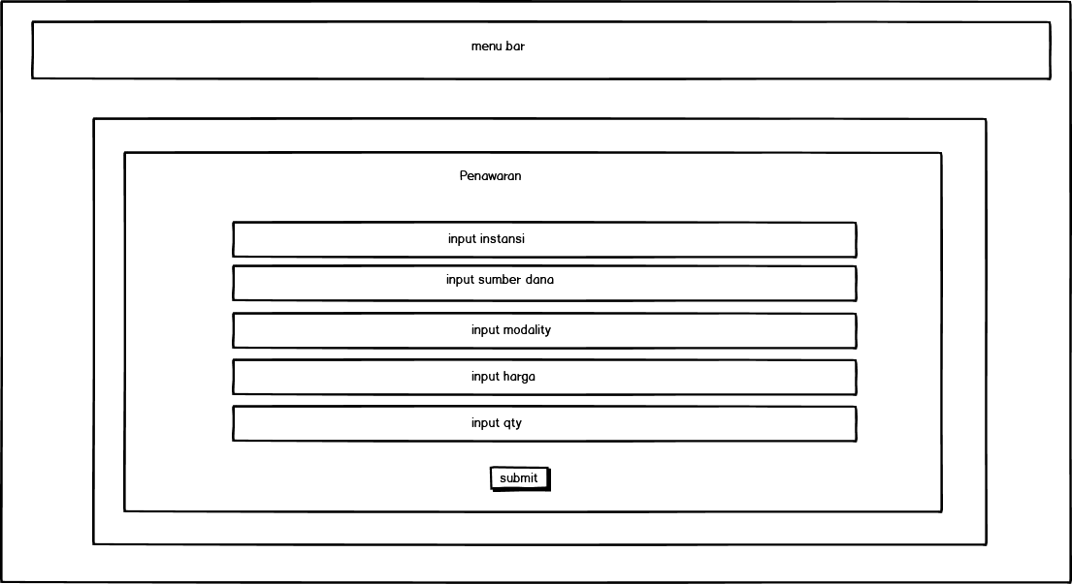

**Gambar 4.26** Tampilan Form Input Penawaran

Berikut adalah gambaran untuk tampilan penawaran *sales*, pada bagian ini nantinya *sales* dapat melakukan input penawaran melalui form yang telah disediakan pada web, berikut script penawaran:

|  |
| --- |
| <?php    require '../functionsales.php';  session_start();  $username = $_SESSION['username'];  if (isset($_POST['submit'])) {        if (penawaran($_POST) > 0) {          echo "<script>alert('data berhasil dimasukkan');                document.location.href= 'view_penawaran.php';                </script>";      } else {          echo "<script>alert('data gagal dimasukkan');                document.location.href= 'view_penawaran.php';                </script>";      }  }  if ($_SESSION['level'] == "sales") {      if ($_POST['count_add'] != 0) {  ?>          <!DOCTYPE html>          <html>          <head>              <title>Masukan Penawaran</title>              <?php include('head.php'); ?>          </head>          <body>              <?php include('menu-bar.php'); ?>              <div class="container-footer">                  <!-- buat footer -->                  <div class="bc-icons-2">                      <?php include('breadcrumb.php'); ?>                      <li class="breadcrumb-item"><a href="index.php">Home</a><i class="fas fa-angle-right mx-2" aria-hidden="true"></i></li>                      <li class="breadcrumb-item active">Penawaran</li>                      </ol>                      </nav>                  </div>                  <div class="container-fluid content1">                      <div class="row justify-content-md-center" style="margin: 0px;">                          <div class="form-harian col-md-6">                              <!-- <?php                                      $i = 0000;                                      while ($i <= 1000) {                                          printf('%04d ', $i);                                          $i++;                                      }                                      ?> -->                              <center>                                  <h1>Input Penawaran</h1>                              </center>                              <br>                              <!-- <form action="" method="post">                              <div class="form-group">                                  <label for="count_add">Jumlah Form Penawaran yang diiginkan (numbers only)</label>                                  <input type="text" class="form-control" id="count_add" name="count_add" placeholder="Masukan jumlah penawaran yang ingin ditambahkan" required maxlength="1" pattern="[1-9]+">                                  <input type="submit" name="generate" value="Tambah Data" class="btn btn-success">                              </div>                          </form> -->                              <a href="generate.php"><button class="btn-success btn-penawaran">Tambahkan Data</button></a><br>                              <form class="pnwrn" action="" method="POST">                                  <div class="form-group">                                      <label for="exampleFormControlSelect1">Rumah Sakit</label>                                      <select class="form-control" id="exampleFormControlSelect1" name="pk_kunjungan">                                          <option disabled selected>---Pilih Rumah Sakit---</option>                                          <?php                                          $result = mysqli_query($conn, "SELECT * FROM sales_customer WHERE username = '$username'");                                          while ($row = mysqli_fetch_assoc($result)) { ?>                                              <option value=" <?php echo $row['pk_cust'] ?>">                                                  <?php echo $row['rs_cust'] ?>                                              </option>                                          <?php } ?>                                      </select>                                      <div class=" form-group">                                          <label for="exampleFormControlSelect1">Sumber Dana</label>                                          <select class="form-control" id="exampleFormControlSelect1" name="budget_funnel">                                              <option disabled selected>---Pilih Sumber Dana---</option>                                              <option value="APBN">APBN</option>                                              <option value="APBD">APBD</option>                                              <option value="APBN-P">APBN-P</option>                                              <option value="DAK">DAK</option>                                              <option value="BLUD">BLUD</option>                                              <option value="Swasta">Swasta</option>                                          </select>                                      </div>                                      <div class="form-group">                                          <label for="referensi">Referensi</label><br>                                          <label class="radio-admin">                                              <input type="radio" id="referensi" name="referensi" value="E-Catalogue"> E-Catalogue                                              <span class="checkmark"></span>                                          </label><br>                                          <label class="radio-admin">                                              <input type="radio" id="referensi" name="referensi" value="Non E-Catalogue" required>                                              Non E-Catalogue                                              <span class="checkmark"></span>                                          </label><br>                                      </div>                                      <hr>                                  </div>                                    <?php                                  $count_add = $_POST['count_add'];                                  for ($i = 1; $i <= $count_add; $i++) { ?>                                      <!-- --------------------------------1----------------- -->                                      <div class="penwaran1">                                          <h2><strong><?= $i; ?></strong></h2>                                          <div class="form-group">                                              <label for="exampleFormControlSelect1"><?php echo "Modality #$i"; ?></label>                                              <input type="hidden" name="count_add" value="<?= $count_add; ?>">                                              <select class="form-control" id="exampleFormControlSelect1" name="pk_mod1[]">                                                  <option disabled selected>---Pilih Modality---</option>                                                  <?php                                                  $result = mysqli_query($conn, "SELECT * FROM sales_modality");                                                  while ($row = mysqli_fetch_assoc($result)) { ?>                                                      <option value=" <?php echo $row['pk_mod'] ?>">                                                          <?php echo $row['nama_mod'] . ' Harga : ' . rupiah($row['harga_mod']) ?>                                                      </option>                                                  <?php } ?>                                              </select>                                          </div>                                          <div class="form-group">                                              <label for="harga_penawaran"><?php echo "Harga Penawaran #$i" ?></label>                                              <div class="input-group mb-3">                                                  <div class="input-group-prepend">                                                      <span class="input-group-text">Rp</span>                                                  </div>                                                  <input type="text" class="form-control" name="harga_penawaran1[]" placeholder="cth: 1000" required>                                              </div>                                          </div>                                          <!-- <div class="kotak">    <span>Nominal Rupiah. :</span>    <input type="text" id="rupiah" />  </div> -->                                          <div class="form-group">                                              <label for="qty"><?php echo "Qty Penawaran #$i" ?></label>                                              <div class="input-group mb-3">                                                  <input type="text" class="form-control" id="qty" name="qty1[]" placeholder="Qty penawaran.." pattern="[0-9]+" required>                                                  <div class="input-group-append">                                                      <span class="input-group-text">/pcs</span>                                                  </div>                                              </div>                                              <br>                                              <hr>                                                <br><br>                                          </div>                                      <?php } ?>                                      <!-- --------------------------------1----------------- -->                                        <!-- <div class="form-group">                                  <label for="pricelist">Pricelist</label>                                  <input type="text" class="form-control" id="pricelist" name="pricelist" value="<?= $row['harga_mod']; ?>">                              </div> -->                                      <div class="form-group">                                          <!-- <label for="tanggal">Tanggal Penawaran</label> -->                                          <input type="hidden" class="form-control" id="date" name="tgl_penawaran" placeholder="tanggal penawaran..">                                      </div>                                      <div class="md-form mt-3">                                          <input type="hidden" class="form-control" name="username" value="<?= $username; ?>">                                      </div>                                      <button type="submit" name="submit" class="btn btn-primary">SIMPAN</button>                              </form>                          </div>                      </div>                  </div>                  <?php include('footer.php'); ?>                </div>              <!-- end of container footer -->              <?php include('script-footer.php'); ?>              <script>                  $('#date').datetimepicker({                      format: 'd-m-Y H:i'                  });              </script>              <!-- <script src="https://cdn.rawgit.com/igorescobar/jQuery-Mask-Plugin/1ef022ab/dist/jquery.mask.min.js"></script>  <script type="text/javascript">              $(document).ready(function(){                  // Format mata uang.                  $( '.uang' ).mask('00.000.000.000', {reverse: true});              })          </script> -->          </body>          </html>      <?php } else {          header("location:generate.php");      } ?>  <?php } else {      header("location:../index.php");  } ?> |

**g. Tampilan *Sales Funnel***

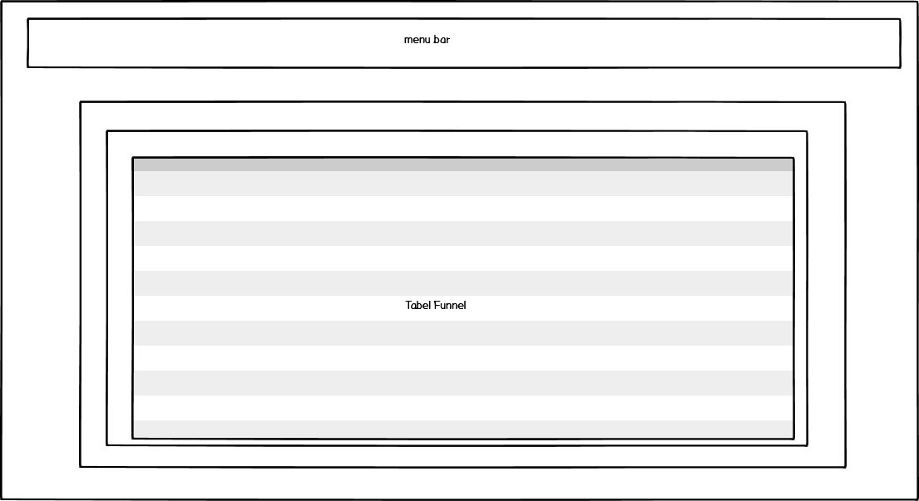

**Gambar 4.27** Tampilan Lihat Funnel

Pada Halaman ini sales dapat melihat progress dari penawaran yang telah disetujui oleh Direktur, untuk selanjutnya akan diteruskan ke tahap *Purchase Order,* berikut adalah script dari *funnel*.

|  |
| --- |
| <?php  require '../functionsales.php';  session_start();  $username = $_SESSION['username'];  $nowyear = date('Y');  $result = mysqli_query($conn, "SELECT  sales_funnel.pk,  sales_funnel.penawaran_fk,  sales_penawaran.no_penawaran,  sales_funnel.harga_po,  sales_funnel.month_funnel,  sales_modality.stock_mod,  sales_modality.pk_mod,  sales_funnel.budget_funnel,  sales_funnel.kirim,  sales_funnel.buy_funnel,  sales_funnel.status_funnel,  sales_funnel.username,  sales_funnel.approve,  sales_funnel.approve2,  sales_funnel.gambar,  sales_funnel.cancel,  sales_funnel.tgl_upload,  sales_funnel.tgl_presentasi,  sales_funnel.tanggal_kirim,  sales_funnel.tanggal_terima,  sales_funnel.delete_funnel,  sales_funnel.tahun_funnel,  sales_customer.pk_cust,  sales_customer.rs_cust,  sales_customer.nama_cust,  sales_customer.kota_cust,  sales_customer.alamat_cust,  sales_order.pk_order,  sales_order.fk_penawaran,  sales_order.pk_mod_order,  sales_order.nama_mod_order,  sales_order.model_mod_order,  sales_order.merk_mod_order,  sales_order.spek_mod_order,  sales_order.harga_order,  sales_order.qty_order,  inti_user.name,  inti_user.username  FROM sales_funnel  INNER JOIN inti_user ON inti_user.username = sales_funnel.username  INNER JOIN sales_order ON sales_order.fk_penawaran = sales_funnel.penawaran_fk  INNER JOIN sales_modality ON sales_modality.pk_mod = sales_order.pk_mod_order  INNER JOIN sales_customer ON sales_funnel.customer_fk = sales_customer.pk_cust  INNER JOIN sales_penawaran ON sales_penawaran.pk_penawaran = sales_funnel.penawaran_fk  WHERE sales_funnel.username = '$username' AND sales_funnel.delete_funnel = 'ada'  AND tahun_funnel = '$nowyear'  GROUP BY pk ORDER BY pk ASC ");  if (isset($_POST['terkirim'])) {      if (barangterkirim($_POST) > 0) {          echo "<script>alert('selamat barang telah berhasil dikirim!');                document.location.href= 'view_funnel.php';                </script>";      } else {          echo "<script>alert('system error, silahkan hubungi admin!');                document.location.href= 'view_funnel.php';                </script>";      }  }  if ($_SESSION['level'] == "sales") {  ?>      <!DOCTYPE html>      <html>      <head>          <title>Lihat Funnel</title>          <?php include('head.php'); ?>      </head>      <body>          <?php include('menu-bar.php'); ?>          <div class="container-footer">              <!-- buat footer -->              <div class="bc-icons-2">                  <?php include('breadcrumb.php'); ?>                  <li class="breadcrumb-item"><a href="index.php">Home</a><i class="fas fa-angle-right mx-2" aria-hidden="true"></i></li>                  <li class="breadcrumb-item active">View Funnel</li>                  </ol>                  </nav>              </div>              <?php              date_default_timezone_set('Asia/Jakarta');              $today = date("d-m-Y");              $day = time() + (1 * 24 * 60 * 60);              $besok = date('d-m-Y', $day);              ?>              <div class="container-fluid content1">                  <form action="" method="POST">                      <div class="form-row">                          <div class="col-2">                              <?php $nowyear = date('Y'); ?>                              <!-- <label for="from">Pilih </label> -->                              <select class="form-control" id="from" name="from">                                  <option value="" selected>                                      <center>Pilih Tahun</center>                                  </option>                                  <?php                                  for ($j = 2015; $j <= 2020; $j++) { ?>                                      <option value="<?= $j; ?>"><?= $j; ?></option>                                  <?php } ?>                              </select>                              <!-- <input class="form-control" type="text" name="from" id="from" placeholder="From"> -->                          </div>                          <div class="col-1">                              <button class="btn btn-spr btn-sm btn-info" type="button" name="range" id="range">Search</button>                          </div>                      </div>                  </form>                  <!-- class content buat footer -->                  <div class="justify-content-md-center" id="purchase_order">                      <div class="col-md-12 table-box" style="overflow-x:auto;">                          <table id="example" class="table_kunjungan table-paginate" style="margin-top: 0px;" border="1" cellpadding="8" cellspacing="0">                              <thead>                                  <tr>                                      <th>No</th>                                      <th>No. Penawaran</th>                                      <th>Rumah Sakit</th>                                      <th>Kota                                      </th>                                      <th>Funnel Detail</th>                                      <th>Total Harga                                      </th>                                      <!-- <th>Type</th> -->                                      <!-- <th>Stock/Indent</th> -->                                      <!-- <th>Qty</th> -->                                      <!-- <th>Harga Satuan</th> -->                                      <th>Harga PO</th>                                      <th>Month/Q</th>                                      <th>Budget Sources</th>                                      <th>%Buy</th>                                      <th>W/L/H/OP/C</th>                                      <th>Nama Sales</th>                                      <th>PDF</th>                                      <th>Waktu Upload</th>                                      <th>Waktu Pengiriman</th>                                      <th>Waktu Penerimaan</th>                                      <th>Status Funnel</th>                                  </tr>                              </thead>                              <tr>                                  <?php                                  $no = 1;                                  while ($row = mysqli_fetch_assoc($result)) : ?>                                      <td><?php echo $no; ?></td>                                      <td><?php echo $row['no_penawaran']; ?></td>                                      <td><?php echo $row['rs_cust']; ?></td>                                      <td><?php echo $row['kota_cust']; ?></td>                                      <td>                                          <a href="#" class="edit-record1" data-id="<?= $row['penawaran_fk'];  ?>">&nbsp;Detail Funnel</a></td>                                      </td>                                      <td>                                          <?php $pk_penawaran = $row['fk_penawaran']; ?>                                          <?php                                          $resultharga = mysqli_query($conn, "SELECT SUM(total_order) AS totalharga FROM sales_order WHERE fk_penawaran = '$pk_penawaran' "); ?>                                          <?php while ($row332 = mysqli_fetch_assoc($resultharga)) : ?>                                              <?= rupiah($row332['totalharga']); ?>                                              <?php @$tot += $row332['totalharga']; ?>                                          <?php endwhile; ?>                                      </td>                                      <td>                                          <?php $row['harga_po']; ?>                                          <?php if ($row['harga_po'] == "") { ?>                                              <?php echo "<i style='color: #a8978e;' class='fas fa-clock'></i>" ?>                                          <?php } else { ?>                                              <?= rupiah($row['harga_po']); ?>                                          <?php } ?>                                          <?php @$tot_po += $row['harga_po']; ?>                                      </td>                                      <td><?php echo $row['month_funnel']; ?></td>                                      <td><?php echo $row['budget_funnel']; ?></td>                                      <td><?php echo $row['buy_funnel']; ?></td>                                      <td><?php echo $row['status_funnel']; ?><a href="#" class="edit-record" data-id="<?= $row['pk'];  ?>">&nbsp;Keterangan</a></td>                                      <td><?php echo $row['name']; ?></td>                                      <td>                                          <?php $row['gambar']; ?>                                          <?php if ($row['gambar'] == "") { ?>                                              <?php echo "<i style='color: #a8978e;' class='fas fa-clock'></i>" ?>                                          <?php } else { ?>                                              <a class="penawaran-a" href="../pdf/pdf_funnel.php?pk=<?= $row['pk'];  ?>" target="_blank"><i style="color: #e73e33;" class="fas fa-file-pdf"></i> </a></td>                                  <?php } ?>                                  <td>                                      <?php $row['tgl_upload']; ?>                                      <?php if ($row['tgl_upload'] == "") { ?>                                          <?php echo "<i style='color: #a8978e;' class='fas fa-clock'></i>" ?>                                      <?php } else { ?>                                          <?= $row['tgl_upload']; ?>                                      <?php } ?>                                  </td>                                  <td>                                      <?php $row['tanggal_kirim']; ?>                                      <?php if ($row['tanggal_kirim'] == "") { ?>                                          <?php echo "<i style='color: #a8978e;' class='fas fa-clock'></i>" ?>                                      <?php } else { ?>                                          <a class="penawaran-a" href="../pdf/pdf_funnel_kirim.php?pk=<?= $row['pk'];  ?>" target="_blank"> <?= $row['tanggal_kirim']; ?></a>                                      <?php } ?>                                  </td>                                  <td>                                      <?php $row['tanggal_terima']; ?>                                      <?php if ($row['tanggal_terima'] == "") { ?>                                          <?php echo "<i style='color: #a8978e;' class='fas fa-clock'></i>" ?>                                      <?php } else { ?>                                          <a class="penawaran-a" href="../pdf/pdf_funnel_terima.php?pk=<?= $row['pk'];  ?>" target="_blank"> <?= $row['tanggal_terima']; ?></a>                                      <?php } ?>                                  </td>                                  <td><?php $row['approve']; ?>                                      <?php $row['approve2']; ?>                                      <?php if ($row['cancel'] == "CANCEL") { ?>                                          <?php echo "CANCELED!!!"; ?>                                      <?php } elseif ($row['approve2'] == "approved" && $row['buy_funnel'] == "100%" && $row['kirim'] == "100%") { ?>                                          <a href="#" class="edit-record2" data-id="<?= $row['penawaran_fk'];  ?>">&nbsp;Pengiriman Berhasil</a>                                      <?php } elseif ($row['approve2'] == "approved" && $row['buy_funnel'] == "100%") { ?>                                          <a href="#" class="edit-record2" data-id="<?= $row['penawaran_fk'];  ?>">&nbsp;                                              Status Pengiriman</a>                                      <?php } elseif ($row['approve2'] == "rejected" && $row['buy_funnel'] == "100%") { ?>                                          <?php echo "Rejected to Targeting"; ?>                                      <?php } elseif ($row['buy_funnel'] == "100%") { ?>                                          <?php echo "<div style='color: grey;'>Waiting for Target Approval</div>"; ?>                                        <?php } elseif ($row['approve'] == "approved") { ?>                                          <a href="edit_funnel.php?no_penawaran=<?= $row['no_penawaran']; ?> ">Edit</a>                                          <?php echo "<i style='color: green;' class='fas fa-check-circle'></i>";  ?>                                      <?php } elseif ($row['approve'] == "rejected") { ?>                                          <?php echo "Rejected" ?>                                      <?php } else { ?>                                          <?php echo "<i style='color: #a8978e;' class='fas fa-clock'></i>" ?>                                      <?php } ?>                                  </td>                                  <?php $no++; ?>                              </tr>                          <?php endwhile; ?>                          <tfoot>                              <th></th>                              <th></th>                              <th></th>                              <th></th>                              <th></th>                              <th><?= rupiah(@$tot); ?></th>                              <th><?= rupiah(@$tot_po); ?></th>                              <th></th>                              <th></th>                              <th></th>                              <th></th>                              <th></th>                              <th></th>                              <th></th>                              <th></th>                              <th></th>                              <th></th>                          </tfoot>                          </table>                      </div>                  </div>              </div>              <div class="modal" id="myModal1">                  <div class="modal-dialog modal-dialog-scrollable">                      <div class="modal-content">                          <!-- Modal Header -->                          <div class="modal-header">                              <h3>Detail Funnel</h3>                              <button type="button" class="close" data-dismiss="modal">×</button>                          </div>                          <!-- Modal body -->                          <div class="modal-body">                              <p><?php echo $row['penawaran_fk']; ?></p>                          </div>                          <!-- Modal footer -->                          <div class="modal-footer">                              <button type="button" class="btn btn-danger" data-dismiss="modal">Close</button>                          </div>                      </div>                  </div>              </div>              <!-- End The Modal -->                <!-- The Modal -->              <div class="modal" id="myModal">                  <div class="modal-dialog modal-dialog-scrollable">                      <div class="modal-content">                          <!-- Modal Header -->                          <div class="modal-header">                              <!-- <h1 class="modal-title">Modal Heading</h1> -->                              <button type="button" class="close" data-dismiss="modal">×</button>                          </div>                          <!-- Modal body -->                          <div class="modal-body">                              <h3>Keterangan</h3>                              <p><?php echo $row['pk']; ?></p>                          </div>                          <!-- Modal footer -->                          <div class="modal-footer">                              <button type="button" class="btn btn-danger" data-dismiss="modal">Close</button>                          </div>                      </div>                  </div>              </div>              <!-- End The Modal -->              <div class="modal" id="myModal2">                  <div class="modal-dialog modal-dialog-scrollable">                      <div class="modal-content">                          <!-- Modal Header -->                          <div class="modal-header">                              <h3>Detail Estimasi</h3>                              <button type="button" class="close" data-dismiss="modal">×</button>                          </div>                          <!-- Modal body -->                          <div class="modal-body">                              <p><?php echo $row['penawaran_fk']; ?></p>                          </div>                          <!-- Modal footer -->                          <div class="modal-footer">                              <!-- <button type="button" name="terkirim" class="btn btn-success" onclick="return confirm('Apakah anda yakin?')">Barang Terkirim</button> -->                              <button type="button" class="btn btn-danger" data-dismiss="modal">Close</button>                          </div>                      </div>                  </div>              </div>              <?php include('footer.php'); ?>            </div><!-- end of container footer -->          <?php include('script-footer.php'); ?>          <script>              // untuk menampilkan data popup              $(function() {                  $(document).on('click', '.edit-record', function(e) {                      e.preventDefault();                      $("#myModal").modal('show');                      $.post('hasil2.php', {                              pk: $(this).attr('data-id')                          },                          function(html) {                              $(".modal-body").html(html);                          }                      );                  });              });              // end untuk menampilkan data popup          </script>          <script>              // untuk menampilkan data popup              $(function() {                  $(document).on('click', '.edit-record1', function(e) {                      e.preventDefault();                      $("#myModal1").modal('show');                      $.post('hasil4.php', {                              penawaran_fk: $(this).attr('data-id')                          },                          function(html) {                              $(".modal-body").html(html);                          }                      );                  });              });              // end untuk menampilkan data popup          </script>          <script>              // untuk menampilkan data popup              $(function() {                  $(document).on('click', '.edit-record2', function(e) {                      e.preventDefault();                      $("#myModal2").modal('show');                      $.post('hasil5.php', {                              penawaran_fk: $(this).attr('data-id')                          },                          function(html) {                              $(".modal-body").html(html);                          }                      );                  });              });              // end untuk menampilkan data popup          </script>          <script>              $(document).ready(function() {                  // $('.cboxtombol').click(function() {                  //     $('.cbox').prop('checked', this.checked);                  // });                  // $('.cboxtombolpay').click(function() {                  //     $('.cboxpay').prop('checked', this.checked);                  // });                  $('#range').click(function() {                      $('#purchase_order').html("<div class='preloader-css'><span></span><span></span><span></span><span></span><span></span></div>");                      var from = $('#from').val();                      // var to = $('#to').val();                      // var keyword = $('#keyword').val();                      if (from != '') {                          $.ajax({                              url: "prosescariviewfunnel.php",                              method: "POST",                              data: {                                  from: from                                  // keyword: keyword                              },                              success: function(data) {                                  $('#purchase_order').html(data);                              }                          });                      } else {                          alert("Please Select Date");                      }                  });              });          </script>      </body>      </html>  <?php } else {      header("location:../index.php");  } ?> |

**h. Tampilan Target Sales**

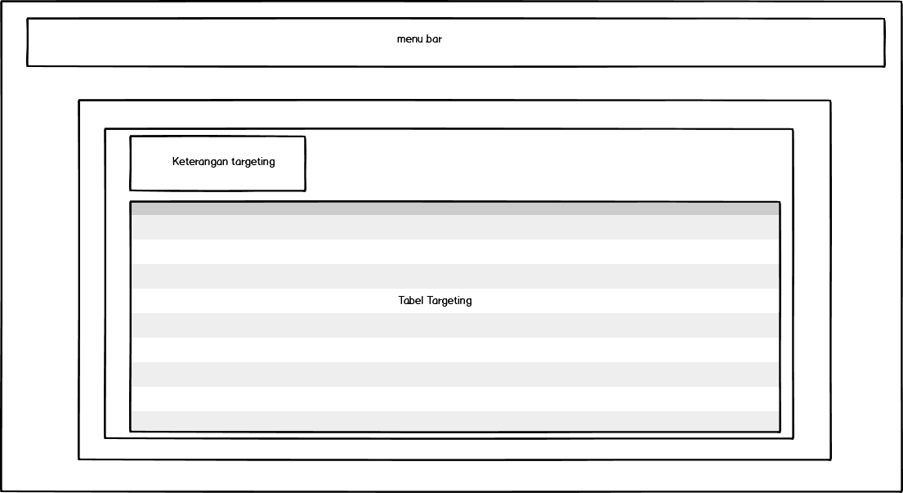

**Gambar 4.28** *Targeting*

Pada Halaman ini sales dapat melihat penawaran yang telah berhasil menjadi *Purchase Order* dan telah tercatat kedalam tabel *targeting*, berikut adalah script untuk *targeting:*

|  |
| --- |
| <?php  require '../functionsales.php';  session_start();  $username = $_SESSION['username'];  $result = mysqli_query($conn, "SELECT * FROM sales_targeting  INNER JOIN sales_funnel ON sales_targeting.funnel_fk = sales_funnel.pk  INNER JOIN sales_order ON sales_funnel.penawaran_fk = sales_order.fk_penawaran  INNER JOIN sales_modality ON sales_order.pk_mod_order = sales_modality.pk_mod  INNER JOIN sales_customer ON sales_targeting.customer_fk = sales_customer.pk_cust  WHERE sales_targeting.username = '$username'  AND sales_targeting.approve = 'approved'  GROUP BY sales_order.fk_penawaran ");  $nowyear1 = date('Y');  // $row = mysqli_fetch_assoc($result);  // $pk_mod_funnel = $row['pk_mod_funnel'];  $result3 = mysqli_query($conn, "SELECT * FROM inti_user WHERE username = '$username'");  $row3 = mysqli_fetch_assoc($result3);  $name3 = $row3['name'];  $approvtarget = $row3['approve_target'];  $target3 = $row3['targett'];  $result5 = mysqli_query($conn, "SELECT SUM(harga_po_targeting) AS totalsum FROM sales_targeting  WHERE approve = 'approved'  AND username = '$username'  AND pengiriman = 'terkirim'  AND tahun_targeting = '$nowyear1' ");  $rows = mysqli_fetch_assoc($result5);  $total = $rows['totalsum'];  @$persen = $total / $target3;  $persen1 = $persen * 100;  // $row = mysqli_fetch_assoc($result);  // $pk_mod_funnel = $row['pk_mod_funnel'];  // $result2 = mysqli_query($conn, "SELECT * FROM sales_modality WHERE pk_mod = '$pk_mod_funnel'");  // $row2 = mysqli_fetch_assoc($result2);  if ($_SESSION['level'] == "sales") {  ?>      <!DOCTYPE html>      <html>      <head>          <title>Targeting</title>          <?php include('head.php'); ?>      </head>      <body>          <?php include('menu-bar.php'); ?>          <div class="container-footer">              <!-- buat footer -->              <div class="bc-icons-2">                  <?php include('breadcrumb.php'); ?>                  <li class="breadcrumb-item"><a href="index.php">Home</a><i class="fas fa-angle-right mx-2" aria-hidden="true"></i></li>                  <li class="breadcrumb-item active">Targeting</li>                  </ol>                  </nav>              </div>              <div class="container-fluid content1">                  <form action="" method="POST">                      <div class="form-row">                          <div class="col-2">                              <?php $nowyear = date('Y'); ?>                              <!-- <label for="from">Pilih </label> -->                              <select class="form-control" id="from" name="from">                                  <option disabled selected>                                      <center>Pilih Tahun</center>                                  </option>                                  <?php                                  for ($j = 2015; $j <= $nowyear; $j++) { ?>                                      <option value="<?= $j; ?>"><?= $j; ?></option>                                  <?php } ?>                              </select>                              <!-- <input class="form-control" type="text" name="from" id="from" placeholder="From"> -->                          </div>                          <div class="col-1">                              <button class="btn btn-spr btn-sm btn-info" type="button" name="range" id="range">Search</button>                          </div>                      </div>                  </form>                  <!-- class content buat footer -->                  <div class="justify-content-md-center" id="purchase_order">                      <div class="row" style="margin: 0px 0px;">                          <div class="col-md-3 myTarget">                              <!-- <div style="float: left;"><h5>My Target</h5></div><br><br><br> -->                              <div class="tgt-name"><i class="fas fa-user"></i> <?= $name3; ?></div>                              <hr style="margin: 0px;">                              <?php if ($persen1 >= '70') { ?>                                  <div class="persen5" style="float: left; font-size: 17px; color: #4fc678"><?php echo rupiah($total); ?></div>                              <?php } elseif ($persen1 >= '50') { ?>                                  <div class="persen5" style="float: left; font-size: 17px; color: #ffa700"><?php echo rupiah($total); ?></div>                              <?php } else { ?>                                  <div class="persen5" style="float: left; font-size: 17px; color: red"><?php echo rupiah($total); ?></div>                              <?php } ?>                              <div class="persen5" style="float: right;"><?php echo round($persen1); ?>% / 100%</div><br>                              <div class="progress" style="margin: 10px 0px 5px 0px;">                                  <?php if ($persen1 >= '70') { ?>                                      <div class="progress-bar" role="progressbar" style="background-color: #4fc678; width: <?php echo round($persen1); ?>%" aria-valuenow='0' aria-valuemin="0" aria-valuemax='100'><?php echo round($persen1); ?>%</div>                                  <?php } elseif ($persen1 >= '50') { ?>                                      <div class="progress-bar" role="progressbar" style="background-color: #ffa700; width: <?php echo round($persen1); ?>%" aria-valuenow='0' aria-valuemin="0" aria-valuemax='100'><?php echo round($persen1); ?>%</div>                                  <?php } else { ?>                                      <div class="progress-bar" role="progressbar" style="background-color: red; width: <?php echo round($persen1); ?>%" aria-valuenow='0' aria-valuemin="0" aria-valuemax='100'><?php echo round($persen1); ?>%</div>                                  <?php } ?>                              </div>                              <?php if ($target3 == !NULL && $approvtarget == 'approved') { ?>                                  <div class="tgt-txt persen5">Target : <?php echo rupiah($target3); ?></div><br>                              <?php } else if ($target3 == !NULL && $approvtarget == 'rejected') { ?>                                  <div style="color: #00d1b2">Target ditolak! masukan target ulang</div>                              <?php } elseif ($target3 == '') { ?>                                  <div style="color: #00d1b2">Target belum di masukan</div>                              <?php } elseif ($target3 == !NULL && $approvtarget == '') { ?>                                  <div style="color: #00d1b2">Target belum di approve</div>                              <?php } ?>                              <table class="info-idx">                                  <!-- <tr>              <td>Nama</td>              <td>:</td>              <td>&nbsp;<?= $name3; ?></td>          </tr> -->                                  <!-- <tr>              <td>Target</td>              <td>:</td>              <td>&nbsp;<?php echo rupiah($target3); ?></td>          </tr> -->                                  <!--  <tr>              <td>Target yang sudah di capai&nbsp;&nbsp;</td>              <td>:</td>              <td>&nbsp;<?php echo rupiah($total); ?></td>          </tr> --> <?php if ($target3 == !NULL && $approvtarget == 'approved') { ?>                                      <tr>                                          <td>Sisa Target&nbsp;&nbsp;</td>                                          <td>:</td>                                          <td>&nbsp;<?php                                                      $hasil = $target3 - $total;                                                      if ($total >= $target3) {                                                          echo 'Target sudah Tercapai';                                                      } else {                                                          echo rupiah($hasil);                                                      }                                                      ?>                                          </td>                                      </tr>                                  <?php } ?>                                  <?php                                  $hasil = $target3 - $total;                                  if ($total >= $target3) {                                      $hasil313 = $total - $target3;                                  ?>                                      <tr>                                          <td>Lebih Target&nbsp;&nbsp;</td>                                          <td>:</td>                                          <td>&nbsp;<?php echo rupiah($hasil313); ?></td>                                      </tr>                                  <?php                                  }                                  ?>                              </table>                          </div>                          <!-- <div class="col-md-6 myTarget" style="margin-left: 20px;">                          hahaha                      </div> -->                      </div>                      <div class="col-md-12 table-box" style="overflow-x:auto;">                          <table id="example" class="table_kunjungan" style="margin-top: 0px;" border="1" cellpadding="8" cellspacing="0">                              <thead>                                  <tr>                                      <th>No</th>                                      <th>No. Penawaran</th>                                      <th>Rumah Sakit</th>                                      <th>Kota</th>                                      <th>Targeting Detail</th>                                      <th>Total Penawaran</th>                                      <th>Harga PO</th>                                      <th>Status Pengiriman</th>                                  </tr>                              </thead>                              <tr>                                  <?php                                  $no = 1;                                  while ($row = mysqli_fetch_assoc($result)) : ?>                                      <td><?php echo $no; ?></td>                                      <td><?php echo $row['no_targeting']; ?></td>                                      <td><?php echo $row['rs_cust']; ?></td>                                      <td><?php echo $row['kota_cust']; ?></td>                                      <!-- modal -->                                      <td>                                          <a href="#" class="edit-record" data-id="<?= $row['penawaran_fk'];  ?>"><button class="btn btn-fnl btn-info" data-toggle="tooltip" data-placement="top" title="Detail"><i class="fas fa-info-circle"></i></button></a>                                          <!-- Modal -->                                            <?php $pk_penawaran = $row['penawaran_fk']; ?>                                          <?php $result323 = mysqli_query($conn, "SELECT * FROM sales_order WHERE fk_penawaran = '$pk_penawaran' "); ?>                                          <?php while ($row323 = mysqli_fetch_assoc($result323)) : ?>                                              <!-- modal detail -->                                          <?php endwhile; ?>                                        </td>                                      <td>                                          <?php                                          $resultharga = mysqli_query($conn, "SELECT SUM(total_order) AS totalharga FROM sales_order WHERE fk_penawaran = '$pk_penawaran' "); ?>                                          <?php while ($row332 = mysqli_fetch_assoc($resultharga)) : ?>                                              <?= rupiah($row332['totalharga']); ?>                                              <?php @$tot += $row332['totalharga']; ?>                                          <?php endwhile; ?>                                      </td>                                      <td><?php echo rupiah($row['harga_po_targeting']); ?>                                          <?php @$tot_po += $row['harga_po_targeting']; ?></td>                                      <td><?php if ($row['kirim'] == '100%') { ?>                                              <div class="btn-success">Barang Terkirim!</div>                                          <?php } elseif ($row['kirim'] == '70%') { ?>                                              <div class="btn-info">Sedang dalam Pengiriman</div>                                          <?php } else { ?>                                              <div class="btn-warning">Barang sedang disiapkan</div>                                          <?php } ?></td>                                      </td>                                      <!-- <td><?php echo rupiah($row['harga_order']); ?></td> -->                                      <!-- <?php                                              $hasil111 = ($row['harga_mod'] * $row['qty_targeting']) - $row['harga_po_targeting'];                                              $hasil222 = ($hasil111 / ($row['harga_mod'] * $row['qty_targeting'])) * 100;                                              if ($hasil222 <= 0) { ?> -->                                      <!-- <td>Tidak Diskon</td> -->                                  <?php } else {                                  ?>                                      <td><?php echo $hasil222 . '%' ?></td>                                      <td><?= $row['approve']; ?></td>                                  <?php }                                              $no++; ?>                              </tr>                          <?php endwhile; ?>                          <tfoot>                              <th></th>                              <th></th>                              <th></th>                              <th></th>                              <th></th>                              <th><?= rupiah(@$tot); ?></th>                              <th><?= rupiah(@$tot_po); ?></th>                              <th></th>                          </tfoot>                          </table>                      </div>                  </div>              </div>              <!-- The Modal -->              <div class="modal" id="myModal">                  <div class="modal-dialog modal-dialog-scrollable">                      <div class="modal-content">                          <!-- Modal Header -->                          <div class="modal-header">                              <h3>Detail Targeting</h3>                              <button type="button" class="close" data-dismiss="modal">×</button>                          </div>                          <!-- Modal body -->                          <div class="modal-body">                              <p><?php echo $row['penawaran_fk']; ?></p>                          </div>                          <!-- Modal footer -->                          <div class="modal-footer">                              <button type="button" class="btn btn-danger" data-dismiss="modal">Close</button>                          </div>                      </div>                  </div>              </div>              <?php include('footer.php'); ?>            </div><!-- end of container footer -->          <?php include('script-footer.php'); ?>          <script>              // untuk menampilkan data popup              $(function() {                  $(document).on('click', '.edit-record', function(e) {                      e.preventDefault();                      $("#myModal").modal('show');                      $.post('hasil4.php', {                              penawaran_fk: $(this).attr('data-id')                          },                          function(html) {                              $(".modal-body").html(html);                          }                      );                  });              });              // end untuk menampilkan data popup          </script>          <script>              $(document).ready(function() {                  // $('.cboxtombol').click(function() {                  //     $('.cbox').prop('checked', this.checked);                  // });                  // $('.cboxtombolpay').click(function() {                  //     $('.cboxpay').prop('checked', this.checked);                  // });                  $('#range').click(function() {                      $('#purchase_order').html("<div class='preloader-css'><span></span><span></span><span></span><span></span><span></span></div>");                      var from = $('#from').val();                      // var to = $('#to').val();                      // var keyword = $('#keyword').val();                      if (from != '') {                          $.ajax({                              url: "prosescaritargeting.php",                              method: "POST",                              data: {                                  from: from                                  // keyword: keyword                              },                              success: function(data) {                                  $('#purchase_order').html(data);                              }                          });                      } else {                          alert("Please Select Date");                      }                  });              });          </script>      </body>      </html>  <?php } else {      header("location:../index.php");  } ?> |

**BAB V**

**HASIL DAN PEMBAHASAN**

**5.1 Tampilan Aplikassi**

**5.1.1 Hak Akses *Sales***

1. **Tampilan *Index***

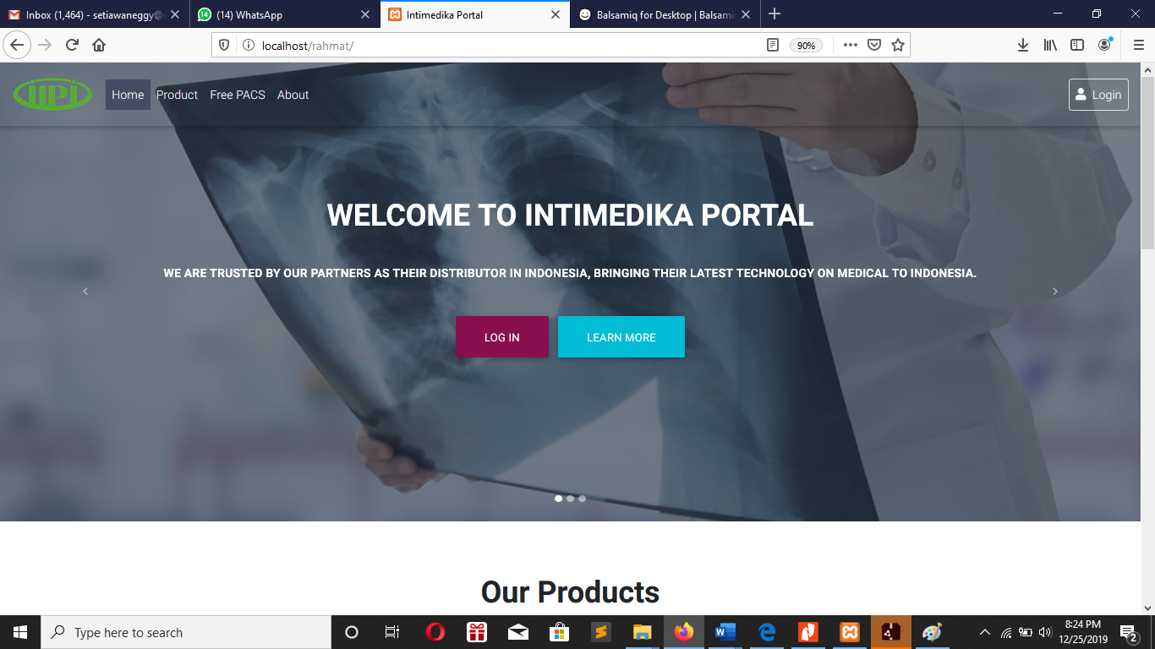

**Gambar 5.1** Tampilan Index

Berikut adalah halaman index yang berisikan keterangan tentang public homepage, product serta keterangan dari perusahaan.

1. **Tampilan *Login***

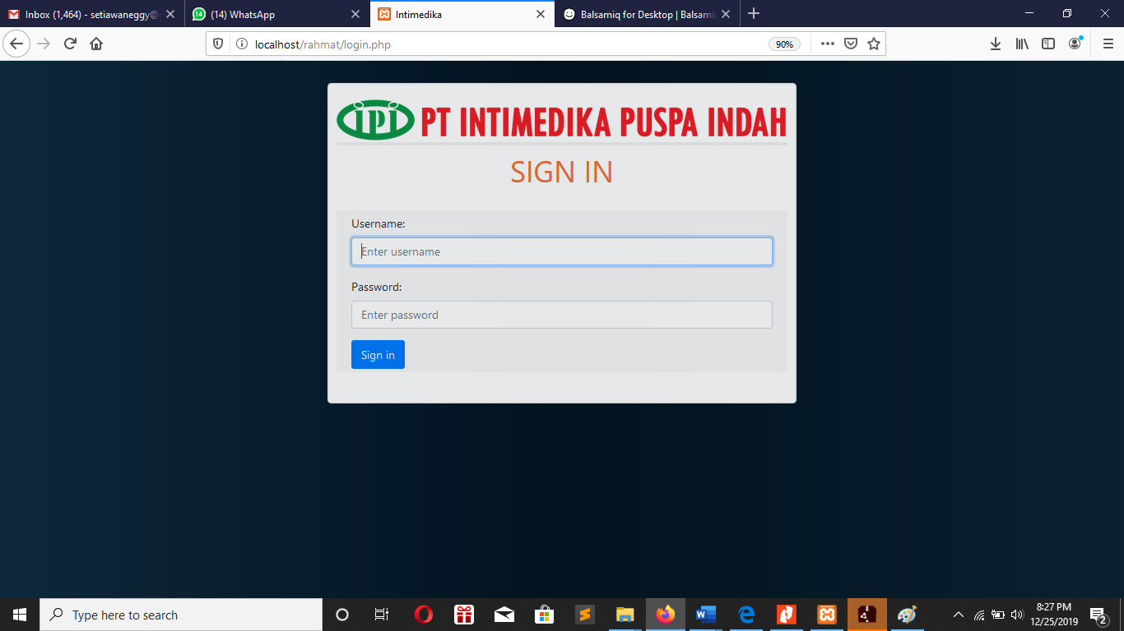

**Gambar 5.2** Halaman Login

Berikut tampilan login untuk hak akses *Sales*, perlu memasukkan username dan password yang telah didaftarkan sebelumnya agar dapat memasuki halaman selanjutnya.

1. **Tampilan Dashboard**

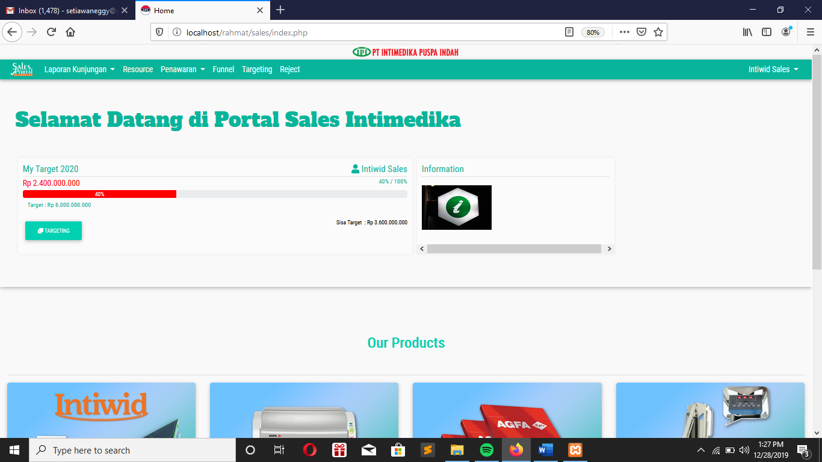

**Gambar 5.3** Halaman Dashboard

Tampilan Dashboard untuk hak akses *Sales* dapat melihat fitur apa saja yang dapat di buka oleh *Sales*, dan sekilas mengenai data yang sudah diolah.

1. **Buat Target**

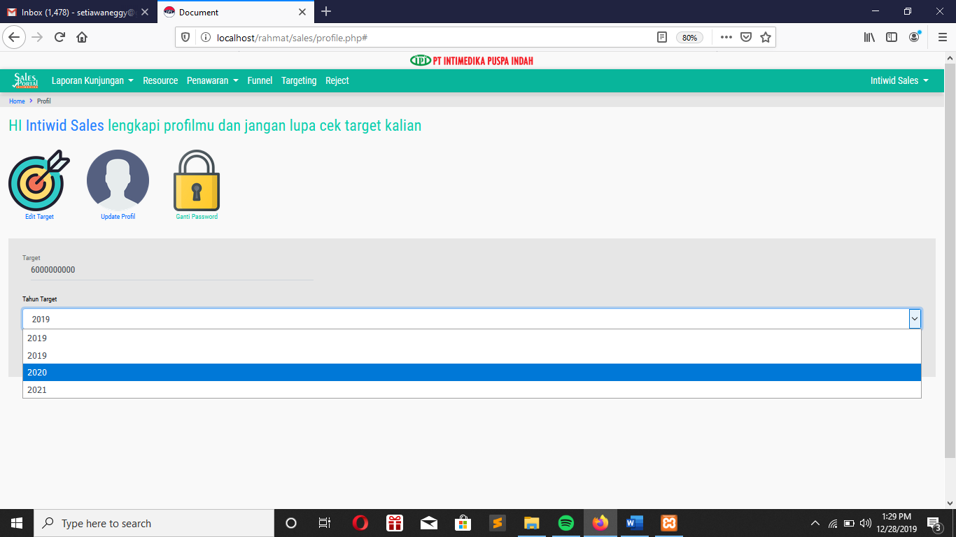

**Gambar 5.4** Halaman Buat Target

Pada tampilan buat target ini *Sales* dapat menentukan target yang akan dicapai pada tahun yang dipilih.

1. **Tampilan Input *Target Plan***

Pada halaman ini *sales* dapat melakukan input *target plan* sebagai acuan dalam memenuhi target yang telah di input sebelumnya.

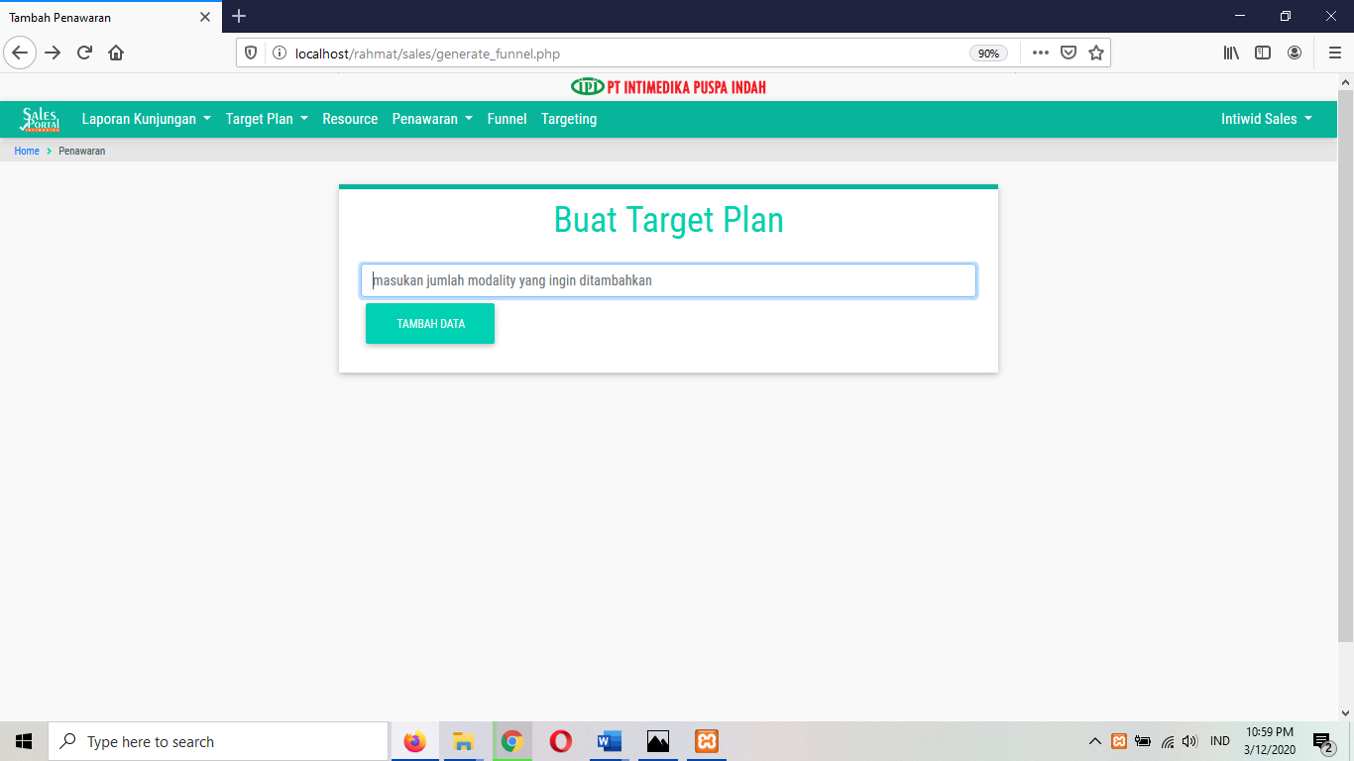

**Gambar 5.5** Input jumlah *modality* untuk *Target Plan.*

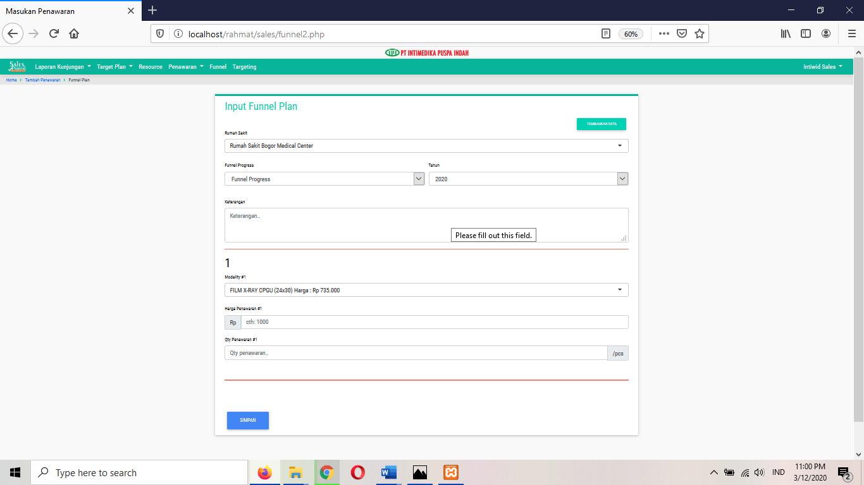

**Gambar 5.6** Form Input *Target Plan*

1. **Tampilan Input Kunjungan Harian**

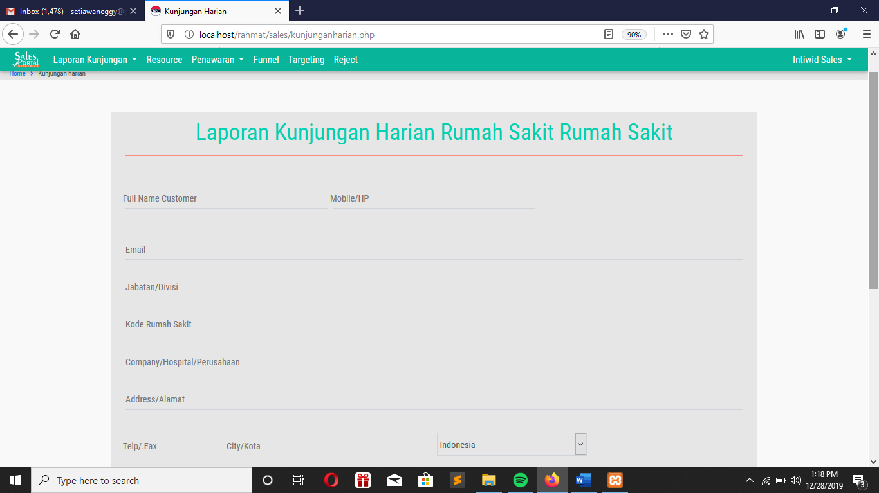

**Gambar 5.7** Halaman Kunjungan Harian

Pada Bagian ini *sales* dapat menginput data kunjungan harian yang telah dilakukan.

1. **Tampilan buat form penawaran**

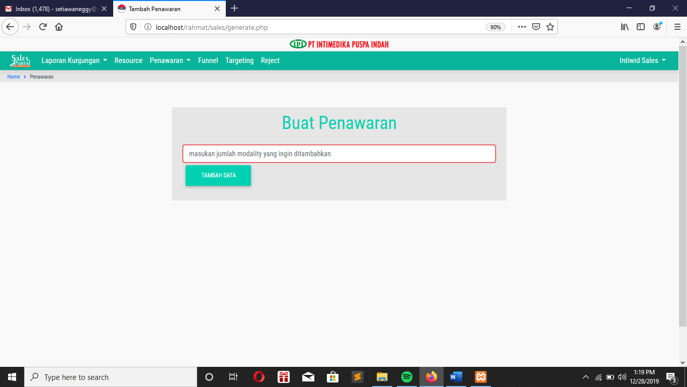

**Gambar 5.8** Halaman Buat Form Penawaran

Pada bagian ini *sales* dapat menentukan banyaknya form modality yang akan dibuat sesuai dengan yang di input, sekilas tentang halaman buat form penawaran.

1. **Tampilan form Penawaran**

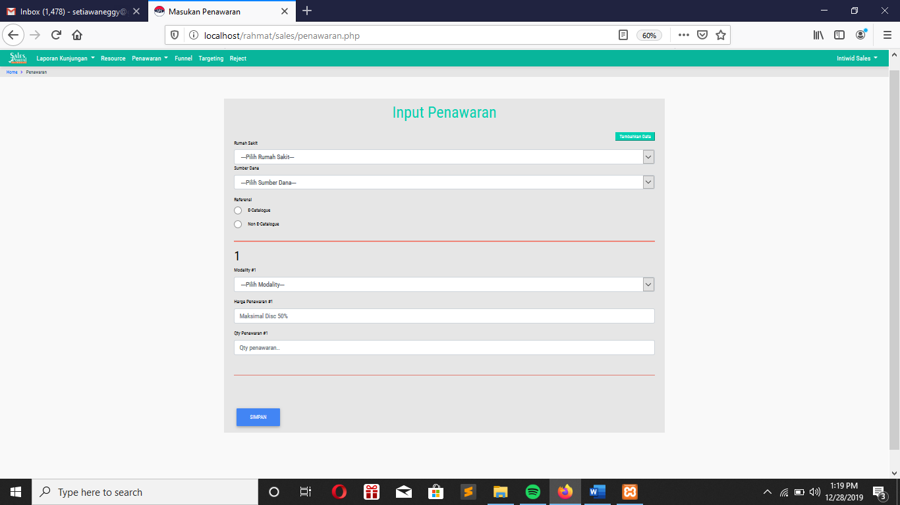

**Gambar 5.9** Halaman Input Penawaran

Pada bagian ini *sales* dapat melakukan input penawaran untuk selanjutnya meminta persetujuan kepada Direktur

1. **Tampilan Funnel**

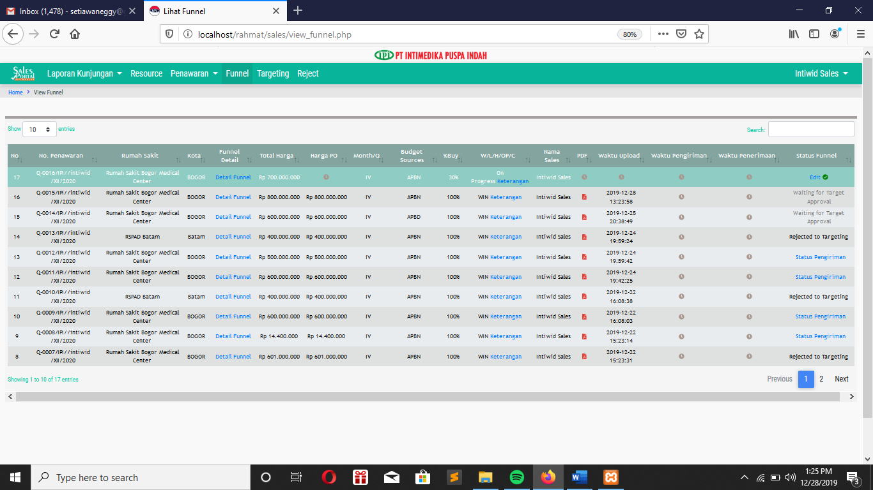

**Gambar 5.10** Halaman Funnel

Pada halaman ini *sales* dapat melihat penawaran yang telah di setujui oleh Direktur dengan ditandai muncul nya tombol **Edit** pada penawaran yang telah disetujui.

1. **Tampilan Edit Funnel**

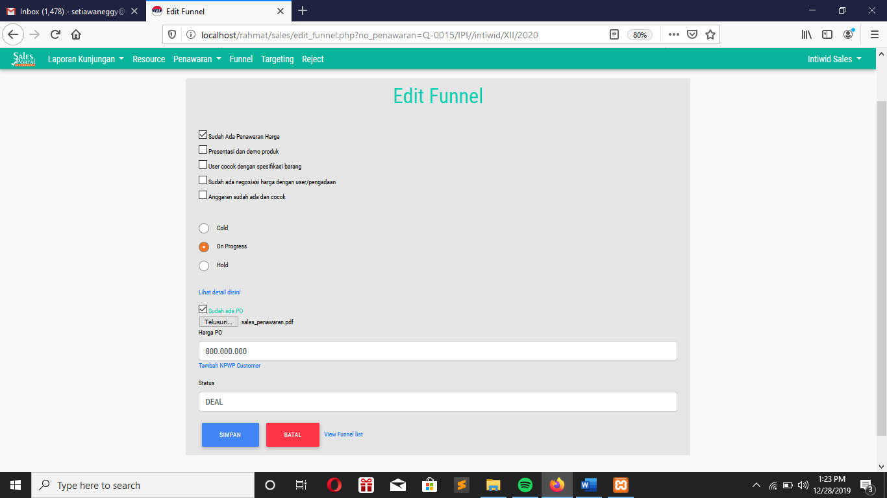

**Gambar 5.11** Halaman Edit Funnel

Pada halaman ini *sales* dapat menginput progress dari funnel yang telah berjalan.

**5.1.2 Hak Akses Direktur**

1. **Tampilan Index**



**Gambar 5.12** Halaman Index

Berikut adalah halaman index yang berisikan keterangan tentang public homepage, product serta keterangan dari perusahaan.

1. **Tampilan Login**

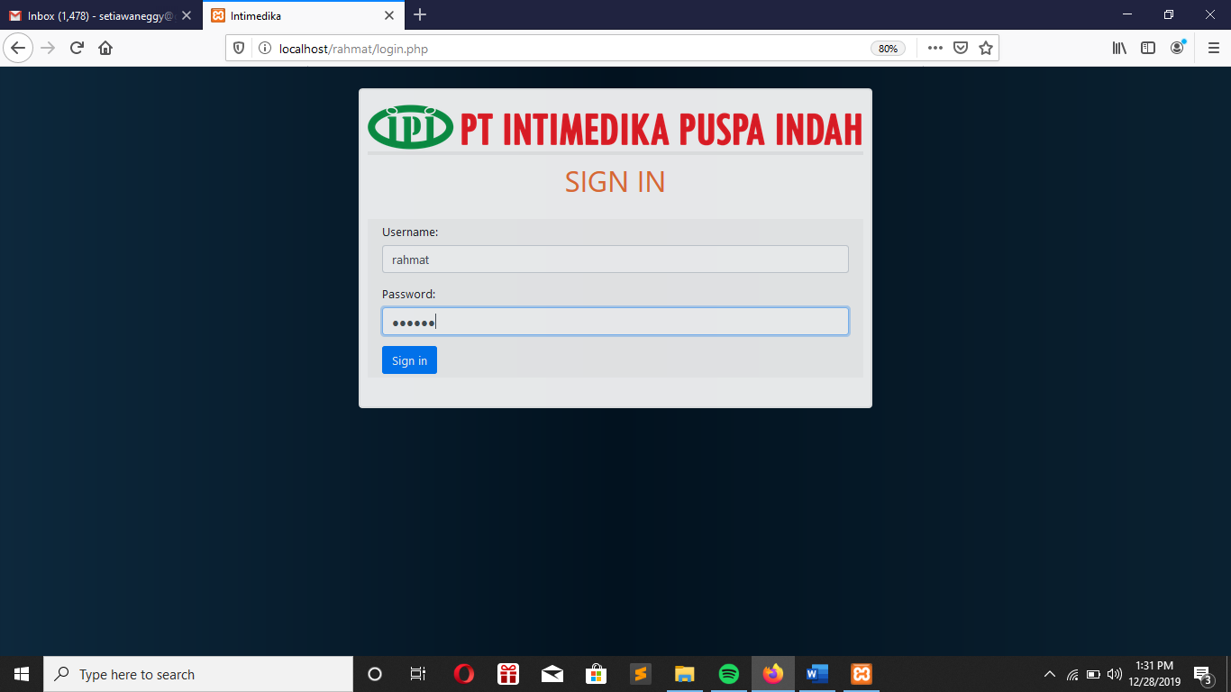

**Gambar 5.13** Halaman Login

Berikut tampilan login untuk hak akses Direktur, perlu memasukkan username dan password yang telah didaftarkan sebelumnya agar dapat memasuki halaman selanjutnya.

1. **Tampilan Dashboard**

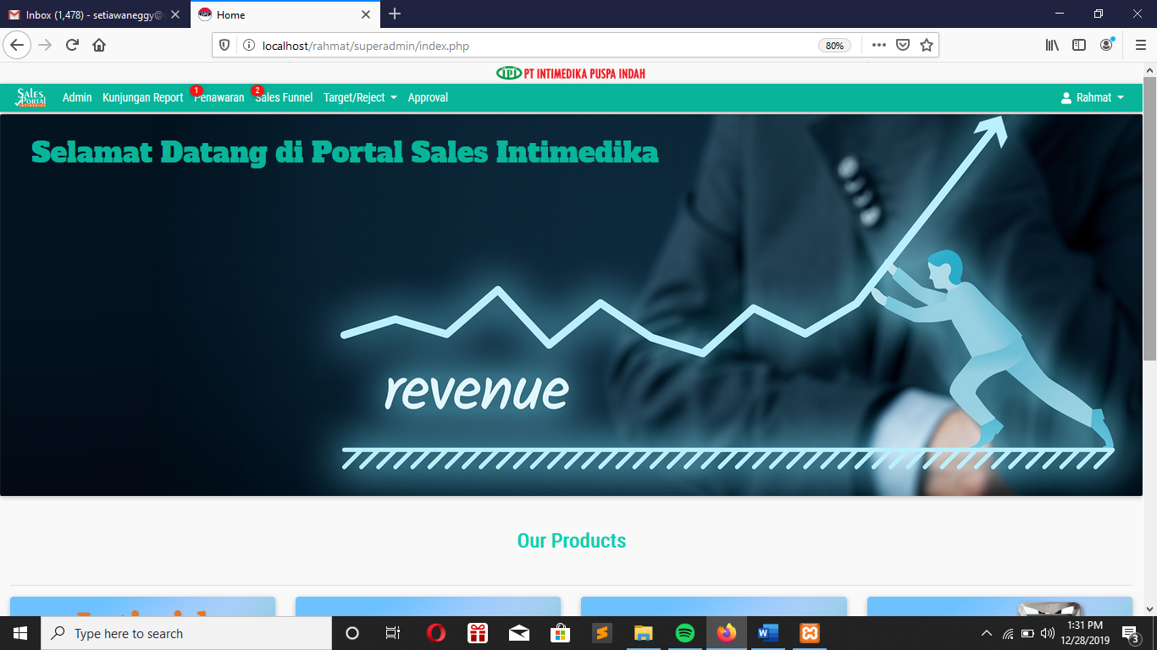

**Gambar 5.14** Halaman Dashboard

Tampilan Dashboard untuk hak akses Direktur dapat melihat fitur apa saja yang dapat di buka oleh Direktur dan sekilas mengenai data yang sudah diolah.

1. **Tampilan Menu Penawaran**

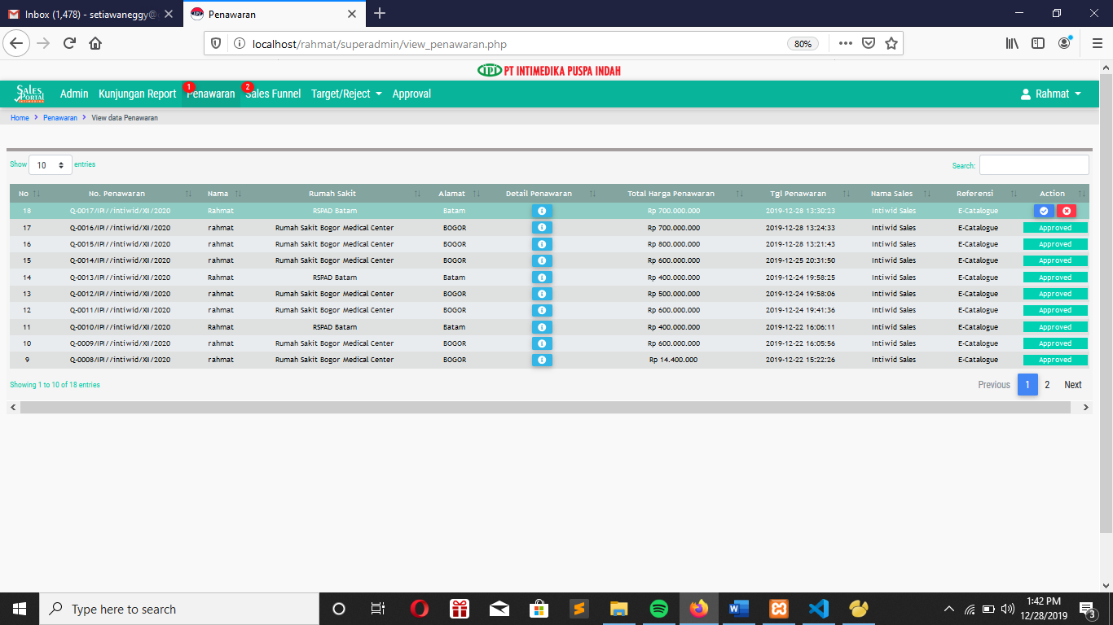

**Gambar 5.15** Halaman Persetujuan Penawaran

Berikut adalah tampilan halaman penawaran, pada halaman ini Direktur dapat melihat detail penawaran dan memberikan persetujuan atau penolakan terhadap penawaran yang dibuat oleh *Sales.*

1. **Tampilan Menu Funnel**

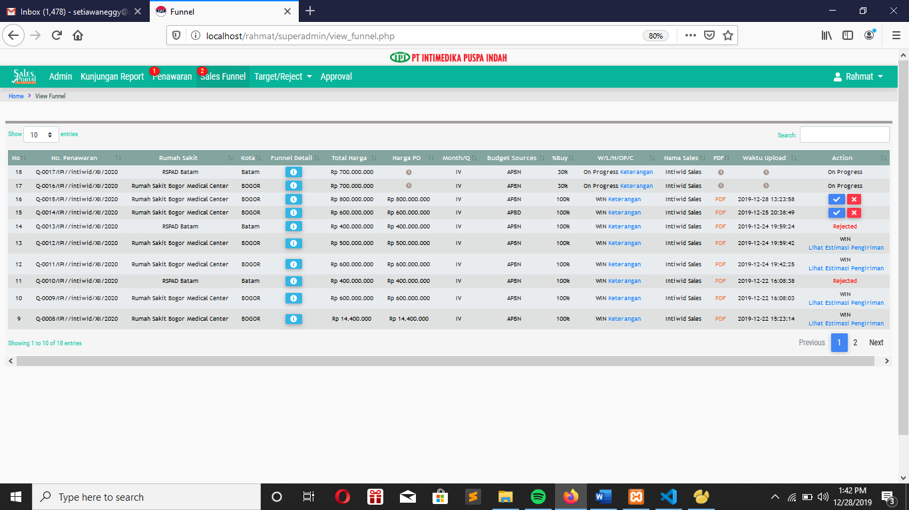

**Gambar 5.16** Halaman Persetujuan Funnel

Berikut adalah tampilan halaman *Funnel*, pada halaman ini Direktur dapat melihat detail *Funnel* dan memberikan persetujuan atau penolakan terhadap PO yang di ajukan oleh *Sales.*

1. **Tampilan Targeting**

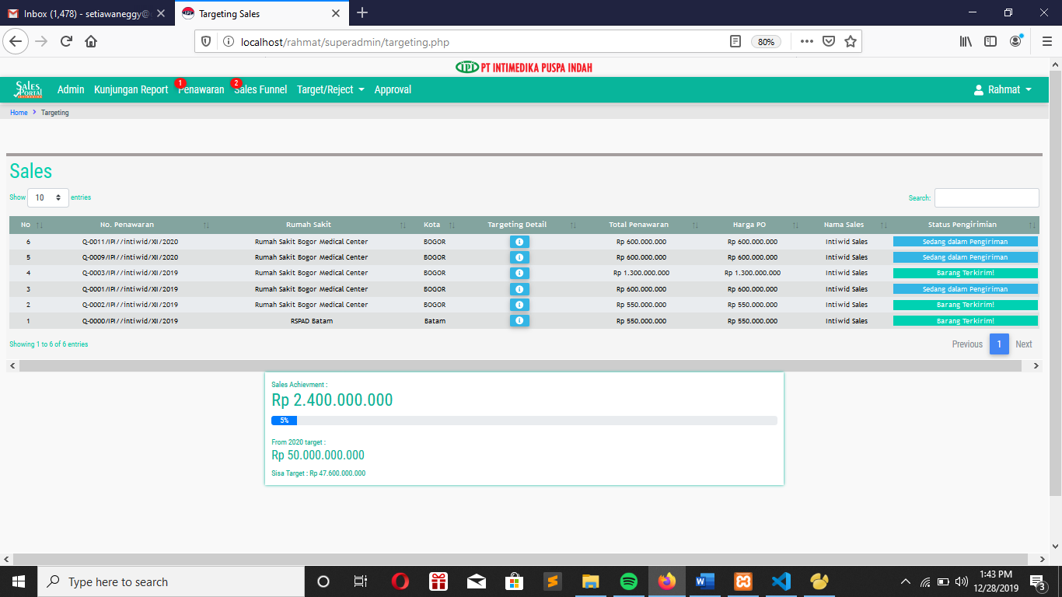

**Gambar 5.17** Halaman Targeting

Berikut adalah sekilas dari tampilan halaman targeting dari *Sales.*

**5.2 Uji coba aplikasi**

Uji coba aplikasi website ini menggunakan 3 (tiga) cara yaitu uji coba struktural, uji coba fungsional, dan uji coba validasi.

### Uji coba struktural

Uji coba struktural yaitu uji coba untuk memastikan kesesuaian rancangan layout dengan hasil implementasi. Uji coba struktural ini dilakukan untuk memastikan apakah keadaan *website* ini terstruktur dengan baik sesuai yang diharapkan. Jika terjadi kesalahan atau hasil yang yang didapat tidak sesuai dengan yang diinginkan maka proses akan kembali. Hasil uji coba sesuai dengan rancangan yang digambarkan dalam tabel berikut :

**Tabel 5.1** Uji Coba Struktural

|  |  |
| --- | --- |
| **Form / Halaman** | **Dijalankan di *Web Browser*** |
| Halaman *Login* | Sesuai |
| Halaman *Dashboard* | Sesuai |
| Halaman Laporan Kunjungan Harian | Sesuai |
| Halaman View Penawaran | Sesuai |
| Halaman View Funnel | Sesuai |
| Halaman Halaman Targeting | Sesuai |
| Halaman Pengiriman Barang | Sesuai |

Hasil pengujian struktural yang dilakukan pada setiap halaman web, telah terbukti bahwa halaman situs web tersebut sudah dapat ditampilkan di web browser Mozilla Firefox dan Chrome. Semua tampilan halaman web juga sudah sesuai dengan perancangan yang dibuat pada tahap perancangan.

### Uji coba Fungsional

Pada tahap ini dilakukan pengujian yang bertujuan untuk mengetahui masing – masing komponen dapat bekerja dengan baik dan sesuai dengan sistem yang ada.

**Tabel 5.2** Uji Coba Fungsional

|  |  |
| --- | --- |
| **Menu** | **Berfungsi** |
| *Login* | Berfungsi |
| Buat target | Berfungsi |
| Tambah Kunjungan Harian | Berfungsi |
| Detail Penawaran | Berfungsi |
| Detail Funnel | Berfungsi |
| *Submit Data* | Berfungsi |
| Hapus | Berfungsi |
| Ubah | Berfungsi |
| *Logout* | Berfungsi |

### Uji coba Validasi

Tahap ini dilakukan dengan tujuan untuk mengetahui system yang dibuat sudah berfungsi dengan benar atau tidak. Uji coba tersebut dilakukan dengan validasi sistem pengisian data kedalam sistem dan hasil akhirnya sesuai dengan data yang dimasukkan.

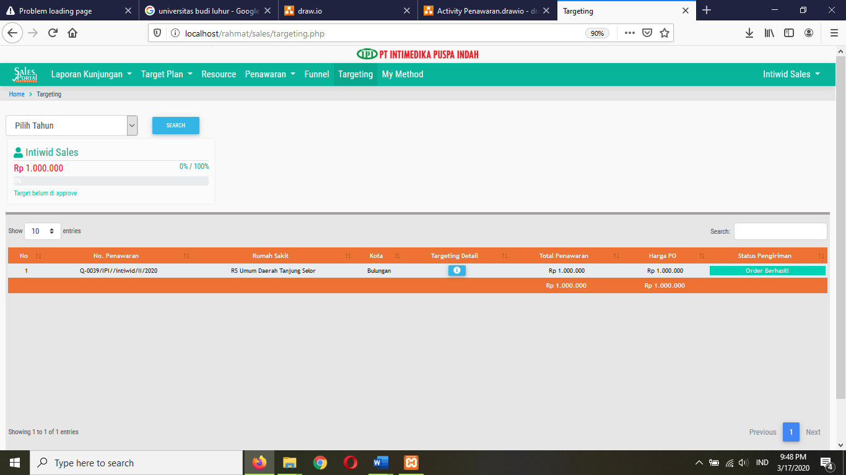

**Gambar 5.18 Uji Coba Validasi**

###### BAB VI

###### KESIMPULAN DAN SARAN

###### 6.1 Kesimpulan

Berdasarkan hasil penelitian ini dapat disimpulkan :

1. Aplikasi Rancang Bangun Sistem Informasi *Sales Targeting* Menggunakan Metode Straight Line pada PT. Intimedika Puspa Indahini dapat Menginformasikan berapa nilai target yang harus dicapai oleh *sales* selama satu tahun.

2. Aplikasi Rancang Bangun Sistem Informasi *Sales Targeting* Menggunakan Metode Straight Line pada PT. Intimedika Puspa Indahini dapat Memberitahukan progress penjualan dengan cara melihat *funnel* penjualan*.*

3. Aplikasi Rancang Bangun Sistem Informasi *Sales Targeting* Menggunakan Metode Straight Line pada PT. Intimedika Puspa Indahini dapat mencegah terjadinya penawaran ganda dalam sebuah instansi Rumah Sakit.

**6.2 Saran**

Adapun saran – saran untuk penelitian selanjutnya yang membahas atau mengembangkan topik yang sama dengan penelitian ini agar lebih baik lagi antara lain:

Untuk Penelitian lebih lanjut disarankan membuat perhitungan yang lebih detail seperti membuat perhitungan PPN, ongkos kirim dll.

Diharapkan mampu membuat sebuah validasi yang lebih akurat untuk mendeteksi adanya kecurangan dalam melakukan input data.

**DAFTAR PUSTAKA**

David, Fred R., *Manajemen Strategi Konsep*, Salemba Empat, Jakarta.

Estella Claudia, 2019. *Pengertian, Fungsi dan Langkah-langkah suksesnya,* Surabaya: *Sales Advice*

Ferrel, O.C & D, Harline. 2005. Marketing Strategy. South Western: Thomson.

Fowler, Martin. 2005*. UML Distilled Edisi 3*, Yogyakarta: Andi.

Hermawan, J, 2004. “*Analisa Desain dan Pemrograman Obyek dengan UML dan Visual Basic.Net*”. Yogyakarta :Andi.

HM, Jogiyanto. 2005. *Analisis dan Desain Sistem Informasi*. Yogyakarta: Andi.

Kotler, Philip; Armstrong, Garry, 2008. *Prinsip-prinsip Pemasaran,Jilid 1*, Erlangga, Jakarta.

McLeod Jr. 2001. *Sistem Informasi Manajemen.* Jakarta: Salemba Empat.

Munawar. 2005. *Pemodelan Visual Menggunakan UML*. Yogyakarta: Graha Ilmu.

Nugroho, Adi. 2010. *Analisis Perancangan Sistem Informasi dengan Metodologi Berorientasi Object*. Bandung: Informatika.

Parry, E. 2006. *Drivers of the Adoption of Online Recruitment: An Analysis Using Diffusion of Innovation Theory*. Cranfield School of Management, 1-13.

Sutabri, Tata. 2012. *Konsep Sistem Informasi*. Yogyakarta: Andi.

Sutarman. 2012. Pengantar Teknologi Informasi. Jakarta: PT. Bumi Aksara.

Yakub. (2012). *Pengantar Sistem informasi*. Yogyakarta: Graha Ilmu.

**DAFTAR RIWAYAT HIDUP**

**A. Biodata Mahasiswa**

N.I.M : 2016240082

Nama Lengkap : Rahmat Setiawan

Tempat & Tanggal Lahir : Jakarta, 16 Februari 1998

Alamat lengkap : Jl. Nusa Indah VI/I/45 RT 03/03

Kel. Malaka Jaya, Kec. Duren Sawit

Jakarta Timur

**B. Riwayat Pendidikan Formal & Non-Formal**

1. SDN Malaka Jaya 04
2. SMPN 213 Jakarta, lulus tahun 2013
3. SMK Perguruan Rakyat 2, lulus tahun 2016
4. Kursus Bahasa Inggris PEC Jakarta, lulus tahun 2008

**C. Riwayat pengalaman berorganisasi / pekerjaan**

1. Ketua OSIS SMK Perguruan Rakyat 2, Jakarta Timur.

tahun 2014 s.d tahun 2015.

1. Divisi IT PT. Intimedika Puspa Indah 2019 - Sekarang



Foto

3x4

Jakarta, 16 Januari 2020

Saya yang bersangkutan.

Rahmat Setiawan

|  |  |
| --- | --- |
| **images** | **LEMBAR KONSULTASI SKRIPSI** |
| **UNIVERSITAS DARMA PERSADA** |



1. N I M : 2016240082
2. Nama Lengkap : Rahmat Setiawan
3. Dosen Pembimbing : Endang Ayu S.S.T.,M.MSI
4. Judul Skripsi :**Rancang Bangun Sistem Informasi *Sales Targeting* pada PT. Intimedika Puspa Indah**

|  |  |  |  |
| --- | --- | --- | --- |
| No | Tanggal Bimbingan | Pokok Bahasan | Paraf  Pembimbing |
| 1. | 07-10-2019 | Wawancara mengenai penelitian. |  |
| 2. | 14-10-2019 | Mempelajari Sistem PT. Intimedika Puspa Indah |  |
| 3. | 21-10-2019 | Wawancara permasalahan proses Targeting Sales. |  |
| 4. | 28-10-2019 | Memahami permasalahan proses Targeting Sales. |  |
| 5. | 4-11-2019 | Berkonsultasi perihal solusi permasalahan proses pemesanan. |  |
| 6. | 11-11-2019 | Melengkapi bahan penelitian analisis proses Targeting Sales. |  |
| 7. | 14-1-2020 | Melengkapi bahan penelitian Rancang Bangun Sistem Informasi *Sales Targeting*. |  |
| 8. | 16-1-2020 | Meminta tanda tangan lembar pengesahan. |  |
| 9 | 21-02-2020 | Revisi Bab IV.  Revisi Latar Belakang Masalah.  Revisi Daftar Pustaka. |  |
| 10 | 5-04-2020 | Revisi Program Skripsi. |  |
| 11 | 18-04-2020 | Revisi Final Program Skripsi |  |
| 12 | 17-05-2020 | Revisi Final Penulisan Bab 1,4 & 6 |  |
| 13 | 07-06-2020 | Revisi Final Program dan Penulisan. |  |

Catatan untuk dosen pembimbing.

Bimbingan Skripsi

1. Dimulai pada tanggal : 7 Oktober 2019
2. Diakhiri pada tanggal : 7 Juni 2020
3. Jumlah pertemuan bimbingan : 13

Disetujui oleh,

Pembimbing Lapangan

(**M. Rafli Satriawan, S.Kom**)

**Lampiran Wawancara**

Hari/Tanggal : Senin, 4 November 2019

Nama Narasumber : M Rafli Satriawan, S.Kom

Jabatan : IT

1. Sistem seperti apa yang dibutuhkan untuk membantu *sales* menunjang penjualan?

Jawab : Sistem yang dapat memberikan informasi yang lengkap kepada sales mengenai bahan-bahan yang dibutuhkan untuk menunjang penjualan, seperti daftar *customer, modality* dan daftar penawaran yang telah dibuat oleh sales.

1. Apa permasalahan yang paling sering terulang pada divisi sales?

Jawab : Pada saat sales melakukan kunjungan harian ke rumah sakit, sering terjadi penawaran ganda akibat kurangnya koordinasi antar sales untuk memberikan info terkait penawaran yang telah dibuat oleh masing-masing sales.

1. Bagaimana *sales* dapat mengetahui progress dari penawaran yang telah mereka buat?

Jawab : biasanya sales mencatat data penjualan di *handphone.*

Jakarta, 4 November 2019

**(M. Rafli Satriawan)**

**Lampiran**

**Lampiran Penawaran**

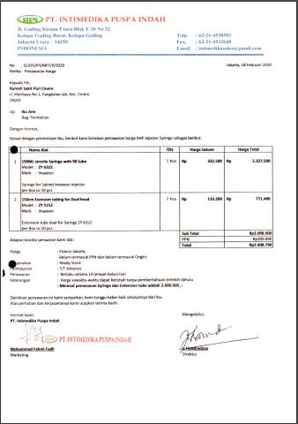

**Lampiran PO**

